Úvod

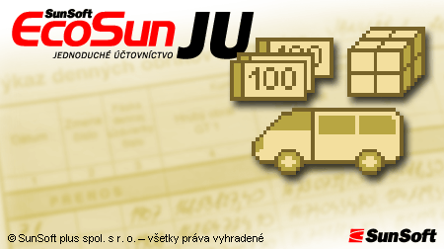

Motto:
Pred niekoľkými rokmi bol v každej firme najdôležitejší programový modul pre spracovanie ekonomickej agendy – teda účtovníctvo. Je to prirodzené – každý potrebuje mať svoju firmu zabezpečenú po účtovnej stránke. Dobrý ekonomický systém dokáže ušetriť čas, tým prispieť k zníženiu nákladov a zefektívniť tú časť firmy, ktorá peniaze míňa.
Na druhej strane, po nejakom čase sa dostala rovnako prirodzene do popredia potreba aktívne podporiť rozvoj toho, čo je v klasickej firme hlavným zdrojom príjmov – teda obchod. Dobrý obchodný systém Vám môže pomôcť zdokonaliť a zefektívniť tú časť firmy, ktorá peniaze zarába.
Spojením kladov dobrej obchodnej a ekonomickej agendy sme sa pokúsili vytvoriť systém, ktorý je pripravený urobiť Všetko pre Váš úspech – SunSoft ® EcoSun.

V dnešnej dobe sa mnoho nových firiem, podnikateľov a živnostníkov stretáva s problematikou, ako efektívne a spoľahlivo viesť agendu jednoduchého účtovníctva.
Riešením tejto problematiky sa zaoberá programový systém vytvorený firmou SunSoft Dolný Kubín. Agendu evidencie jednoduchého účtovníctva rieši v súlade s platnými postupmi účtovania pre podnikateľské subjekty, účtujúce v sústave jednoduchého účtovníctva.
Pri práci so systémom Vám praje rýchle a úspešné spracovanie Vašej agendy autorský kolektív firmy SunSoft.

Verzia dokumentácie: 1.31 z 6. 7. 2015, platí pre WinJU verziu 4.04.800.

Ako používať túto dokumentáciu
Táto elektronická príručka slúži pre podrobnú orientáciu v programe . Obsahuje všetky detaily k jednotlivým častiam programu a taktiež množstvo metodických a technických popisov.
Podrobná dokumentácia je spracovaná v elektronickej podobe v dvoch formátoch:
- V podobe elektronickej príručky vo formáte Word (súbor „Príručka .doc“). Túto príručku je možné jednoducho vytlačiť na tlačiarni, pretože je pripravená vo formáte A4.
- V podobe nápovedy k programu vo formáte Windows Help systému (súbor „.chm“). Príručka v tomto tvare je štruktúrovaná po jednotlivých kapitolách, čo uľahčuje pohyb v dokumente. Okrem toho obsahuje aj hypertextové odkazy, ktoré otvárajú automaticky súvisiace kapitoly. Súčasťou elektronickej nápovedy systému Windows je aj vyhľadávací nástroj, ktorý umožňuje zobraziť všetky kapitoly, kde sa nachádza hľadané slovo alebo výraz. Táto nápoveda je k dispozícii v programe v menu aj na stlačenie klávesy <F1>.
Aktualizovaná elektronická dokumentácia je dodávaná automaticky s každou aktualizáciou programu , alebo je prístupná na intenetovej stránke http://www.sunsoft.sk.

V príručke je použitých niekoľko druhov písma a štýlov na lepšie rozlíšenie:
kurzíva | týmto písmom sú vypisované správy počítača
<kurzíva> | takýmto štýlom sú vypisované označenia kláves a výberové tlačítka
tučná kurzíva | týmto písmom je vypisovaný popis polí formulárov, resp. položiek tabuliek
<tučná kurzíva> | takýmto štýlom sú vypisované popisy kláves
< tučná kurzíva > | takýmto štýlom sú vypisované popisy výberových tlačítok
tučné | týmto písmom sú vypisované príkazy, údaje zadávané z klávesnice alebo názvy súborov
podčiarknuté | týmto písmom budú označené dôležité časti textu
POZN.: Po inštalácií sú súbory elektronickej dokumentácie „Príručka .doc“ aj „.chm“ uložené v adresári „x:\sunsoftw\prog\JUw\hlp“, kde x-označenie disku.

Čo je nové vo verzii programu JU

Zmeny vo WinJU verzia 4.27.800
Dátum uvedenia na trh: 07.07.2015 (CD 2015/2)

Daňové priznanie fyzické osoby B
Dopracované XML pre posielanie na Finančnú správu.

Zmeny vo WinJU verzia 4.26.800
Dátum uvedenia na trh: 28.01.2015 (CD 2015/1)

Daňové priznanie fyzické osoby B
Vytvorené aktuálne tlačivo za rok 2014.

Koncoročný koeficient
Program nevedel vypočítať koeficient z priznania, ktoré už bolo uzavreté.

Evidencia majetku
Do číselníkov odpisových skupín je potrebné natiahnuť aktualizované číselníky, pretože od 1.1.2015 sa menia niektoré skupiny. Napr. presun zo skupiny 2 do skupinu 4 zabezpečí odpisová skupina 42. Do 31.12.2014 sa rátajú odpisy ako v skupine 2 a od 1.1.2015 sa rátajú odpisy v skupine 4. Tiež je do daňových odpisových skupín doplnené zafajkávatko, ktoré od dátumu 1.1.2015 zmení typ odpisu zo zrýchleného na rovnomerný. Dodané číselníky majú zafajknuté daňové odpisové skupiny 1,4,5,6. Účtovné skupiny majú zafajkávatko nezafajknuté. Pripravené je pre prípady, keď daňové a účtovné odpisy sa majú rovnať, vtedy treba skupinu zafajknúť v číselníku.

Zmeny vo WinJU verzia 4.25.800
Dátum uvedenia na trh: 31.10.2014 (CD 2014/3)

Účtovná závierka 2014
Voľba je doplnená ako samostatná v Peňažný denník - Výkazy. Táto uzávierka spája Výkaz o prijmoch a výdavkoch s Výkazom o majetku a záväzkoch. Nápočet Ctrl+P napočíta údaje z denníka a aj bezprostredne predchádzajúce obdobie z posledného Výkazu o majetku a záväzkoch v roku 2013.

Krátenie dph percentom
V pokladni a v Doplnkovej agende dph je doplnená voľba Alt+F12, kde sa dá zvoliť percento krátenia dph. Vo výkaze dph – prehľad dokladov klávesom Enter – doplnený stĺpec Krát.suma. Čiastka nárokovej dph môže byť ponížená aj koeficientovým aj percentovým krátením.

Zmeny vo WinJU verzia 4.24.800
Dátum uvedenia na trh: 03.07.2014 (CD 2014/2)

Dodatočný Kontrolný výkaz
Voľba pribudla do DPH pod Daňové priznanie DPH a Kontrolný výkaz. Ak je vytvorený Kontrolný výkaz a dodatočne sa zmenili doklady, program porovná Kontrolný výkaz daného obdobia, vytvorí nový KV a do Dodatočného vyberie iba zmenené doklady. Nové doklady majú kód 2 a vypustené doklady majú kód 1. Výpočet Dodatočného KV sa dá púšťať opakovane.

Zmeny vo WinJU verzia 4.23.800
Dátum uvedenia na trh: 31.01.2014 (CD 2014/1)

Daňové priznanie – Kontrolný výkaz
Voľba pribudla do DPH a úzko súvisí v výpočtom DpDPH. Najprv musí prebehnúť nápočet DpDPH a k nemu potom je možné pustiť aj nápočet Kontrolného výkazu. Kontrolný výkaz má riadky A1,A2,B1,B2,B3,C1,C2,D1,D2 a klávesom Enter je možné prezeranie dokladov príslušného riadku. V súvislosti s výkazom bolo doplnené aj nahrávacie okno pre pokladničné doklady a pre doplnkové údaje v bankovom výpise, zložených/jednoduchých zápisoch – pribudol riadok KV a číslo pôvodného dokladu pre dobropisy, dodávateľské číslo dokladu je zväčšené na 32 znakov. Rýchla oprava riadku KV je možná klávesami Ctrl+Q v pokladni a Alt+F12 v Doplnkovej agende. Po oprave je potrebné znovu napočítať KV. Viac je popísané v samostatnom dokumente.

Zmeny vo WinJU verzia 4.22.800
Dátum uvedenia na trh: 01.11.2013 (CD 2013/3)

Daňové priznanie – Daň z motorových vozidiel
Voľba pribudla do Evidencie majetku a skladá sa z možností : Vozidlá, Daňové priznania, Daňové úrady, Sadzba dane základná a Sadzba dane znížená. Posledné 3 sú číselníky. „Vozidlá“ je zoznam vozidiel, z ktorých bude vypočítaná daň. Každé vozidlo vyžaduje dodatočné údaje, ktoré na karte dlhodobého majetku nie sú evidované. „Daňové priznanie“ je zoznam daňovách priznaní pre rôzne daňové úrady, strany 1-2-4. Strany 3 obsahujú vozidlá a môže ich byť viac podľa počtu vozidiel. Detailnejší popis práce je v príručke alebo na vyžiadanie pošleme krátky dokument.

DPH – Oslobodené dodanie do EÚ len na riadok 15
Platí pri prepojení na OASIS - daňové doklady vytvárané v OASISe sa zaraďujú pri ukladaní dokladu. Nová verzia programu OASIS ponúka aj voľbu „Oslobodené dodanie do EU len na r.15“. Účtovníctvo má tiež zapracovanú túto voľbu a doklad zaradí na riadok 15 v Daňovom priznaní DPH.

Zmeny vo WinJU verzia 4.21.800
Dátum uvedenia na trh: 07.07.2013 (CD 2013/2)

Číselník pohybov – Výdavky odpočitateľné od základu dane
Pri založení novej firmy je ponúknutý číselník pohybov podľa nových stĺpcov v denníku.

Výkazy
Pre rok 2013 sú doplnené nové PDF súbory s označením „MF SR č.MF/26567/2011-74/1/2013“ a „MF SR č.MF/26567/2011-74/2/2013“.

Zmeny vo WinJU verzia 4.20.800
Dátum uvedenia na trh: 31.01.2013 (CD 2013/1)

Daňové priznanie FOB
Nové tlačivo podľa MF/22371/2012-721

Peňažný denník
Zmenené stĺpce: 18-zásoby, 19-služby, 20-mzdy, 21-Platby do fondov, 22-Ostatné výdavky, 23-sociálny fond. Potrebné prepísať Číselníky – Výdavky odpočitateľné od základu dane. Ak máte pohyb napr. O19tm=Nákup tovaru pre maloobchod=19Nákup tovaru, teraz bude 19Služby a pohyb O19tm sa dostane do nesprávneho stĺpca.

Zmeny vo WinJU verzia 4.19.800
Dátum uvedenia na trh: 05.11.2012 (CD 2012/3)

Daňové priznanie DPH
Na položku v peňažnom denníku je možné vybrať voľbu Samozdaneniefaktúra a SamozdanenieDobropis. Tieto doklady sa dostanú do riadkov 5-6-7-8-20-21 a 26-27-28 na daňovom priznaní.

Zmeny vo WinJU verzia 4.18.800
Dátum uvedenia na trh: 03.07.2012 (CD 2012/2)

Evidencia majetku
Od 1.1.2012 sa zmenil výpočet daňových odpisov pre zrýchlenom odpisovaní. Na karte majetku tlačítkom Enter sa zobrazia odpisované a zostatkové hodnoty v jednotlivých rokoch odpisovania a tu pribudol Stĺpec „Neuplatnený odpis“. Stĺpec sa naplní pri výpočte odpisového plánu.

Daňové priznanie DPH pre koeficientové plnenia
Doklady podliehajúce samozdaneniu majú zmenený výpočet DPH. Krátenie DPH koeficientom sa počíta iba na vstupe. Na výstupe sa uvádza skutočná hodnota DPH. Novému tlačivu dph odpovedá aj nový vzorec pri výpočte koncoročného koeficientu.

Daňové priznanie DPH pre dobropisy oslobodené od dane
Finančné riaditeľstvo zverejnilo v marci 2012 zmenu. Ak je faktúra zaradená do riadkov 15, 16, 17, tak aj dobropis k nej je zaradený do tých istých riadkov a nie do riadkov pre dobropisy. Výpočet bol opravený podľa tejto zmeny.

Zmeny vo WinJU verzia 4.17.800
Dátum uvedenia na trh: 04.02.2012 (CD 2012/1)

DPH
Vytvorené nové tlačivo pre Daňové priznanie DPH, platné od 1.1.2012. Do riadkov 26,27,28 sa napočítavajú dobropisy a pri napojení na SHOPer aj vrátené tovary z denných uzávierok. Pre toto tlačivo je potrebná nová verzia OASISu. Pre daňové priznanie je pridané aj nové PDF a vytvára sa XML, kde je 38 riadkov. Aplikácia eDane nebola v čase našej distribúcie pripravená na načítanie údajov pre rok 2012. Pri načítavaní nášho XML súboru vypisuje hlášku o nesprávnom formáte a nesprávnych dátumoch, ale údaje napokon načíta. DRSR od 1.1.2011 odkazuje na eDane.

Výkazy
Doplnené je tlačítko XML, ktorým sa vytvorí súbor pre import na stránku drsr. (Aplikácia eDane nemá voľbu pre načítanie XML výkazov). Tlačítko je v okne, ktoré sa vyvolá klávesom F4. Doplnené sú aj nové PDF - UVFO1v12 a UVFO2v12, kde pribudol iba údaj SK NACE.

Daňové priznanie fyzické osoby typ B
Doplnené je nové tlačivo vo formáte PDF a doplnené je aj tlačítko XML, ktorým sa vytvorí súbor pre import na stránku drsr a do aplikácie eDane. Stránka drsr aj eDane nemali v čase našej distribucie pripravené DP pre rok 2011, preto sme náš XML súbor mohli vyskúšať iba čiastočne. Aplikácia eDane vypíše hlášku o nesprávnom formáte a nesprávnom dátume, ale údaje napokon načíta. Tlačítko je v okne, ktoré sa vyvolá klávesom F4. Na tlačive je dosť veľa zmien, najmä sú poposúvané riadky. Doplnený je daňový bonus za prvý polrok 20,02€ a za druhý polrok 20,51€. Odpočitateľná položka na daňovníka 3559,30€.

Zmeny vo WinJU verzia 4.16.800
Dátum uvedenia na trh: 11.11.2011 (CD 2011/3)

Evidencia majetku
Tlač Mesačných odpisov tlačí v stĺpci Mes.odpis iba výšku odpisu za nastavený mesiac. Vo výbere tlačových podmienok je doplnený prepínač, ktorým je možné využiť tieto reporty a spočítať mesačné odpisy od začiatku roka po nastavený mesiac.

DPH
Opravená tlač do XMLsúboru, ak vyšiel nadmerný odpočet. V riadku 30,31,32 sa čiastky uložia bez znamienka. Stránka drsr nevedela načítať súbor so zápornými číslami a vypisovala „v dokumente sú logické chyby“.

Pokladňa
Tlač pokladničného dokladu : prepínač pre tlač dvoch dokladov na jednu stranu je rozšírený o tlač 4 dokladov na jednu stranu. Štyri doklady na jednu stranu sa dajú vytlačiť, iba ak sú všetky doklady jednopoložkové. Inak sa tlač posunie. Program nezisťuje počet položiek na dokladoch.

Zmeny vo WinJU verzia 4.15.800
Dátum uvedenia na trh: 01.07.2011 (CD 2011/2)

Úhrady pri napojení na OASIS
Nová verzia Oasisu umožňuje zadať na hlavičku dokladu riadok z denníka. Tento riadok a aj hospodárske stredisko z hlavičky faktúry sú potom pri úhrade prenesené do JU na doklad peňažného denníka. Ak je v JU zapnutý set 412, tak je možné použiť funkciu Ctrl+F6 v denníku na hromadné úhrady z banky 0200 a 0900. Homebankingové súbory týchto bánk uvádzajú čiastky aj so znamienkom, preto program môže identifikovať došlé a odchádzajúce platby ku faktúram vystaveným a prijatým. Podľa znamienka priradí kód a hromadné úhrady otvoria príslušné faktúry, dotiahnu z dokladu riadok-pohyb do peňažného denníka.

Zmeny vo WinJU verzia 4.14.800
Dátum uvedenia na trh: 05.02.2011 (CD 2011/1)

DPH a Daňové priznanie
Doplnené nové tlačivá pre Daňové priznanie z príjmov FO typ B a pre Daňové priznanie DPH. K tomu sú doplnené aj príslušné PDF pre Potvrdenie o podaní daňového priznania. Výpis z DP pre sociálnu poisťovňu sme nerobili, pretože ešte nemáme tlačivo.
Pre DpDPH je aj PDF pre Vyhlásenie o podaní písomnosti elektronickou formou.

Zmeny vo WinJU verzia 4.13.800
Dátum uvedenia na trh: 02.11.2010 (CD 2010/3)

DPH
Opravený XML-súbor : Stránka drsr.sk zmenila kódovanie, a preto sa vytvárajú dva súbory v dvoch kódovaniach: SuhVyk1250_2010mm.xml (kódovanie windows1250) a SuhVykUTF8_2010mm.xml (kódovanie UTF-8), kd mm je mesiac spracovania.

Zmeny vo WinJU verzia 4.12.800
Dátum uvedenia na trh: 30.06.2010 (CD 2010/2)

Pokladňa
F9 – pribudla voľba Inventarizácia pokladne : obrazovka pre vytlačenie mincovky – počet bankoviek a mincí. Vľavo hore je dátum inventarizácie. Ak je zadaný, tak tlačítko Nápočet spočíta pohyby v pokladni a zapíše údaj „Stav v účtovníctve“.

DPH
Opravený XML-súbor pre posielanie priznania na stránku drsr.sk.

Daňové priznanie FO
Doplnené PDF pre „Výpis z Daňového priznania k dani z príjmov fyzickej osoby (typ B) „

Evidencia majetku
Opravené niektoré vetvy výpočtu odpisového plánu pre zadanú limitnú cenu. Sprístupnené účtovné odpisy.

Zmeny vo WinJU verzia 4.11.800
Dátum uvedenia na trh: 08.02.2010 (CD 2010/1)
Vo verzii sa dolaďujú prepočty odpisových plánov pre karty s rôznym typom zaradenia a dopisovanými pohybmi.

DPH, súhrnný výkaz
Doplnené nové tlačivo pre „Daňové priznanie daň z pridanej hodnoty“, ktoré je platné od 01.01.2010. K tomu je doplnené „Potvrdenie o podaní daňového priznania k dani z pridanej hodnoty“ ( Vlastná daňová povinnosť riadok 28 DP k DPH). Dopracovaná je nová voľba pre tlač „Vyhlásenie o podaní písomnosti elektronickou formou“.
Súhrnný výkaz Pre rok 2010 je zmenený – napočítava aj služby – kód 2. Doplnené je nové PDF a dopracovaná voľba pre tlač „Vyhlásenie o podaní písomnosti elektronickou formou“.

Daňové priznanie, Výkaz o majetku a záväzkoch, Výkaz o príjmoch a výdavkoch
Doplnené nové tlačivo pre Daňové priznanie. Tlačivá pre výkazy boli doplnené už verziou 4.08.800 na CD 2009/1, ale ak na prvej strane nebol vyplnený údaj „K dátumu“ , program použil staré tlačivo. Po zmene sa zvolí potrebné tlačivo podľa účtovného roka.

Zmeny vo WinJU verzia 4.10.800
Dátum uvedenia na trh: 03.11.2009 (CD 2009/3)
Vo verzii sú opravené prepočty pri prechode na euro v Evidencia majetku, najmä majetok zaradený pred rokom 1993 a navýšený.

Evidencia majetku
Doplnený nový číselník „Druhy investičného majetku“, platný od 1.3.2009

Zmeny vo WinJU verzia 4.09.800
Dátum uvedenia na trh: 26.06.2009 (CD 2009/2)
Vo verzii sú opravené prepočty pri prechode na euro v agende Evidencia majetku– odpisové plány, vyradenie a tlačové zostavy.

DPH, súhrnný výkaz

Opravený nápočet riadku 14 – nepatria sem prípady „oslobodené dodanie v tuzemsku bez nároku – znak R07“. Do inštalačiek doplnené tlačivá v PDF-formáte, platné od roku 2009. Tieto tlačivá sa nedali uložiť prehliadačom Acrobat Reader. Preto je na CD aj prehliadač Foxit Reader, ktorý umožňuje uložiť alebo odoslať mailom dvojicu FDF a PDF ako jediný zlúčený PDF-súbor. Kvôli odlišnému kódovaniu diakritiky treba pri používaní prehliadača Foxit Reader zapnúť v Globálnych parametroch systému parameter Netransformovať diakritiku pri generovaní FDF súborov.

Zmeny vo WinJU verzia 4.08.800
Dátum uvedenia na trh: 20.02.2009 (CD 2009/1)
V programe boli urobené úpravy podľa dopracovanej legislatívy : nové Výkazy – Výkaz o majetku a záväzkoch, Výkaz o príjmoch a výdavkoch - platné od 1.1.2009, úpravy pre kurzový lístok – zväčšené polia na 3 celé čísla a 6 desatinných miest a sťahovanie kurzového lístka z Európskej centrálnej banky. Zároveň boli opravené niektoré tlačové zostavy, kde ostala tlač starej meny „SK“.

Zmeny vo WinJU verzia 4.07.900
Dátum uvedenia na trh: 11.12.2008 (CD 2008/4)
Zakomponovaná zmena programu na tzv. "Nepriame kótovanie" kurzového lístka, platné od 1.1.2009. Po prijatí eura prejde NBS od 01.01.2009 na nepriame kótovanie, obdobne ako ECB. Nepriame kótovanie udáva, aké množstvo zahraničnej meny pripadá na jednotku tuzemskej meny. Napr. 1€=1.25$, 1€=25CZK . Program pred rokom 2009 bude automaticky používať "Priame kótovanie" . (1€=32.123Sk, 1CZK=1.121Sk), v roku 2009 a nasledovných "Nepriame kótovanie".
Bližší popis k prechodu na euro nájdete v kapitole WinJU – ročná uzávierka a prechod na euro a WinEM – ročná uzávierka a prechod na euro.

Zmeny vo WinJU verzia 4.07.800
Dátum uvedenia na trh: 13.11.2008 (CD 2008/3)
V programe boli urobené úpravy týkajúce sa prechodu do roku 2009 a s tým súvisiaci prechod na euro. Bližší popis nájdete v kapitole WinJU – ročná uzávierka a prechod na euro a WinEM – ročná uzávierka a prechod na euro.

Zmeny vo WinJU verzia 4.06.800
Dátum uvedenia na trh: 09.06.2008 (CD 2008/2)
V programe WinJU 4.06.800 bola od verzie 4.05.820 urobená oprava.

Pokladničný denník

Oprava pre tlačítko Ďalší : F5. - úhrada faktúry - DPH = Neuplatnená v PD - tlačítko Ďalší : program ponechal dph = neuplatnená. Po oprave nastaví DPH podľa číselníka pre príjmy a výdavky.

Zmeny vo WinJU verzia 4.05.820
Dátum uvedenia na trh: 15.02.2008 (CD 2008/1)
V programe WinJU 4.05.820 bolo od verzie 4.05.800 urobené niekoľko zmien, ktoré zlepšujú funkcionalitu programu.
Aplikácia beží pod novu verziou runtime Visual Foxpro Service Pack 2. Táto zmena zabezpečí správny chod programu aj pod operačným systémom Windows Vista. Pri inštalácii priamo z distribučného CD sa automaticky nainštaluje aj nový runtime VFP 9 SP2. V prípade, že sa z nejakých dôvodov nový runtime nenainštaluje, program bude naďalej pracovať korektne, nebude však podporovať operačný systém Vista.

DPH

Do riadku 31 sa dotiahne hodnota nadmerného odpočtu z predošlého zdaňovacieho obdobia. Z každého daňového priznania sa zapisujú hodnoty riadkov 27,29,32 do tabuľky vo voľbe "DPH - 6.Tabuľka období dph". Ak program nájde predošlé obdobie a nadmerný odpočet je nenulový, tak do tohtomesačného priznania v riadku 31 sa vezme táto hodnota, ale maximálne do výšky vlastnej daňovej povinnosti.
Tlač do formátu PDF : do okna je doplnený prepínač Netlačiť údaj DIČ/Rodné číslo. Ak je prepínač zafajknutý, tak do PDF-formátu program nepošle údaj, ktorý sa tlačí na tlačivo daňového priznania vľavo pod Identifikačné číslo pre daň z pridanej hodnoty a na druhej strane sa netlačí údaj vedľa čiarového kódu.

Daňové priznanie

Doplnené nové tlačivo, platné pre priznanie dane za rok2007.
Oprava klávesom F4 : ak nie je vyplnený údaj „ZAZNAM“, tak program ho doplní. Chýbajúci údaj spôsoboval, že oprava F4 sa zapisovala iba na prvý riadok daňových priznaní. Ostatné ostali bez zmeny.
Doplnené tlačivo pre Potvrdenie o podaní daňového priznania a tlač do formátu pdf na kláves Ctrl+F4.

Denník

Stav na účtoch F3 - opravený nápočet základu dane (nesprávny pri rozdelených položkách).

Evidencia majetku

Dlhodobý investičný majetok – F9.tlač – Opis karty(kariet): nová voľba pre tlač vybratých kariet.
Dlhodobý investičný majetok – F9.tlač – Mesačné odpisy, účtovné aj daňové, nové voľby Za rok po mesiacoch, Za rok po mesiacoch a účtoch = na zostave sú všetky odpisy zvolenej karty po mesiacoch. Zostava po účtoch pomôže pri porovnávaní zaúčtovaných odpisov s hlavnou knihou.

Zmeny vo WinJU verzia 4.05.800
Dátum uvedenia na trh: 5.11.2007 (CD 2007/3)
V programe WinJU 4.05.800 bolo od verzie 4.04.800 urobené niekoľko zmien, ktoré zlepšujú funkcionalitu programu.

Úhrady faktúr z denníka

Úhrada FA zo zahraničnej pokladne/banky: Ak je zadaná čiastka úhrady v CM a úhrada je v plnej výške, potom sa DPH preberie z faktúry a základ sa dopočíta rozdielom. Pri čiastočnej úhrade sa DPH počíta pomerom. Poslednou úhradou sa zvyšok DPH dopočíta rozdielom fakturované_dph mínus dph_zo všetkých_doterajších_úhrad. Algoritmus a zmenil, aby fakturovaná DPH sa zhodla s uhradenou dph.

Výkazy – Príjmy a výdavky / Majetok a záväzky

Výpočet výkazu na klávesovú skratku Ctrl+P prebehne k zvolenému obdobiu. Program pre výpočtom pýta obdobie a napočíta výkaz ku poslednému dňu zvoleného obdobia. Pri napojení na oasis sa používajú priemerné mesačné skladové ceny.

Iné pohľadávky a záväzky

Doplnený kláves F4 na opravu.

DPH

Program vytvára nové tlačivo daňového priznania pre doklady od obdobia 10/2007.

EURo

Vo voľbe „Systém – Nastavenie – Parametre firmy“ je doplnené tlačítko na zadanie kurzu EURa. Týmto kurzom sa informatívne prepočítavajú príjmové a výdavkové doklady a duálna hodnota dokladu sa vytlačí pod korunové vyjadrenie.

Zmeny vo WinJU verzia 4.04.800
Dátum uvedenia na trh: 15.7.2007 (CD 2007/2)
V programe WinJU 4.04.800 bolo od verzie 4.03.800 z februára 2007 urobených viac ako 70 zmien, ktoré najmä rozširujú funkčnosť tohto produktu. V tomto dokumente sú popísané chronologicky najvýznamnejšie zmeny vo WinJU od hromadnej distribúcie CD 2007/1.
Medzi najvýznamnejšie zmeny patria úpravy úhrad, užívateľského rozhrania, sociálneho fondu a doplnená agenda iných pohľadávok a záväzkov. Popis najdôležitejších ostatných zmien je uvedený v nasledovnom zozname.

Banka

Nová banka/parametre banky : do zoznamu bánk doplnené banky 8320 J & T Banka a.s. pobočka zahraničnej banky, 5800 J & T Banka a.s. Praha

DPH

Upravený nápočet riadku 13 a 16 pre druhého dodávateľa a druh DPH "P3O".
Zapnutie zníženej sadzby DPH v parametroch firmy sa prejavuje aj keď nie je zapnutý testovací režim.
Pred uzavretím obdobia DPH program vygeneruje PDF zostavu (výkaz) DPH a uloží ju do archívu.
Uzávierku nie je možné spustiť v uzavretom roku.
Na formulár pre spracovanie DPH doplnený parameter "Nezaraďovať doklady OASISu do DPH". Parameter je zapnutý, ak sa zaraďuje v uzavretom roku alebo ak je v OASISe uzavretý aj ďalší rok ako aktálny rok vo WinPU. Parameter je možné zapnúť/vypnúť, ak aktuálny rok je už v OASISe uzavretý.
Ak pri nápočte DPH nebolo zapnuté zaradenie dokladov v OASISe, zapíše sa tento príznak do tabuľky období DPH.
Tabuľka období DPH:
Doplnený stĺpec "ZaraďOAS". V tomto stĺpci je zapísané, či pri nápočte DPH bolo zapnuté zaraďovanie dokladov do DPH v Oasise.
Nastavené farebné rozlíšenie záznamov: rozpracované výkazy sú podfarbené slabomodro, uzavreté slabozeleno, nespracované bielo, obdobia DPH, ktoré spadajú do uzavretých období sú zobrazené zeleným písmom, obdobie, ktoré majú nesprávne definovaný rozsah dátumov od-do, červeným písmom.
Pri zaraďovaní program nevyžaduje výhradné otvorenie tabuliek Oasisu, nie je nutné aby užívatelia ukončili prácu v Oasise.
Program akceptuje nastavenie čiastky v Oasise pre výpočet koeficientu. Do tabuliek doplnené stĺpce "Koef.suma" a "Koef.pred".
Upravený nápočet riadku 16 pre P3O.
Voľba "Prehľad po agendách", kláves <Medzerník> premenovaná na "Prehľad riadku podľa zdroja a druhu".
Doplnená nová voľba "Prehľad po agendách", kláves <Tab>.
Do tabuľky detailu riadku doplnený funkčný kláves <Tab>, "Prehľad po agendách".
Upravené nezrovnalosti v nastavení utriedenia jednotlivých tabuliek prehľadu DPH.
Na zostave "Výpočet DP podľa riadkov položkovite" je možné zapnúť parametre "Medzisúčty" a "Sumárne".
Pri tlači základu dane v denníku sú odlíšené všetky typy pohybov predstavujúce DPH.

Úhrady do OASIS-u

Výber zo zoznamu záväzkov, automatické nastavenie kurzoru v zozname (ak je zadaný variabilný symbol), logika pre nastavenie kurzoru na záznam: 1. rovnaký VS + neuhradená FA + rovnaká čiastka,
2. rovnaký VS + čiastočne uhradená alebo preplatená FA + rovnaká čiastka,
3. rovnaký VS + rovnaká čiastka,
4. rovnaký VS + neuhradená, čiastočne uhradená alebo preplatená FA,
5. rovnaký VS.
Nastavený skupinový kurzor podľa variabilného symbolu pre tabuľku záväzkov.
Formulár úhrady: doplnený údaj "Rozdiel po úhrade".
Ak nie je zadaná čiastka na položke dokladu, úhrada nie je možná.

Evidencia majetku

Upravené tlačové zostavy mesačných účtovných a daňových odpisov EM_ZIM21.FRX a EM_ZIM21D.FRX.
Oprava karty ZIM, kláves <F4>: ak boli na karte nastavený typ daňových odpisov "zrýchlené" alebo "rovnomerné" a typ účtovných odpisov bol nastavený inak ako daňových, pri oprave program účtovný typ zmenil podľa daňového typu.
Upravený výpočet odpisového plánu.
Upravené tlačové zostavy mesačných účtovných a daňových odpisov EM_ZIM21.FRX a EM_ZIM21D.FRX:
upravené načítanie oprávok a zostatkovej hodnoty podľa obdobia, ktoré je nastavené na formulári.
Tabuľka odpisov: pri vstupe do tabuľky sa program nastaví v odpisovom pláne na aktuálne nastavený rok v evidencii majetku.
Upravená funkcia pre nastavenie relácii pre tabuľku ZIM.
Tlač mesačných odpisov: Opravená tlač oprávok a zostatkovej hodnoty na zostave.
Tlač mesačných odpisov: nebolo možné zmeniť mesiac na tlačovom formulári.
Pohyb "Čiastočné vyradenie IM" je dostupný aj mimo testovací režim.
Upravený pohyb čiastočného vyradenia majetku: čiastočné vyradenie je možné len ak je na karte nastavené rovnomerné odpisovanie pre účtovné aj daňové odpisy (nie mesačné alebo zrýchlené).
Tabuľka pohybov: Označiť na zrušenie je možné aj pohyb bez dátumu, nielen posledný. Po zrušení záznamov niekedy neprebehol prepočet odpisového plánu automaticky.
Opravená funkcia pre výpočet zostatkovej hodnoty pri zmene obdobia spracovania evidencie majetku.
Do tabuľky ZIM a DIM doplnený stĺpec "R" označujúci, že ku karte majetku je zapísaná revízia.
Tabuľka DIM: Doplnená možnosť utriedenia podľa druhu DIM. Upravená voľba tlače podľa druhu DIM.
Na formulári DIM je prístupný údaj "Dátum vyradenia" ak bol DIM už vyradený, je možné zrušiť vyradenie vymazaním dátumu vyradenia.
Tlač DIM: doplnená možnosť tlače podľa druhu IM. Doplnené zostavy EM_DIMDD.FRX a EM_DIMDD1.FRX.
Voľba "Revízie" pre tabuľky ZIM a DIM je prístupná aj mimo testovací režim.

Vizuálne zmeny

Prepracované zobrazovanie tabuľky faktúr pri úhradách do OASIS-u.
Skupinový kurzor.
Podsvietenia: Účtovný rozvrh a účtovná osnova - Záznamy v tabuľke sú podsvietené modrou farbou, ak sa daný účet nachádza v hlavnej knihe.
Hlavná kniha: Účty, ktoré majú kladný zostatok, sú podfarbené červenou farbou, účty so záporným zostatkom oranžovou farbou.
Nastavenie tabuliek - <Ctrl+ŠípkaVĽAVO> a <Ctrl+ŠípkaVPRAVO> pre presun stĺpca. Utrieďovanie podľa stĺpca <Ctrl+ŠípkaNADOL>
Export-import nastavení tabuliek

Rôzne

Ošetrenie chybových stavov:
Upravený formulár chybových hlásení: preusporiadané polia formuláru podľa dôležitosti, najdôležitejšie údaje sú zobrazené tučným písmom, doplnená informácia o dôlžitosti údajov pri kontaktovaní podpory, doplnená informácia o indexoch aktuálnej tabuľky, upravené funkcie pre informácie o aktuálnej tabuľke, doplnené tlačítko "Odošli informácie o chybe" pre odoslanie informácii o chybe (ERROR.TXT a MEMORY.TXT) e-mailom, upravená funkcie pre zistenie čísla verzie.

Zmeny vo WinJU verzia 4.03.800
Dátum uvedenia na trh: 5.2.2007 (CD 2007/1)
V programe WinJU 4.03.800 bolo od verzie 4.02.800 z novembra 2006 urobených viac ako 50 zmien, ktoré najmä rozširujú funkčnosť tohto produktu. V tomto dokumente sú popísané chronologicky najvýznamnejšie zmeny vo WinJU od hromadnej distribúcie CD 2006/3.
Medzi najvýznamnejšie zmeny patria úpravy úhrad, užívateľského rozhrania, sociálneho fondu a doplnená agenda iných pohľadávok a záväzkov. Popis najdôležitejších ostatných zmien je uvedený v nasledovnom zozname.

Denník

Doplnená voľba "Hromadná zmena údajov v stĺpci", kláves <ALT+H>.
Tlač základu dane:
Opravený algoritmus nápočtu pri tlači daňového základu pre položky denníka obsahujúce rozpis.
Denník, voľba "Duplikát záznamu", kláves <Ctrl+F5>: Pri voľbe sa neprenáša stĺpec "Zostatok".
Ak sa duplikát robí z položky, kde je zapísaná úhrada, na duplikát sa prenesú údaje o faktúre ale nie je nastavený príznak o zápise úhrady (doteraz program hlásil problém poškodeného dátového objektu).
Denník, nahrávanie dokladov s pohybom V25 a N30: Sprístupnený rozpis DPH pre tieto doklady. Pri zadaní týchto pohybov sa na formulári nastaví "Uplatniť DPH" a "Neprepočítavať DPH", pričom celá čiastka dokladu je zapísaná do veľkej sadzby DPH, základ DPH je nulový.
Denník, formulár dopisovanie, iný príjem/výdaj: Je možné zadať rozpis DPH.
Tlač denníka, úhrady fyzickým osobám: Je možné tlačiť úhrady od zadanej sumy a tiež len platby z dokladov zapísaných z/do OASISu. Je možné tlačiť každú fyzickú osobu na novú stranu,

Úhrady faktúr z denníka

Úhrada FA zo zahraničnej pokladne/banky: Ak je zadaná čiastka v CM a následne urobená úhrada, po úhrade sa čiastka v SKK prenesie na položku dokladu do denníka z úhrady.
Zrušenie úhrady z tabuľky úhrad: vynuluje sa stĺpec "Zaokruhl.".
Voľba úhrady FA z tabuľky FA, kláves <F6>: pri úhrade sa aktualizujú stĺpce "Firma", "P/F" a "Zaokruhl."
Denník, zobrazenie tabuľky:
Doplnený stĺpec "Z agendy" (označuje agendu, odkiaľ bol záznam zapísaný: Oasis, Iné pohľadávky...). Stĺpec "U" (úhrada): ak bol záznam zapísaný z Oasisu, obsahuje hodnotu "O".
Ak bola položka zapísaná z OASISu, nie je na nej možné urobiť úhradu.
Zrušenie úhrady na formulári denníka: zruší sa aj rozpis DPH.

Evidencia majetku

Tlač karty ZIM zaradenej do skupiny 99,88: pre tlač je použitá samostatná zostava.

Sociálny fond

Prečíslovanie položiek tabuľky: prečíslovívajú sa všetky položky (nie len z denníka) a prečíslovanie prebieha podľa utriedenia za dátum,číslo dokladu a číslo položky.
Upravené zobrazenie tabuľky.
Upravené zobrazenie formulára.
Upravená tlačová zostava.
Dopisovanie a oprava: po ukončení dopisovania/opravy program prečísluje položky tabuľky.

Užívateľské rozhranie

Všetky tabuľky, rýchly filter, kláves <F>: Upravená funkcia pre výber hodnoty pre filter, zobrazenie zoznamu hodnôt.

Ostatné

Doplnená agenda Iné pohľadávky a záväzky (zatiaľ v testovacom režime).

Inštalácia programu

Technické požiadavky na počítač a jeho programové vybavenie
Minimálna konfigurácia:
- PC Pentium II Celeron/300MHz, 64 MB operačnej pamäte, 10 GB pevný disk, CD ROM mechanika, 15" monitor, rozlíšenie 800x600, 256 (8-bitov) farieb.
- operačný systém Windows 98 SE
Doporučená konfigurácia:
- PC Pentium 4 Celeron/1700MHz, 256 MB operačnej pamäte, 40 GB pevný disk, 40x CD ROM mechanika, 17" monitor, rozlíšenie 1024x768, 32768 (16-bitov) farieb.
- operačný systém Windows XP

Postup pri inštalácii
Inštalácia novej verzie programu PU (alebo preinštalovanie starej verzie) je možná viacerými spôsobmi:
- inštalácia z CD
- inštalácia z internetu

Inštalácia z CD média
V prípade inštalácie z CD môžu nastať dva prípady :
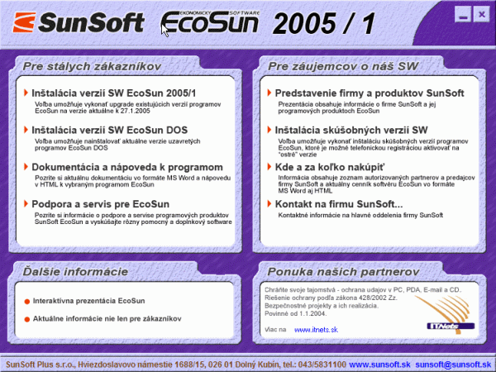

- systém Windows automaticky spustí obslužný program inštalovaný na médiu a zobrazí sa úvodná obrazovka, kde výberom inštalácie sa zobrazí ponuka pre nainštalovanie jednotlivých programových produktov; potvrdením inštalácie sa spustí inštalácia novej verzie na disk
- ak nedôjde k spusteniu obslužného programu z CD-ROM-u, je možné na CD-ROM-e nájsť inštalačné súbory v adresári verzie, podadresári a spustiť inštaláciu novej verzie cez program setup_.exe
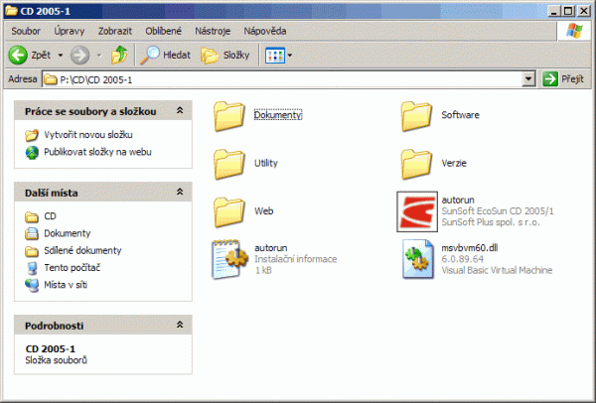

Inštalácia z internetu
Na internete je voľne dostupná stránka http://www.sunsoft.sk, kde je možné prečítať si informácie o firme SunSoft, jej produktoch a poskytovaných službách. V časti Software je možné v oddieli Download nájsť najnovšie verzie programov a stiahnuť ich k sebe do počítača (nechať si ich uložiť na disk).
Ide o verzie tzv. „UPGRADE“ – t.j. verzie, ktoré je možné preinštalovať cez už existujúce inštalácie (nepotrebujú nanovo inštalovať runtime) a obsahujú opravy chýb zistených v poslednej distribučnej verzii, alebo verzie „BETA“ – t.j. verzie podobne ako UPGRADE, ktoré oproti distribučnej verzii obsahujú podľa plánu zapracované nové funkcie a prešli už aj vnútorným testovaním vo firme, resp. aj u vybraných zákazníkov, ale ešte nie sú uzavreté do distribučnej verzie.
Dokumentáciu k týmto verziám (príručky, HTML help) je možné stiahnuť si v sekcii Dokumentácia k EcoSun aplikáciam a dodatočne nainštalovať.
Inštalačné verzie sú uložené v samorozbaľovacom formáte, t.j. ako súbor setup__b.exe. Obsahujú v sebe kompresované potrebné moduly, ktoré sú pri inštalácii z CD-ROM-u samostatne uložené. Tento súbor sa rozbalí tak, že sa kurzorom nastavíme naňho a stlačíme <Enter>. Tým sa naštartuje vlastná inštalácia programu ako pri inštalácii z CD. Inštalačný súbor z CD obsahuje aj runtime potrebný pre daný program a úplnú dokumentáciu k programu.

Priebeh vlastnej inštalácie
Po spustení inštalačného programu setup_.exe sa vysvieti otázka na inštaláciu programu a po nej úvodná obrazovka inštalačného programu. V inštalácii je potrebné pokračovať stlačením tlačítka < Ďalej >. Keď si inštalačný program zistí potrebné inštalačné komponenty, zobrazí sa obrazovka, na ktorej je informácia do akého adresára sa aplikácia nainštaluje. Ponúkne sa adresár "C:\SUNSOFTW\PROG\názov_aplikácie".
POZOR: Aby aplikácia správne fungovala, je možné zmeniť cieľový disk, ale musíte zachovať ponúknutý adresár. To sa dá dosiahnúť aj substitúciou disku, resp. disku a adresára.
V takomto prípade presné uloženie programu (a prípadne aj dát) je možné zistiť z ikony pre spustenie programu. Nastavíme sa myšou na ikonu pre spustenie programu a stlačíme pravé tlačítko myši: v časti Vlastnosti – zložke Program je možné zistiť presné volanie programu (aj s uvedením disku, odkiaľ je program spúšťaný). Pri inštalácii pokračujete potom tlačítkom <Ďalej>.
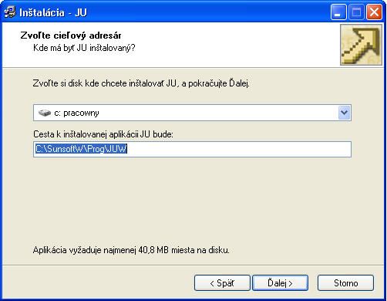

Ak už v adresári existuje daná aplikácia, inštalačný program sa opýta, či ju má prepísať (to je zároveň kontrola, že sa inštalácia ide vykonať na správne miesto). Pri poslednej obrazovke program vyzve, aby ste zadali, do akej "programovej skupiny" sa zaradí aplikácia. Ponúkne vám programovú skupinu "Sunsoft EcoSun\názov_aplikácie". Doporučujeme ju potvrdiť a pokračovať klávesou < Ďalej >. Ďalšia obrazovka ponúka možnosť vytvoriť spúšťaciu ikonu aplikácie na ploche Windows. Posledná obrazovka ukazuje vami nastavené cesty a parametre inštalácie. Vlastnú inštaláciu spustíte potvrdením voľby < Inštalovať >. Po inštalácii aplikácie sa automaticky nainštaluje ešte podpora pre funkcie nápovedy - Windows HTML Help. Po reštartovaní počítača sa do systémového menu "Programy" pridá programová skupina "SunSoft EcoSun" a do nej príslušná aplikácia.

Reinštalácia programu
Preinštalovať aplikáciu novou, vyššou verziou (UPGRADE) znamená opäť spustiť program setup_.exe. Pri preinštalovaní programu nesmie byť aplikácia spustená ani z počítača, na ktorom sa robí preinštalácia, ani z iného počítača v sieti. Po preinštalovaní sa nahradí program novšou verziou, ale jednotlivé údaje ostanú nedotknuté.

Odinštalácia programu
Program WinPU je možné odinštalovať cez voľbu „Odinštalácia programu“ vo Windows menu, v podmenu EcoSun a . Po potvrdení kontrolnej otázky sa program automaticky odinštaluje aj so zástupcami v menu „Programy“, pričom dáta vytvorené programom zostanú neporušené na disku.
Pozor: V prípade, že nemáte nainštalovaný runtime VFP9, použite pri preinštalovávaní WinJU inštalačnú verziu s runtimom.

Základné pojmy v programe

Výrazy
V texte príručky sú uvedené výrazy, ktoré sa často opakujú – v nasledovnej časti je vysvetlený ich význam.
kurzor | pozičný ukazovateľ (blikajúca čiarka alebo obdĺžnik na obrazovke) - v tomto mieste počítač očakáva vstup údajov
tabuľka | základná forma zobrazenia údajov na obrazovke
databáza (súbor) | počítačová forma uloženia tabuľky údajov na disku alebo diskete
záznam | jeden riadok tabuľky (databázy)
stĺpec | jeden stĺpec tabuľky (databázy)
formulár | základná forma pre vstup alebo opravu záznamu
pole | kolonka pre vstup alebo opravu jedného údaja vo formulári
výberové tlačítko | pole formulára, ktoré stlačením klávesy <Enter> vyvolá určitú činnosť alebo funkciu, napr. < Koniec > ukončí prácu s formulárom
menu | tabuľka obsahujúca výberové položky
hlavné menu | menu v hornom riadku základnej obrazovky
roletové menu | menu obsahujúce výberové položky usporiadané pod sebou
výberový riadok | zvýraznený záznam v tabuľke alebo zvýraznená položka v menu

Klávesy
V texte príručky sú klávesy, ktoré môžete nájsť na klávesnici počítača, označované v hranatých zátvorkách <>, napr. <A>. Súčasné stlačenie dvoch alebo viacerých kláves je označované ako jednotlivé klávesy spojené znamienkom +, napr. <SHIFT+A> - t.j. stlačíme klávesu <SHIFT> a počas jej držania stlačíme klávesu <a>.
Popis najviac používaných kláves v programe :

<Enter> | slúži na potvrdenie vstupu, operácie, činnosti, výberovej položky, vstup do hlbšej úrovne menu atď. ...
<Esc> | slúži na zrušenie vstupu, návrat z hlbšej úrovne menu
<←> | kurzorová klávesa „šípka doľava“ - slúži na posuv kurzora o jeden znak doľava
<> | kurzorová klávesa „šípka doprava“ - slúži na posuv kurzora o jeden znak doprava
<> | kurzorová klávesa „šípka nahor“ - v menu a v tabuľke slúži na posuv výberového riadku o jeden riadok nahor a vo formulári presúva kurzor na predchádzajúce pole
<↓> | kurzorová klávesa „šípka nadol“ - v menu a v tabuľke slúži na posuv výberového riadku o jeden riadok nadol a vo formulári presúva kurzor na nasledujúce pole
<PageUp> | v menu a v tabuľke slúži na posuv výberového riadku o jednu „stránku“ nahor
<PageDn> | v menu a v tabuľke slúži na posuv výberového riadku o jednu „stránku“ nadol a vo formulári ukončuje vstup alebo opravu údajov
<Home> | slúži vo formulári na posuv kurzora na začiatok poľa, v menu na skok na prvú položku
<End> | slúži vo formulári na posuv kurzora na koniec poľa, v menu na skok na poslednú položku
<Insert> | slúži vo formulári na zmenu režimu prepisovania/vkladania znakov
<Delete> | slúži vo formulári na vymazanie jedného znaku v mieste výskytu kurzora - tzv. vymazávanie doprava
<←> | klávesa nad klávesou <Enter> označovaná aj <Backspace> slúži na vymazanie jedného znaku vľavo od kurzora - tzv. vymazávanie doľava
<Tab> | klávesa nad klávesou <CapsLock> slúži vo formulári na presun kurzora na nasledujúce pole

Funkčné klávesy
Všade v programe (hlavne v tabuľkách a formulároch) sa používajú na vyvolanie rôznych funkcií tzv. „funkčné klávesy“ a kombinácie kláves. Tu je popis tých najpoužívanejších:
<F1> | vyvoláva pomocný text k danej časti programu - tzv.„Help“
<F2> | vo väčších tabuľkách slúži na vyvolanie funkcie zúženia tabuľky, čiže „Filtra“
<F3> | vo formulároch slúži na vyvolanie dostupného číselníka pre dané pole, v niektorých tabuľkách na prepočet hodnôt za danú podmienku
<F4> | vo všetkých tabuľkách slúži na vyvolanie formulára pre opravu záznamu
<F5> | vo všetkých tabuľkách slúži na vyvolanie formulára pre zadanie nového záznamu
<F9> | takmer vo všetkých tabuľkách vyvoláva funkciu tlače
<F10> | v tabuľkách vyvoláva pomocné roletové menu
<Medzerník> | v tabuľkách slúži väčšinou na vyvolanie formulára pre prehľad záznamu
<Ins> | v tabuľkách slúži na označenie jednotlivých záznamov na zrušenie
<Ctrl+Ins> | v tabuľkách slúži na hromadné označenie záznamov na zrušenie
<Alt+F8> | v tabuľkách slúži na zrušenie záznamov označených na zrušenie
<BackSpace > | v tabuľkách slúži na hľadanie záznamu s konkrétnou hodnotou pre daný stĺpec (položku)

<Ctrl+Home> | kombinácia kláves premiestni v tabuľkách výberový pruh na prvý záznam v tabuľke
<Ctrl+End> | kombinácia kláves premiestni v tabuľkách výberový pruh na posledný záznam v tabuľke
<Ctrl+PageUP> | kombinácia kláves nastavuje v tabuľkách výberový pruh na predchádzajúci záznam, napr. predošlý doklad
<Ctrl+PageDn> | kombinácia kláves nastavuje v tabuľkách výberový pruh na ďalší záznam, napr. ďalší doklad
<Ctrl+D> | kombinácia kláves vyvoláva v tabuľkách informačný formulár o stĺpci tabuľky
<Ctrl+S> | kombinácia kláves vyvoláva v tabuľkách informačný formulár o hardware a aktuálnej databáze
<O> | zobrazí obraty na účte v hlavnej knihe
<P> | zobrazí údaje o obchodnom partnerovi
<H> | zobrazí tabuľku hlavnej knihy, nastaví sa na údaje podľa aktuálneho zápisu
<E> | zobrazí prehľad DPH k záznamu v tabuľke evidencie DPH, ak je to aktuálne
<U> | zobrazí prehľad definície účtu v účtovnom rozvrhu
Bližšia informácia týkajúca sa týchto funkcií je v kapitole Všeobecne používané klávesy a funkcie.

Výberové tlačítka
Pri práci s formulármi sa stretnete často s výberovými tlačítkami, ktoré majú rovnakú alebo podobnú funkciu:
< Koniec > | ukončí prácu s formulárom a uloží zmeny do tabuľky
< Zruš > | ukončí prácu s formulárom bez uloženia zmien do tabuľky
< Ďalší > | uloží zmeny do tabuľky a pokračuje v zadávaní nového záznamu vo formulári
< Tlač > | vytvorí tlačovú zostavu podľa obsahu formulára

Začíname pracovať s programom

Spustenie programu

Spustenie
Program "PJednoduché účtovníctvo" (ďalej len ) sa v prostredí MS Windows spúšťa súborom .exe, ktorý je umiestnený v programovom adresári \SUNSOFTW\PROG\JUW\ na disku, kde bol inštalovaný.
K tomuto programu je vytvorený zástupca na ploche a vo Windows menu Štart – Programy – SunSoft EcoSun – .
Pri prvom spustení program vyzve na zadanie účtovného obdobia a roku, od ktorého mienime začať účtovať. Potom sa objaví tabuľka „Prevádzam konverziu databázových súborov...“, ktorá znamená, že program si vytvára a upravuje základné dátové prostredie. Ďalej program oznámi, že sme sa stali správcami systému (užívateľ s číslom 0 a najvyššou prioritou 0). Pri nasledovných spusteniach sme už povinní vyplniť prihlasovací formulár do systému, ktorý obsahuje meno užívateľa (zoznam mien sa dá vyvolať klávesou <F2>) a užívateľské heslo. Po prvom spustení sú užívateľské meno aj heslo správcu prázdne. Úpravy a tvorba zoznamu užívateľov sú popísané v kapitole „Užívatelia systému“.
Ak program nebol naposledy korektne ukončený, zistí sám túto situáciu a urobí kotrolu tabuliek aj indexov. Ak sa objavujú problémy pri práci so súbormi, niekedy je vhodné vyvolať kontrolu súborov ručne. Reindexácia tabuliek sa vykoná vo voľbe „2.Indexovanie súborov“ v menu „Systém“ (ide o kontrolu indexov, t.j. pomocných údajov pre správne narábanie so zápismi a v prípade zistenia ich poškodenia o ich opravu, resp. vytvorenie, ak boli zničené).
Následne sa objaví tabuľka „Čakaj prosím, pracujem...“, čo znamená, že program preveruje, či existujú všetky potrebné dátové súbory. Potom sa už zobrazí základná obrazovka programu.

Prihlásenie do programu
Pri každom spustení programu sa objaví najprv prihlasovací formulár. V záhlaví formulára je informácia o tom, do ktorej firmy (dátového prostredia) na ktorom disku sa chystáme prihlásiť.
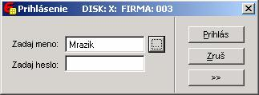
Klepnutím na tlačítko „...“ alebo stlačením <F2> vyvoláme zoznam užívateľov, z ktorého je možné vybrať na prihlásenie užívateľa klávesou <Enter> alebo dvojklikom myši. V spodnej časti zoznamu je tlačítko na zistenie aktuálneho stavu prihlásenia užívateľov (prihlásení majú stav „A“).
Do systému sa prihlásime po zadaní mena a hesla užívateľa a potvrdením voľby < Prihlás >.
Ak sa potrebujeme prihlásiť do inej firmy alebo na iný disk, musíme klepnúť na tlačítko < >> >, ktoré zobrazí rozšírené voľby prihlasovacieho formulára.
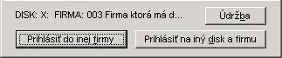
Potvrdením voľby < Prihlásiť do inej firmy > sa dostaneme do výberového menu na prihlásenie do inej firmy na aktuálnom disku. Voľbou < Prihlásiť na iný disk a firmu > sa dostaneme do menu na výber disku a následne do menu na prihlásenie do inej firmy na vybranom disku. Viac informácií o firmách (dátových prostrediach) je v kapitole Dátové prostredia – firmy.
Okrem prihlasovacích tlačítok je tu aj dôležitá voľba údržba - <F4> (priamo v prihlasovacom okne), ktorá obsahuje menu s údržbovými funkciami (vymazanie indexových a pomocných súborov, spustenie konverzie, kontroly databáz cez externý program fixuj.exe,...atď. – bližší popis týchto funkcií je v kapitole Údržba programu ). Tieto funkcie sú veľmi užitočné v prípade, keď nie je možné kvôli nejakej poruche alebo chybe dostať sa do programu.

Príprava parametrov a nastavení
Pri prvom vstupe do programu je potrebné najprv zadať účtovné obdobie
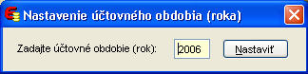
a následne nastaviť základné údaje o účtovnej jednotke a upraviť číselníky podľa interných smerníc účtovnej jednotky
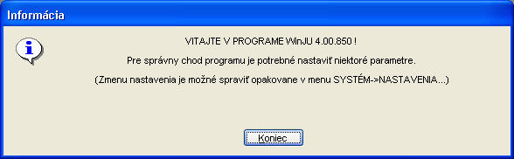
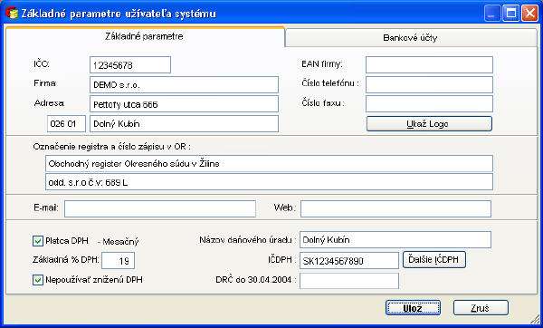
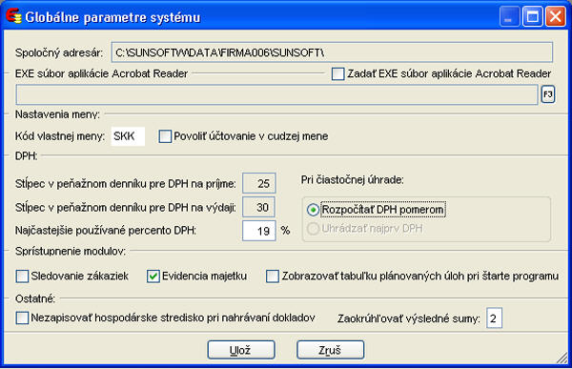
Po zadaní, či chcete účtovať v Peňažnom denníku zároveň aj v cudzej mene, najčastejšie používanej sadzby DPH (ktorá bude tým pádom automaticky predponúkaná) a či chcete viesť evidenciu majetku, je potrebné skontrolovať či upraviť číselníky
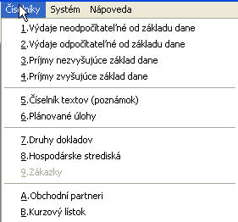
Bližší popis je v kapitole Číselníky

Zadanie počiatočných stavov
Zadaním počiatočných stavov si definujete počiatočné stavy peňažných prostriedkov na jednotlivých peňažných účtoch – pokladniach a bankách a Peňažnom denníku na začiatku práce s programom. Tieto počiatočné stavy sa potom budú v ďalších účtovných obdobiach generovať automaticky vykonaním ročnej účtovnej závierky.

Zároveň sa tu zakladajú jednotlivé pokladne a pokladničné knihy ak vediete viac pokladní, a to isté platí pre bankové účty a knihy bankovýho účtov.

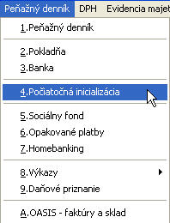
Vojdeme do voľby počiatočná inicializácia
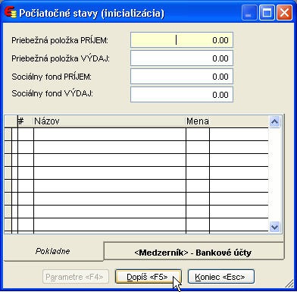
Pomocou funkčnej klávesy <F5> založíme novú pokladňu
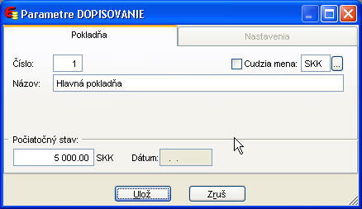
Obdobným spôsobom založíme ďalšiu (napr: valutovú) pokladňu
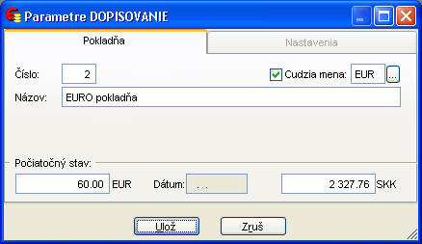
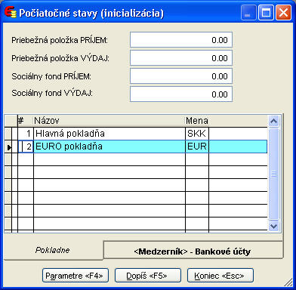
Obdobným spôsobom založíme bankové účty. Pomocou funkčnej klávesy <Medzerník>, alebo kliknutím myši sa dostaneme do lišty pre bankové účty.
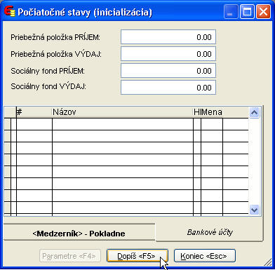
Opäť pomocou <F5> založíme nové bankové účty
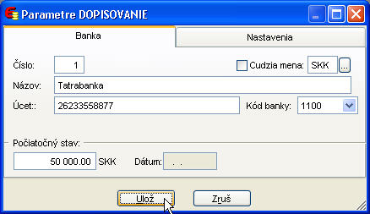
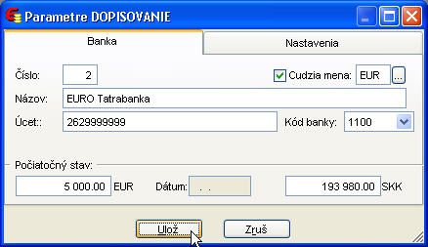
V prípade potreby sa zadajú aj počiatočné stavy Priebežných položiek a Sociálneho fondu
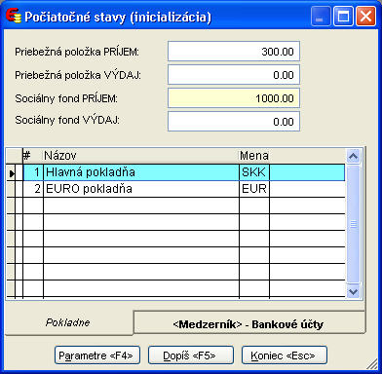

Po nastavení všetkých uvedených parametrov, číselníkov a nastavení, môžeme začať účtovať.

Import z DOSu
Pri prechode z DOSového JU postupujeme nasledovne
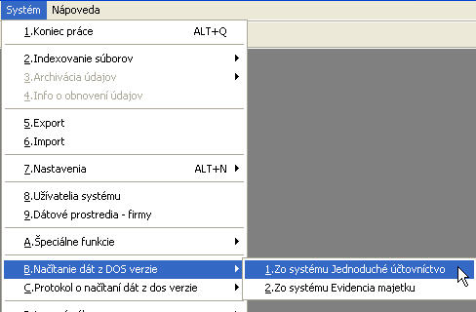
V lište „Systém“ vyberieme voľbu načítania dát z DOS verzie. V obrazovke importu vyberieme cestu k dátam pôvodného JU. V prípade, že išlo o multilicenciu, sa program spýta ktorú firmu chcete importovať
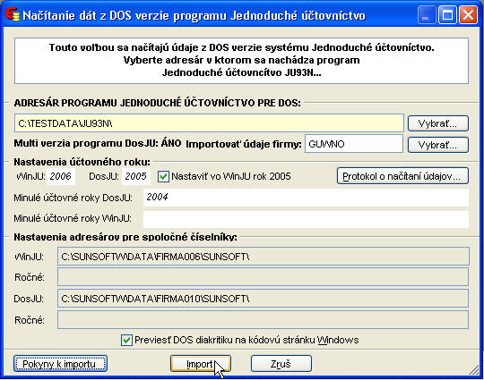
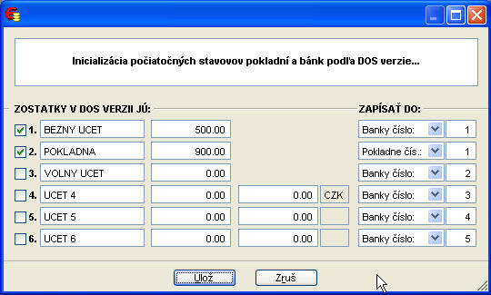

Po vykonaní importu dát je potrebné opäť prejsť počiatočnú inicializáciu a upraviť parametre pokladní a bánk (napr: vymazať nepoužívané účty z DOS verzie)
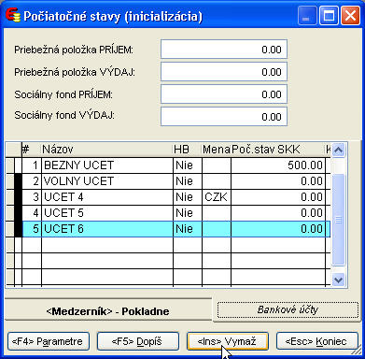
Takisto treba skontrolovať, prípadne upraviť číselníky.
Pri prvom vstupe do Peňažného denníka program skontroluje a porovná pohyby zapísané v PD v DOSe s číselníkmi príjmov a výdajov z číselníkov. Následne ponúkne editáciu pohybov z DOSu na pohyby z Win verzie, aby sa zabezpečila konzistencia zápisov do PD vykonaných v DOS verzii so zápismi ktoré budú vykonané vo Win verzii
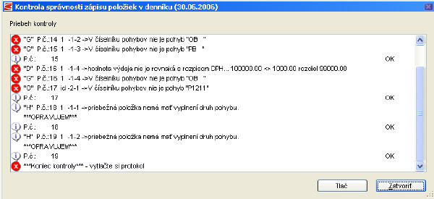
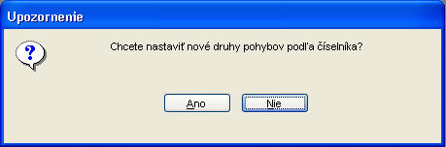
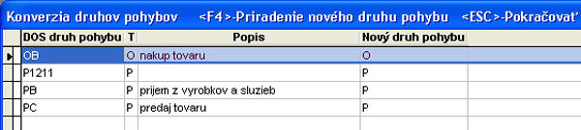
Program vypíše všetky druhy príjmov a výdajov importovaných z DOSu a vašou úlohou je popriraďovať ich k príjmom a výdajom z číselníka pomocou funkčnej klávesy <F4>
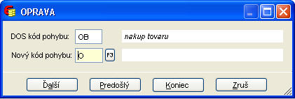
V poli „Nový druh pohybu“ vyberieme pomocou <F3> príslušný pohyb z číselníka, ktorý významovo zodpovedá tomu pôvodnému
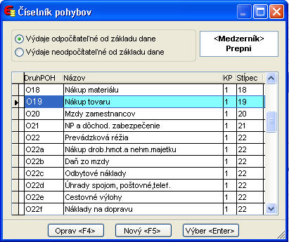
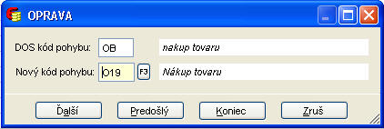
V prípade, že ste mali v DOSe pohyb ktorý nemá v číselníku náležitého nástupcu, doplnte ho do číselníka pomocou funkčnej klávesy <F5>.

Potom čo opravíte všetky pohyby z DOSu program príslušne upraví zápisy v PD
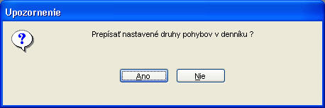
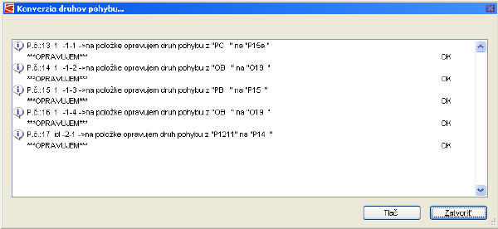

Tým pádom je import a prechod z DOSového JU na Win verziu zavŕšený a možete pokračovať v účtovaní.

Popis programu

Program WinJU je riešený formou užívateľsky "prívetivého" systému menu, pričom základ obsluhy je založený na klávesoch <Enter>, <Esc>, <←> <→> <↑> <↓> a funkčných klávesoch. Ku všetkým položkám menu a poliam vstupných formulárov je k dispozícii tzv. ON-LINE nápoveda v spodnom riadku obrazovky. Okrem toho je stlačením <F1> k dispozícii v celom programe tzv. HELP - kontextovo citlivý pomocný text.
Jedným zo základných prvkov programu sú tabuľky. V tabuľkách sú zobrazené prehľadnou formou záznamy databázy. Takmer vo všetkých tabuľkách je aktívny kláves <F10>, ktorý vyvoláva pomocné menu pre spustenie základných funkcií v tabuľke. Údaje tabuliek sú zadávané a opravované formou vstupných formulárov. Ak počas zadávania údajov spravíte chybu, stlačením <Esc> sa zrušia všetky zmeny prevedené vo formulári. Mnoho polí vo vstupných formulároch je kontrolovaných na tzv. číselníky. Číselníky sú vlastne klasické databázové tabuľky, naplnené určitými záznamami (napr. zoznám hospodárskych stredísk). Väzba poľa na číselník spočíva v tom, že do poľa je možné zadať len údaj, ktorý je obsiahnutý v číselníku. Ak zadáte údaj, ktorý nie je v číselníku, vysvieti sa nám výberové menu, obsahujúce položky (údaje) číselníka. Klávesom <Enter> potom prenesiete zvolenú položku z číselníka do poľa formulára.
Zrušenie údajov v tabuľkách je riešené s dôrazom na bezpečnosť. Záznamy, ktoré chcete vymazať, musíte najprv označiť klávesom <Insert> (pred záznamom sa objaví bodka). Takto môžete označiť záznamy vo viacerých tabuľkách. Tieto položky ostávajú v tabuľkách dovtedy, kým ich fyzicky nezrušíte cez systémovú voľbu "Vymaž označených záznamov", alebo klávesmi ALT+F8.
Takmer vo všetkých tabuľkách je prístupná voľba tlače cez <F9>, ktorá vytvára príslušnú tlačovú zostavu. Takto vytvorenú zostavu je možné prehliadať na obrazovke, vytlačiť na tlačiarni, alebo skopírovať na disk(etu).
POZN.: Výber položiek menu, listovanie v tabuľkách a ďalšie funkcie je možné prevádzať aj myšou.

Po spustení sa vysvieti HLAVNÉ MENU pozostávajúce z následovných položiek:

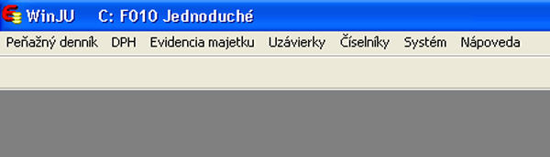

Peňažný denník

"Peňažný denník" je modulom pre vedenie účtovnej knihy – Peňažný denník. Umožňuje vytvárať zostavy Peňažného denníka pre potreby daňového priznania. Obsahuje voľbu pre rýchly výpočet a prehľad daňového základu.
Voľbou podsystému sa vysvieti základná obrazovka systému Peňažného denníka, ktorá sa ďalej člení na voľby:
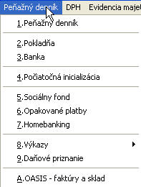

Zápis v Peňažnom denníku
Zapisovať pokladničné doklady a bankové výpisy môžete buď do Peňažného denníka, alebo priamo do pokladne alebo banky. Pri obidvoch spôsoboch vzniká účtovný zápis zároveň v Peňažnom denníku i v pokladničnej knihe či knihe bankového účtu.
Formulár účtovného zápisu má 4 základné podmoduly:
- všeobecno-účtovnú časť, kde sa zadávajú základné údaje účtovného dokladu
- <F6> úhrada a obchodný partner – kde sa zadávajú údaje o obchodnom partnerovi a v prípade, že ide o úhradu do fakturačného programu, vykoná sa výber príslušnej faktúry
- <F12> DPH, kde sa zadávajú údaje súvisiace s DPH
- <F5> rozdelenie položky, ktoré sa používa v prípade, že chcete rozdeliť zapisovanú sumu do viacerých stĺpcov Peňažného denníka

Všeobecno-účtovná časť
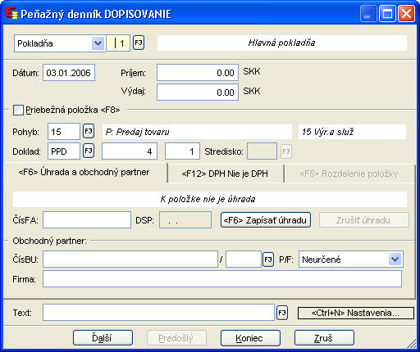

Výber modulu
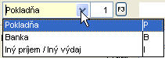
Modul „Iný príjem/Iný výdaj“ slúži na nepeňažné zápisy do peňažného denníka pri uzávierkových prácach (odpisy, presuny z daňových do nedaňových a pod.)

Výber pokladne/banky
pri zápise pokladničného dokladu, alebo bankového výpisu treba v prípade vedenia viacerých pokladní a bánk pomocou funkčnej klávesy <F3> vybrať tú správnu
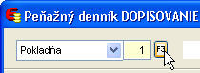
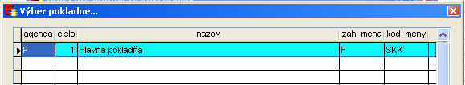
Dátum
deň uskutočnenia účtovného prípadu

Príjem/ Výdaj
príslušná suma

Priebežná položka
v prípade, že ide o pribežnú položku, zafajknete túto voľbu, alebo použijete funkčnú klávesu <F8>

Pohyb
definovanie účtovného prípadu z daňového hľadiska. Pomocou funkčnej klávesy <F3> vyberiete z číselníka príslušnú položku
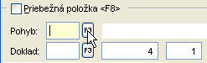
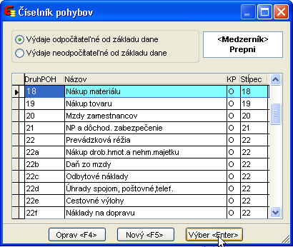

Doklad
účtovný druh dokladu. Pomocou funkčnej klávesy <F3> vyberiete z číselníka príslušnú položku
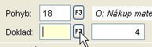
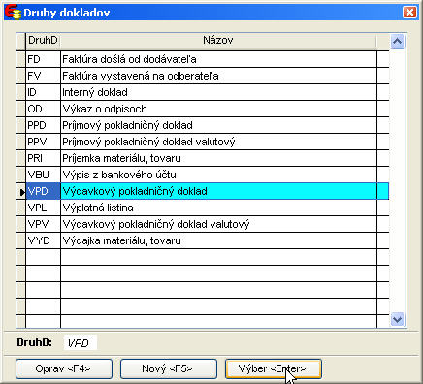

Číslo dokladu a položky
vypĺňa automaticky program, ale je ho možné editovať
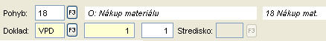

<F6> úhrada a obchodný partner
polia pre zápis identifikačných údajov o obchodnom partnerovi a v prípade úhrady faktúry aj čísla faktúry
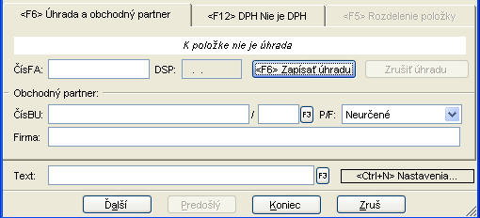
ak nejde o úhradu faktúry, vyberiete pomocou funkčnej klávesy <F3> príslušného obchodného partnera a prípadne zapíšete text opisujúci účtovný prípad
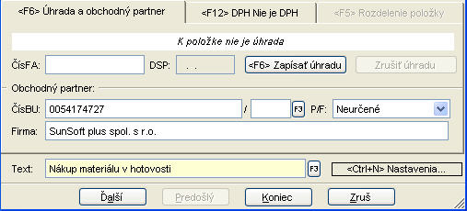

Ak je WinJU napojené na fakturačný program Oasis, je možné pomocou funkčnej klávesy <F6> zapísať zároveň so zápisom do Peňažného denníka a pokl. knihy či knihy bankového účtu, aj úhradu faktúry do programu Oasis.
Po použití klávesy sa zobrazí obrazovka
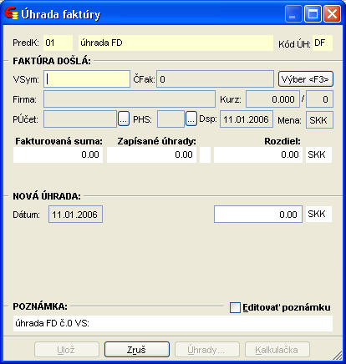
Vyplníme číslo faktúry/ Variabilný symbol, alebo použitím funkčnej klávesy <F3> prípadne <ENTER> vojdeme do zoznamu neuhradených faktúr a vyberieme tú, ktorú uhrádzame
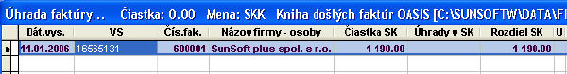
potvrdíme klávesou <ENTER>
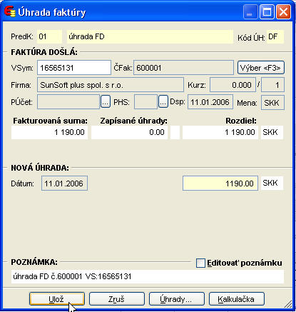
Potvrdíme tlačítkom ulož.

<F12> DPH
Slúži na definovanie DPH na aktuálnom doklade, pričom program predponúkne sadzbu podľa nastavenia v globálnych parametroch systému
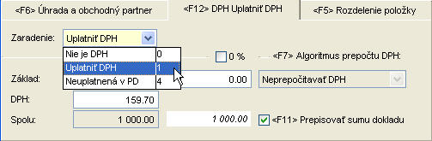
Treba mať na pamäti, že v niektorých prípadoch (napr: úhrada faktúry) sa do PD zapisuje aj DPH, ale do daňového priznania ide DPH z pôvodného dokladu (faktúry) – vtedy sa vyberá voľba „Neuplatnená v PD“
V závislosti od toho či je zapisovaný účtovný prípad zdaniteľným obchodom, a ak je tak akým, vyberiete v poli „Zaradenie“ príslušný prípad. V zložitejších prípadoch môžete rozpísať aj viacero sadzieb DPH s ich bližším označením v prípade oslobodených plnení
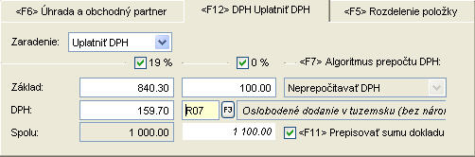
Pomocou funkčnej klávesy <F7> vyberáte v prípade potreby spôsob výpočtu dane
Pomocou funkčnej klávesy <F11> zapnete prepisovanie celej sumy dokladu pri manipulácii v DPH časti

<F5> Rozdelenie položky
Táto voľba sa používa v prípade, že potrebujete rozdeliť celkovú sumu dokladu (v prípade platcov DPH sumu základu dane) do viacerých stĺpcov Peňažného denníka – napr: časť medzi odpočítateľné výdaje a časť medzi neodpočítateľné a pod.
Po vyplnení všeobecno-účtovnej časti, kde sa vyberie hlavný stĺpec v PD a vyplnení DPH časti, kde sa vyplní stĺpec DPH použijeme funkčnú klávesu <F5>
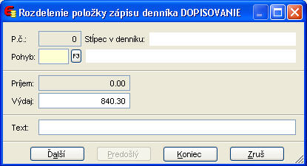
Vyberieme typ pohybu a zadáme sumu, ktorú chceme k danému pohybu priradiť. V stĺpci Príjem/Výdaj je ponúknutá celá suma základu dane ktorú je možné rozdeliť. Pri každom ďalšom delení bude ponúknutá zostatková suma, ktorú je ešte možné rozdeliť.
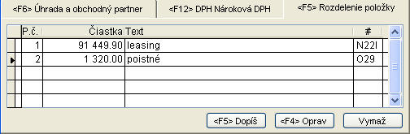

Prehľad funkcií v menu a kláves

Záznam
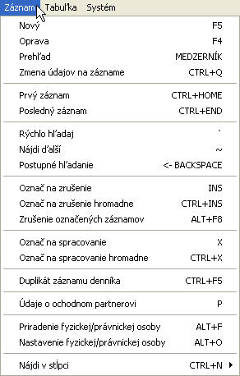
<F5> Nový- nová položka do tabuľky.
<F4> Oprava- oprava príslušnej položky , na ktorej ste v tabuľke práve nastavení.
<MEDZERNÍK> Prehľad– prezeranie položky
<Insert> Označenie záznamu na zrušenie- Klávesom sa označujú záznamy, ktoré potrebujeme z peňažného denníka zrušiť. Po stlačení klávesy sa nastavený riadok rozbliká.
<ALT+F8> Fyzické vymazanie– fyzické vymazanie označených záznamov na zrušenie.
<CTRL+F5> Duplikát záznamu denníka – Skopíruje nastavený doklad do nového.

Tabuľka
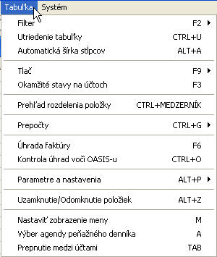
<F2> Filter- Podrobný popis funkcie tohto klávesu je popísaný v časti " Všeobecne používané funkčné klávesy" tejto príručky.
<F3> Okamžité stavy na účtoch- rýchly výpočet zostatkov peňažných prostriedkov
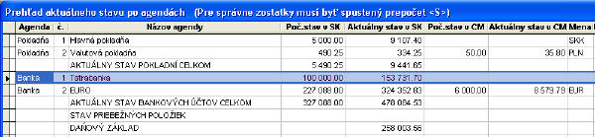
<CTRL+G> Prepočty- výber prepočtov
S – aktualizácia zostatkov
K – prečíslovanie dokladov
B – kointrola správnosti zápisov v denníku

<F9> Tlač- Po výbere tejto voľby sa vysvieti nasledovné menu:

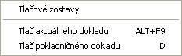
Tlačové zostavy – Voľba pre rôzne základné tlačové zostavy
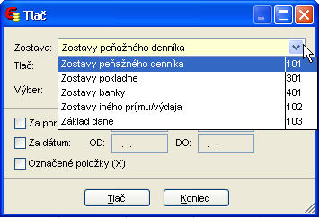
Výber zostáv, ich formy parametrov a rozsahu vykonáva užívateľ .
Tlač aktuálneho dokladu - Voľba vytlačí pokladničný doklad z položky, na ktorej ste v denníku nastavení. V prípade, že sa v denníku nachádza viac dokladov s rovnakým číslom, napr. pp01, vytvorí sa zostava pokladničného dokladu , na ktorej budú všetky doklady s týmto číslom.
Tlač pokladničného dokladu – Voľba vytlačí príjmový, alebo výdavkový pokladničný doklad zo záznamu na ktorom stojí kurzor.

Systém
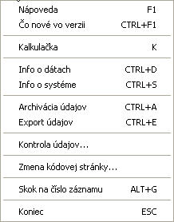
Toto menu je štandardné pre všetky tabuľky
Bližšia informácia týkajúca sa ďalších funkcií (<CTRL+D>, <CTRL+S>, <CTRL+A>, <CTRL+E>, <CTRL+I>, <CTRL+Home>, <CTRL+End>, <CTRL+PgDown>, <CTRL+PgUp>) sa nachádza v kapitole Všeobecne používané klávesy a funkcie.

Sociálny fond
V tejto voľbe sa dá vytlačiť kniha Sociálneho fondu. Nachádzajú sa tu zápisy do Peňažného denníka z príslušných stĺpcov
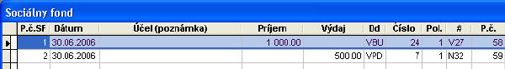
Použitím klávesy <F9> knihu vytlačíme
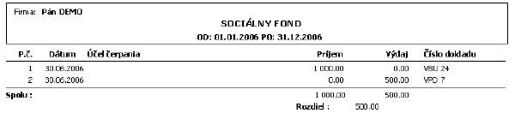

Opakované platby
Na automatizáciu zápisov do Peňažného denníka v prípadoch opakujúcich sa účtovných prípadov možno použiť voľbu „Opakované platby“.
Pomocou funkčných kláves nahráme do tabuľky jednotlivé opakujúce sa účtoovné prípady
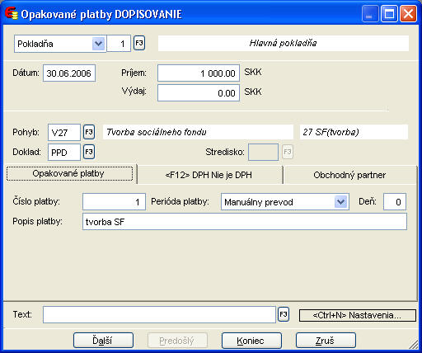
Pomocou kláves <X> alebo <CTRL+X> označíme tie prípady, ktoré chceme zapísať do PD
Pomocou klávesy <CRTL+P> prevedieme označené prípady do PD a vypíšeme dátum uskutočnenia účtovného prípadu
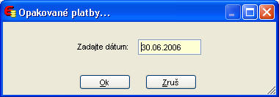

Výkazy
Obidva účtovné výkazy – Výkaz o príjmoch a výdavkoch ako aj Výkaz o majetku a záväzkoch počíta a vypĺňa program sám z agiend Pokladňa, Banka, Evidencia majetku a programu WinOasis.
Výkazy sú generované vo formáte pdf.
Pomocou funkčnej klávesy <F4> sa dá dopisovať a editovať priamo vo výkaze
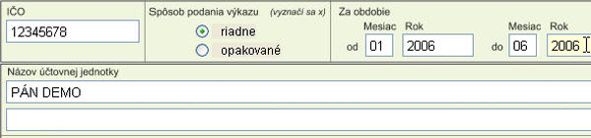
Pomocou funkčnej klávesy <F6> sa vytvára kópia výkazov. Každá takáto kópia slúži ako samostaný výkaz ktorý sa dá zamknúť.

Daňové priznanie
Podobne ako pri účtovných výkazoch sa dá z programu vytlačiť daňové priznanie k dani z príjmov fyzických osôb.
Keďže v programe sa nachádzajú len dáta z JU a Oasisu – čiže len príjmy z podnikania, bude pravdepodobne potrebné najprv použiť aj klávesu <F4> a priamo do tlačiva vyplniť údaje, ktoré program nemá k dispozícii.

DPH
Ak je užívateľ programu plátcom DPH, jednotlivé účtovné prípady zapisuje do jednotlivých operatívnych agend s nastavením indikácie, či majú byť zaradené do evidencie DPH a v ktorej časti (Peňažný denník, Oasis). Princíp tkvie v tom, že priznanie DPH sa počíta z dokladov ktoré primárne dokladujú daný zdaniteľný obchod bez ohľadu na zobrazenie pohybu peňažných prostriedkov v Peňažnom denníku. Takže napríklad sa bude priznanie počítať z faktúry nahratej v Oasise a nie z úhrady tejto faktúry nahratej v Peňažnom denníku aj s DPH (táto daň musí byť v PD označená ako neuplatnená v PD).
Celková Evidencia DPH k daňovému priznaniu sa dá potom vytlačiť pomocou <F9>

V tejto agende sú dostupné voľby:

Spracovanie a prehľad DPH
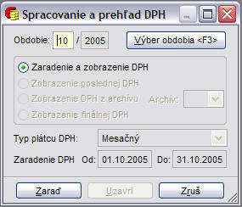
Do poľa obdobie zadáte obdobie, ktoré chcete spracovať, alebo ho vyberiete z tabuľky zdaňovacích období.
Ak zadané zdaňovacie obdobie spracúvate po prvý krát, v okne spracovania sa zobrazí len jedna voľba – Zaradenie a zobrazenie DPH. Ak si sledujete DPH priebežne a aspoň raz ste už voľbu Zaradenie a zobrazenie DPH spustili, zobrazí sa na obrazovke aj voľba – Zobrazenie poslednej DPH, ktorá predstavuje stav DPH k poslednému spusteniu voľby Zaradenie a zobrazenie DPH.
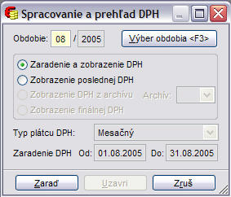
Ak pribudli ďalšie doklady týkajúce sa DPH spustíte opätovné zaradenie, alebo si môžete vybrať zobrazenie pôvodného zaradenia.

Zaradenie a zobrazenie DPH
Po zvolení voľby sa zobrazí okno analýzy riadkov priznania
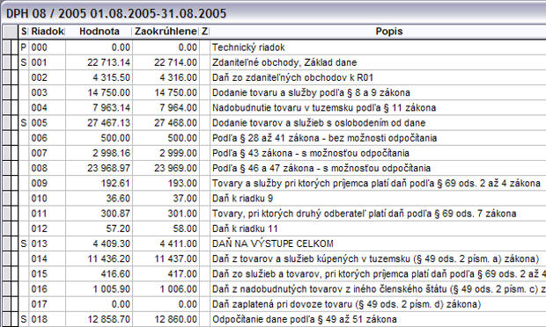
Oproti predchádzajúcim verziám pribudli riadky v ktorých sa nachádzajú doklady, ktoré do daňového priznania z rôznych dôvodov nevstupujú
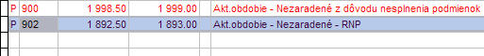
Riadky:
900 – doklady ktoré spadajú do zadaného obdobia, ale nespĺňajú podmienku odpočítateľnosti (napr: neuhradené JCD, doklady označené ako neodpočítateľné)
901 – doklady spadajúce do zadaného obdobia, ale sú užívateľom nezaradené (napr: typ dokladu vo WinOasise má príznak nezaraďovať, doklad je v PD zapísaný ako „Neuplatnená v PD“, ručne zaradené ako nikdy nezaraďovať do DPH)
902 – doklady spadajú do zadaného obdobia, ale sú označené ako RNP – nezdaniteľné plnenie
903 – ostatné nezaradené doklady z daného obdobia
910 – doklady z minulých období, ktoré stále nepĺňajú podmienku odpočítateľnosti
911 - doklady z minulých období, ale sú užívateľom nezaradené
912 - doklady z minulých období, ale sú označené ako RNP – nezdaniteľné plnenie
913 - ostatné nezaradené doklady z minulých období

Použiteľné funkcie
<Ctrl+ ENTER> - Prehľad všetkých spracovaných položiek - zobrazí všetky doklady vchádzajúce do analýzy riadkov s náležitosťami
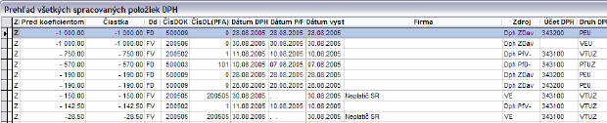

<ENTER> - Detail riadku – zobrazí doklady vchádzajúce do riadku
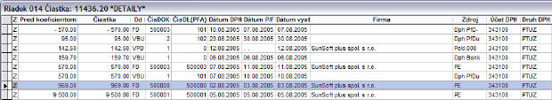
<SPACEBAR> - Prehľad riadku po agendách – zobrazí detaily riadku zosumované po jednotlivých agendách
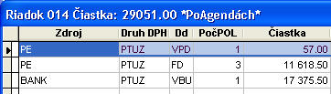

<F4> - Oprava – umožňuje rukou editovať číselnú hodnotu riadku, je užitočná ak chcete dopísať riadok ktorý program nespracováva

<P> - Zapísať pôvodnú hodnotu – vracia naspäť hodnotu riadku opravenú funkciou <F4>

<Ctrl+U> - Utriedenie tabuľky – umožňuje utriediť záznamy v riadku podľa zvoleného kritéria
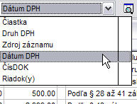

<F9> - Tlač – umožňuje tlač tlačív a tlačových zostáv
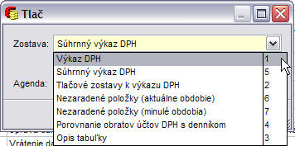
Po vybraní typu zostavy si môžete vybrať aj jednotlivé agendy, ktorých sa má zostava týkať.
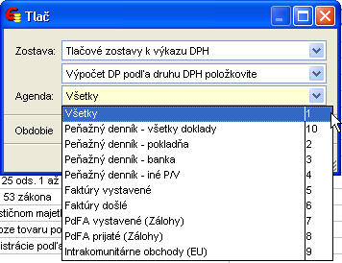
Tlačové zostavy sú koncipované tak, že okrem zostavy Analýza riadkov, ktorá zobrazuje obsah jednotlivých riadkov, aby doklady triedili naskôr podľa toho, či ide o daň na výstupe alebo na vstupe (takže pri samozdanení tam budú doklady dvakrát – raz na vstupe a raz na výstupe) a následne podľa druhu DPH.

<F7> - Porovnanie výkazu s aktuálnymi dátami – porovná vypočítaný výkaz s aktuálnym stavom dokladov zapísaných v programoch, vhodné pri porovnávaní s archivovanými alebo uzavretými výkazmi

<F8> - Archivácia výkazu – uloženie aktuálneho výkazu do archívu
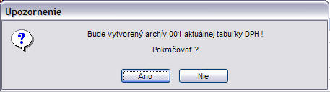
V základnej obrazovke spracovania DPH sa potom sprístupní aj voľba Zobrazenie DPH z archívu
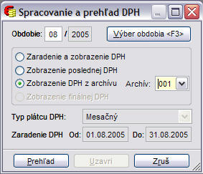
<Ctrl+F8> - Zrušenie uzávierky – zrušenie uzávierky daného uzavretého výkazu

<Alt+F12> - Ručné zaradenie do DPH – umožňuje zmeniť daňové parametre dokladu zaradeného do riadku
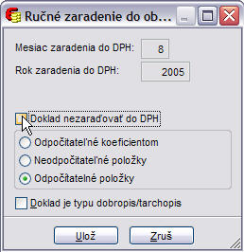
Priamo vo výkaze môžete zmeniť niektoré daňové parametre zaradeného dokladu (napr: označiť doklad ako koeficientový, odradiť ho z obdobia, pri úniových zmeniť riadok pre tovar na riadok pre služby, označiť ako dobropis).
Takáto operácia si však vyžiada opätovné zaradenie dokladu pomocou voľby Zaradenie a zobrazenie DPH.

Koeficient
Ak je v parametroch pre DPH označené, že výkaz sa má prepočítavať koeficientom, v tabuľke analýzy riadkov pribudne stĺpec – Pred koeficientom
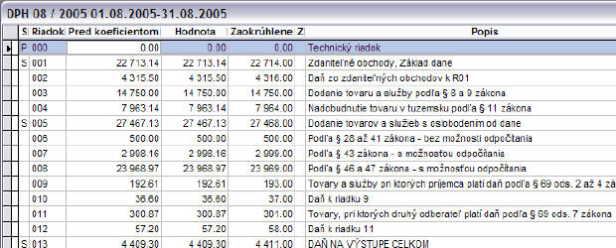
V tomto stĺpci sú údaje z dokladov pred prepočítaním koeficientom. V stĺpci Hodnota je potom koeficientom prepočítaný údaj.

Uzávierka DPH
Hotový výkaz je možné uzavrieť a archivovať povocou voľby Uzávierka DPH
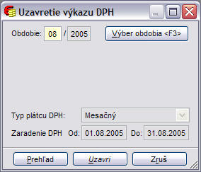
Použijeme voľbu Uzavri
Ak najskôr nepoužijete voľbu Prehľad program ponúka kontrolu
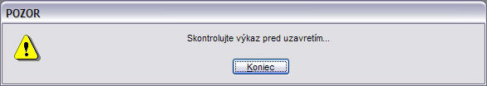
Po kontrole sa dané zdaňovacie obdobie uzavrie
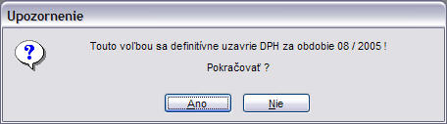
Vo voľbe Spracovanie a zobrazenie DPH je potom pri už uzavretom období možné len pozrieť finálny výkaz, alebo archívne výkazy
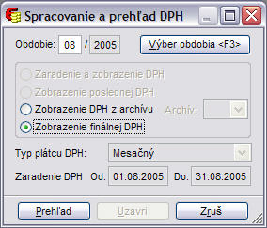
V prehľade takejto finálnej DPH je potom možné použiť funkcie <F7> na kontrolu takejto finálnej DPH s aktuálnym stavom dokladov nahratých v programoch, prípadne <Ctrl+F8>, ktorým sa zruší uzávierka DPH. Zrušená uzávierka sa uloží do archívu.

Parametre pre DPH
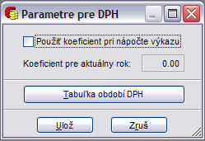

Koeficient
V prípade, že uskutočňujete oslobodené plnenia, budete musieť krátiť nárok na odpočítanie dane z niektorých prijatých zdaniteľných obchodov koeficientom. Ak v parametroch pre DPH nastavíte, že prijaté zdaniteľné obchody označené ako koeficientové sa pri výpočte daňového priznania majú prepočítať koeficientom, program daňové priznanie príslušne upraví.
Koeficient pre aktuálny rok, je priebežný koeficient, ktorý do parametrov musíte zadať sami. Koncoročný koeficient a príslušný prepočet a vysporiadanie v poslednom daňovom priznaní roka program ešte nerieši. Výpočet koeficientu a vysporiadanie dane musíte vykonať sami a v poslednom priznaní editovať príslušný riadok v programom vypočítanom priznaní ručne.

Tabuľka období DPH
Pomocou tejto tabuľky sa zadávajú zdaňovacie obdobia platiteľa s ich časovým vymedzením. Slúži ako náhrada zadávania údajov pri hromadnom zaraďovaní do zdaňovacieho obdobia pomocou <F12>.
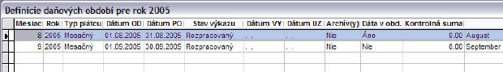
Je výhodná najmä pri prechdoch z kvartálneho platcovstva na mesačné a naopak, pretože sa to dá prednastaviť v tejto tabuľke a tak nemusíte pri prechodoch z obdobia do obdobia stále prenastavovať spôsob platcovstva v parametroch firmy.
Nové obdobie sa zadáva pomocou funkčnej klávesy <F5>, oprava sa robí pomocou funkčnej klávesy <F4>.
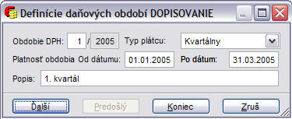
Pri spracovávaní daňového priznania sa potom použijú údaje z tejto tabuľky.

Evidencia majetku

Sprístupnenie modulu Evidencia majetku
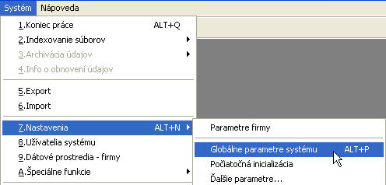
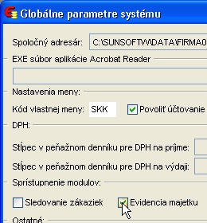

Príprava parametrov a nastavení

Nastavenie parametrov systému EM
Formulár parametrov systému nájdete v hlavnom menu pod „Evidencia majetku“ a položkou „Parametre evidencie majetku“ a slúži na uchovanie základných informácií o nastavení programu EM.
Vo formulári môžete zapnúť základné nastavenia programu:
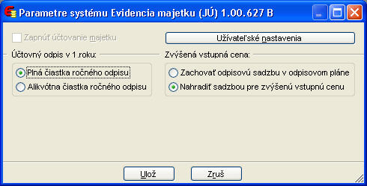
- Užívateľské nastavenia – voľba ponúkne výber z nastavení pre jednotlivých užívateľov EM (umožňujú špeciálne úpravy práce s EM alebo tlače prehľadov)
- Účtovný odpis v 1.roku - nastavuje sa parameter určujúci, či sa v 1.roku odpisovania pri výpočte odpisového plánu uplatni plná čiastka odpisovej sadzby, alebo len alikvotná časť odpisovej sadzby podľa mesiaca zaradenia. (Napr., Ak zaradíte nový invest.majetok - počítač v hodnote 100.000,- do užívania v auguste, ročný účtovný odpis v 1.roku bude v prvom prípade celých 14,2%, t.j. 14.200,- , v prípade alikvotnej časti len 14.200/12 x 5 = 5.917)
- Zvýšená vstupná cena - nastavuje sa parameter určujúci, či pri zvýšení obstarávacej ceny sa ponechá v odpisovom pláne pôvodná odpisová sadzba, alebo sa nahradí odpisovou sadzbou pre zvýšenú vstupnú cenu. (Napr., Ak zvýšite technickým zhodnotením cenu počítača na 120.000,- , v prvom prípade budete ročne účtovne odpisovať napr. 28,6%, v druhom prípade 25% zo zvýšenej ceny)

Úprava číselníka druhov investičného majetku
Číselník druhov investičného majetku predstavuje zoznam druhov (tried, odborov) IM zaradených do odpisových skupín podľa predpokladanej doby odpisovania. Pripravený zoznam je možné voľne upravovať a dopĺňať, musí však obsahovať
najmenej jeden záznam. Voľbu nájdete v menu EM pod „Číselníky EM" a položkou „Druhy invest. majetku". Postup pri dopisovaní a oprave je bližšie uvedený v kapitole Číselník druhov investičného majetku.

Vytvorenie číselníka umiestnenia investičného majetku
Pokiaľ chcete sledovať umiestnenie odpisovaného a drobného IM vo vašej organizácií, mali by ste vyplniť číselník umiestnenia IM. Voľbu nájdete v menu EM pod „Číselníky EM" a položkou „Umiestnenie majetku". Postup pri dopisovaní a oprave je bližšie uvedený v kapitole Číselník umiestnenia investičného majetku.

Vytvorenie číselníka zodpovedných za investičný majetok
Pokiaľ chcete v organizácii sledovať pridelenie odpisovaného a drobného IM zamestnancom, mali by ste vyplniť číselník zodpovedných pracovníkov za IM. Voľbu nájdete v menu EM pod „Číselníky EM" a položkou „Zodpovední pracovníci". Postup pri dopisovaní a oprave je bližšie uvedený v kapitole Číselník zodpovedných pracovníkov.

Vytvorenie číselníka hospodárskych stredísk
Pokiaľ chcete vo vašej organizácii sledovať investičný majetok na určitých hospodárskych jednotkách (napr. prevádzke, predajni, výrobni atď.), mali by ste si zaviesť číselník hospodárskych stredísk. Voľbu nájdete v menu EM pod „Číselníky EM" a položkou „Hospodárske strediská". Postup pri dopisovaní a oprave je bližšie uvedený v kapitole Číselník hospodárskych stredísk. Voľba v súčasnosti nie je aktívna.
Týmto krokom by ste mali mať systém EM pripravený na vlastnú evidenciu a komplexné spracovanie investičného majetku firmy.

Základné princípy evidencie investičného majetku
V programovom systéme EM je evidencia investičného majetku rozdelená do dvoch časti: na evidenciu odpisovaného a neodpisovaného Dlhodobého majetku a na evidenciu Ostatného dlhodobého majetku. Odpisovaný hmotný a nehmotný IM sa podľa zákona o dani z príjmov odpisuje pre daňové účely ročne podľa sadzby príslušnej daňovej odpisovej skupiny.
Evidencia odpisovaného IM umožňuje sledovať majetok organizácie od jeho nadobudnutia a zaradenia až po jeho odpísanie a vyradenie. Pri zaradení IM sa automaticky vypočíta odpisový plán za celú dobu odpisovania po jednotlivých rokoch.
Drobný investičný majetok je možné sledovať v operatívnej evidencii.

Členenie programu Evidencia majetku (JU)
Popis programu EM môžeme rozčleniť do niekoľkých kapitol podľa členenia hlavného
menu :
- Dlhodobý odpisovaný majetok - v tejto kapitole rozoberieme postup pri sledovaní dlhodobo odpisovaného investičného majetku
- Ostatný dlhodobý majetok – v tejto kapitole je popísaná práca s ostatným dlhodobým majetkom.
- Obdobie spracovania- v tejto kapitole sa dozviete ako zmeniť účtovné obdobie a čo zmena spôsobí v tabuľke IM.
- Číselníky EM - v tejto kapitole popíšeme všetky číselníky používané v programe EM.
- Parametre evidencie EM –v tejto kapitole sa dozviete o nastavovaní parametrov EM.
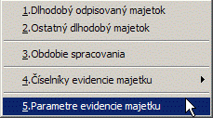

Dlhodobý odpisovaný majetok
Potvrdením tohto výberového riadku sa dostanete do tabuľky dlhodobého odpisovaného IM. Ak je tabuľka prázdna, systém vysvieti otázku, či dopísať nové záznamy do tabuľky. Tabuľka funguje ako zoznam kariet odpisovaného (v určitom prípade aj neodpisovaného) investičného majetku - záznamy IM môžete v tabuľke dopĺňať, opravovať, vymazávať a spracovávať pomocou ďalej uvedených funkcii.
Tabuľka odpisovaného IM obsahuje na obrazovke dôležité stĺpce na rýchle sa zorientovanie v zozname IM :
- Ev.c. - evidenčné číslo IM
- Názov IM - názov investičného majetku
- Dat.zar. - dátum zaradenia IM
- Obstar. Cena - obstarávacia cena IM
- Zost. Cena - zostatková cena IM ku koncu aktuálneho obdobia
- Oprávky - opravy k IM ku koncu aktuálneho obdobia
- V - znak určujúci, či bol IM vyradený - "V", alebo nie " ".
Ďalšie stĺpce sú naplnené údajmi z karty IM.

Formulár vstupu údajov IM
Údaje ohľadom nahrávaného IM sa zapisujú do formulára, ktorý je rozdelený na niekoľko častí:
Účtovná časť:
- Ev.číslo - číselné pole - zadáva sa evidenčné číslo IM (nesmie byt duplicitné).
- Druh IM - do poľa sa zadáva druh (trieda) IM - je kontrolovaný na číselník druhov IM, t.j. ak nie je zadaný druh v číselníku, vysvieti sa tabuľka číselníka a umožní sa z nej výber stlačením <Enter> na príslušnej položke.
- KP - do poľa sa zadáva hodnota KP - je kontrolované na číselník druhov IM; pri výbere Druhu IM z číselníka sa preberie aj hodnota poľa KP, ak je vyplnená.
- JKPOV - do poľa sa zadáva hodnota JKPOV - je kontrolované na číselník druhov IM; pri výbere Druhu IM z číselníka sa preberie aj hodnota poľa JKPOV, ak je vyplnená.
- Typ IM - do poľa sa zadáva hodnota JKPOV - je kontrolované na číselník druhov IM; pri výbere Druhu IM z číselníka sa preberie aj hodnota poľa JKPOV, ak je vyplnená.
- HS - do poľa sa zadáva číslo hospodárskeho strediska, na ktorom je evidovaný IM - je kontrolovane na číselník hosp. stredísk.

Všeobecná časť:
- Názov IM - názov položky investičného majetku.
- Typ - typové označenie investičného majetku.
- Dodávateľ - názov dodávateľa investičného majetku.
- Poznámka - pole pre popis ďalších údajov o investičného majetku.
- Poist. zmluva – pole na vyplnenie čísla poistnej zmluvy na IM
- Umiestnenie - do poľa sa zadáva znak umiestnenia IM. Je kontrolované na číselník umiestnenia IM.
- Vyr.čís. - výrobne číslo investičného majetku.
- Výrobca - názov výrobcu investičného majetku.
- Rok výr. - rok výroby investičného majetku.
- Zem pôvodu - zem pôvodu investičného majetku.
- Zodpovedný - do poľa sa zadáva meno zodpovednej osoby za IM. Je kontrolované na číselník zodpovedných pracovníkov.

Odpisová časť:
- obstaranie:
- Obstar.cena - obstarávacia cena IM.
- Zvýšená cena - zvýšená obstarávacia cena IM. Zobrazuje sa v prípade zvýšenia vstupnej ceny IM. Pole nie je možné modifikovať - slúži na prehľad.
- Dat.zvyš - dátum zvýšenia obstarávacej ceny. Zobrazuje sa v prípade zvýšenia vstupnej ceny IM. Pole nie je možné modifikovať - slúži na prehľad.
- Oprávky - Oprávky k IM ku koncu aktuálneho obdobia. Pole nie je možné modifikovať - slúži na prehľad.
- Zostat.cena - zostatková cena IM ku koncu aktuálneho obdobia. Pole nie je možné modifikovať - slúži na prehľad.
- Limitovaná cena – slúži na zadanie ceny do ktorej bude IM odpisovaný bez ohľadu na obstarávaciu cenu, v zmysle zákona o dani z príjmov. Využíva sa pri IM ktorý bolo možné odpísať len do určitej hodnoty, aj keď jeho obstarávacia hodnota je vyššia (napr. automobil).
- odpisy:
- Typ odpisu - odpisový typ pre daňový odpis. Môže byť "R" - rovnomerný, alebo "Z" - zrýchlený (znaky sa vyberajú prepínaním klávesom <Medzera>)
- Odpis.skupina - Odpisová skupina pre daňový odpis. Je kontrolovaná na číselník daňových odpisových skupín.
- Doba odpisovania - Odpisová doba vypočítaná na základe vybranej odpisovej skupiny. Pole nie je možné modifikovať - slúži na prehľad.
- Odpisy v 1.roku – Odpisy v 1. roku je možné definovať ako Plná čiastka alebo Alikvótna čiastka.
- pohybyIM:
- Dátum nadob. - dátum nadobudnutia IM- stačí zadať približne podľa roku nadobudnutia.
- Spôsob - spôsob zaradenia IM. Pole nie je možné modifikovať - slúži na prehľad.
- Typ odpisu pred r1993 - typ odpisu pred rokom 1993. Zobrazuje sa len u IM, zaradených pred 1.1.1993. Pole nie je možné modifikovať - slúži na prehľad.
- Zostatková cena k 1.1.1993 - Zobrazuje sa len u IM, zaradených pred 1.1.1993. Pole nie je možné modifikovať - slúži na prehľad.
- Odpisová skupina do 1.1.1996 – daňová aj účtovná – vyplní sa podľa potreby.
- Dátum vyrad. - dátum vyradenia - zobrazuje sa u vyradených IM. Pole nie je možné modifikovať - slúži na prehľad.
- Spôsob - spôsob vyradenia IM. Pole nie je možné modifikovať - slúži na prehľad.
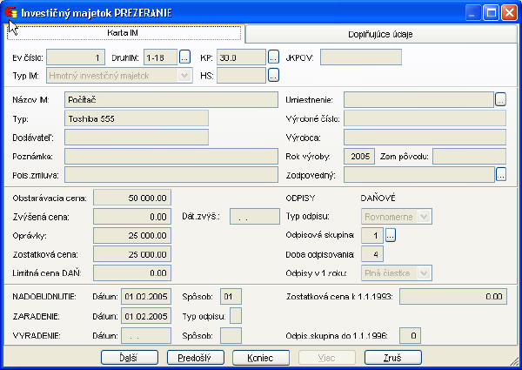
Tlačítko < Ďalší > zapíše dáta na disk, ponúkne zaradenie IM a prejde na zápis nového záznamu.
Tlačítko < Koniec > zapíše dáta na disk, ponúkne zaradenie IM a ukončí zápis položiek IM.
Tlačítko < Viac > zapíše dáta na disk, ponúkne viacnásobne zavedenie vyplnenej karty IM a prejde na zápis nového záznamu. Do poľa Koľkokrát mám záznam zapísať ? zapíšete počet položiek IM, ktoré chcete z aktuálnej karty vytvoriť. Ak vami zadané evidenčné číslo nie je najvyššie číslo v tabuľke IM, program ho automaticky zmení na najvyššie a nové položky IM sa automaticky vzostupne očíslujú.
Tlačítko < Zruš > nezapíše dáta na disk a ukončí zápis položiek IM.

Prehľad funkcií v menu a kláves na karte IM
Štandardne používané klávesy sú popísané v kapitole Spoločné funkcie v tabuľkách údajov.

Menu „Záznam“ (IM)
V tabuľke odpisovaného IM je možné prevádzať nasledovné činnosti a funkcie :
<F5> - NOVÝ ZÁZNAM
Voľbou sa dostanete do formulára pre dopisovanie údajov IM. Formulár pozostáva z účtovnej, všeobecnej a odpisovej časti. Vo formulári sa vypĺňajú polia, uvedené v kapitole Formulár vstupu údajov IM.
<F4> - OPRAVA
Voľbou sa dostanete do formulára pre opravu údajov položky IM. Jednotlivé
položky formulára sú popísané vo voľbe <F5> - NOVÝ ZÁZNAM.
UPOZORNENIE! Časti formulára, tykajúce sa odpisov, je možné opravovať len v účtovnom období, kedy bol IM zaradený, alebo v období pred zaradením.
<Medzerník - SPACEBAR> - PREHĽAD
Voľbou sa vysvieti na obrazovke prehľadový formulár položky zápisu, na ktorom v tabuľke práve stojí kurzor, s možnosťou listovania v predošlých a nasledujúcich kartách IM. V niektorých tabuľkách výberovým tlačítkom < Tlač > môžeme celý zápis (doklad) zobraziť na obrazovke, resp. vytlačiť priamo na tlačiarni.
<CTRL+INS> - HROMADNÉ OZNAČENIE
Hromadné označenie záznamov na vymazanie. Umožňuje na základe výberového menu označiť a odznačiť záznamy v rozsahu dátumov alebo v celej tabuľke.
Pozor! Túto funkciu používať opatrne - môže viesť k skresleniu údajov v účtovníctve.
<CTRL+F8> - ZRUŠENIE POHYBOV
Voľba zruší všetky pohyby na karte IM, na ktorej sme nastavení.
<ALT+K> - KÓPIA KARTY IM
Voľba ponúkne vytvorenie novej karty IM s hodnotami z karty na ktorej sme momentálne nastavení s možnosťou vytvorenia iba karty, vytvorenia karty aj s pohybmi, vytvorenia karty s pohybmi aj s odpisovým plánom.
<F6> - VÝPOČET ODPIS. PLÁNU
U zaradeného IM je možné v období zaradenia, alebo pred zaradením opätovne previesť výpočet odpisového planú podľa odpisových parametrov zadaných na karte IM. Slúži na experimentovanie s účtovnými odpismi. Bližšie údaje ohľadom odpisového planú sú v kapitole Odpisový plán IM.
<F3> - DOPLŇUJÚCE ÚDAJE
Voľba umožňuje zadať doplňujúce údaje k položke IM, ako napr.:
evidencia leasingu IM, JKPOV, životnosť IM a fyzické rozmery IM
<CTRL+F3> - POZNÁMKA - Voľbou sa vysvieti na obrazovke textový formulár pre zápis ľubovoľného textu k položke IM, na ktorej ste v tabuľke práve nastavení.
<ENTER> - ODPISOVÝ PLÁN
Voľbou sa dostanete do tabuľky odpisového plánu k položke IM. Táto tabuľka a s ňou súvisiace funkcie sú bližšie opísané v kapitole Odpisový plán IM.
<F8> - POHYBY NA KARTE
Ak nie je IM zaradený, voľbou sa priamo ponúkne funkcia zaradenia, inak sa dostanete do tabuľky pohybov IM, kde môžete previesť zvýšenie obstarávacej ceny, vyradenie IM a prípadne modifikácie týchto pohybov. Bližší popis tabuľky pohybov a jej funkcií je v kapitole Pohyby na karte IM.
<P> - PREVOD KARTY
Voľba umožní previesť kartu na ktorej sme nastavení na iné HS, umiestnenie, alebo zodpovednú osobu.
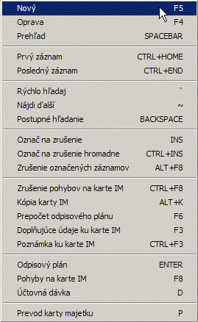
Bližšia informácia týkajúca sa ďalších funkcií (<CTRL+Home>, <CTRL+End>, <`>, <˝>, <BackSpace>, <Ins>, <ALT+F8>) sa nachádza v kapitole Všeobecne používané klávesy a funkcie.

Menu „Tabuľka“ (IM)
Menu ponúka prehľady, kontroly, väzby - pre manipuláciu s tabuľkou ako celkom.
<F2> - FILTER
Voľba umožní previesť zúženie tabuľky na základe definície podmienky - t.j. zobraziť a pracovať len s vybranou skupinou záznamov. Po nastavení filtra bliká v pravom hornom rohu obrazovky "F".
<CTRL+U> - UTRIEDENIE
Voľbou je možné utriediť tabuľku IM podľa evidenčného čísla, názvu IM, dátumu zaradenia, umiestnenia, zodpovednej osoby, alebo poistnej zmluvy.
<CTRL+P> - PREVODY KARIET MAJETKU
Voľba umožňuje previesť karty investičného majetku medzi hospodárskymi strediskami, umiestneniami a zodpovednými pracovníkmi. V nasledujúcom formulári sa zadá do dvoch polí z čoho na čo chcete karty IM previesť. Polia sú kontrolované na príslušné číselníky.
<ALT+P> - PREHĽAD PREVODOV
Voľba vysvieti tabuľku uskutočnených prevodov IM s možnosťou vytvorenia tlačovej zostavy prevodov v rámci HS, umiestnenia, alebo zodpovednej osoby.
Bližšia informácia tykajúca sa práce s funkciami (napr. <F2>-Filter) je v kapitole Všeobecne používané klávesy a funkcie, alebo Spoločné funkcie v tabuľkách údajov.

Menu „Systém“ (IM)
Menu štandardné funkcie spoločné pre všetky tabuľky, napr. <F1> - NÁPOVEDA, a pod.. Funkcie sú bližšie popísané v kapitole Spoločné funkcie v tabuľkách údajov.

Tlač prehľadov IM
Prehľadové zostavy sú dostupné po stlačení klávesy <F9> - TLAČ; voľbou sa dostanete do menu pre tlač, ktoré obsahuje nasledovné položky:
- ročné odpisy
- opis karty (kariet)
- prírastky za obdobie
- úbytky za obdobie
- inventúrny súpis
- tlač poznámky

Ročné odpisy
potvrdením voľby je možné vytlačiť ročné daňové odpisy.
Nie je tu obmedzenie na aktuálne obdobie t.z. že sa môžu tlačiť ročné odpisy aj za iné roky. Po zadaní roka sa program pýta či má na zostavu zaradiť aj vyradený IM.(Ak sa zadá NIE, IM vyradený v zadanom roku bude ešte na zostavu zaradený)

Opis aktuálnej karty
potvrdením tejto voľby sa zobrazí menu na výber tlače aktuálnej karty, alebo vybraných kariet.
Voľba aktuálna karta vytvorí opis karty IM, na ktorej sme nastavení, spolu s odpisovým plánom.
Voľba tlače vybraných kariet umožňuje tlač viacerých kariet podľa výberu z následne vysvieteného menu ( zadáva sa interval evidenčných čísel, alebo dátumov ).

Prírastky za obdobie
potvrdením voľby vytvoríte zostavu prírastkov IM za určité obdobie s výstupom zaradeného IM v zadanom intervale dátumov , alebo všetkých prírastkov v zadanom intervale dátumov.

Úbytky za obdobie
potvrdením voľby vytvoríte zostavu úbytkov IM za určité obdobie s výstupom vyradeného IM v zadanom intervale dátumov , alebo všetkých úbytkov v zadanom intervale dátumov.

Inventúrny súpis
potvrdením voľby a následným zadaním dátumu je možné tlačiť inventúrne zostavy v členení :
- Za celok
- Za vybraté HS
- Za vybraté umiestnenie
- Za vybratú osobu

Tlač poznámky
potvrdením voľby sa vytvorí zostava s poznámkami k jednotlivým položkám IM.

Odpisový plán IM
Pri zaradení odpisovaného investičného majetku prebehne vždy automatický výpočet daňového odpisového plánu IM za celú dobu odpisovania. Výpočet sa vykoná na základe údajov o type odpisu, a odpisových skupinách pre daňový odpis na karte IM. Každá položka tabuľky zodpovedá jednému roku odpisovania s výnimkou IM zaradeného pred rokom 1993, kedy tabuľka obsahuje z minulých rokov len rok 1992 so zostatkovou cenou k 1.1.1993 (prvá položka tabuľky).
V prvom stĺpci tabuľky je informácia o položke:
- "√" - označuje roky ktoré už boli odpísané
- ">>" - označuje aktuálny rok
- " " - označuje roky, kde nebol ešte IM odpisovaný
- "↑" - označuje roky, kde platí zvýšená obstarávacia cena
- "V" - označuje roky, kde je IM vyradený
Ďalšie stĺpce tabuľky odpisového plánu:
- Pol. - obsahuje poradové číslo roka odpisovania
- Rok - kalendárny rok odpisovania
- % daň. (k.daň) - daňová odpisová sadzba resp. odpisový koeficient
- Odpisy daň. - ročný daňový odpis
- Zostat. daň. - zostatková cena (daňová) na konci roka
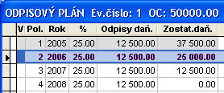

V odpisovom pláne sa prejavujú všetky druhy pohybov - zaradenie, zvýšenie obstarávacej ceny a vyradenie IM. Pri vytvorení pohybu (viď. <F8> - POHYBY NA KARTE) sa vykoná prepočet príslušnej časti odpisového plánu a prvý stĺpec tabuľky sa označí príslušným symbolom. Pri vyradení zostava zvyšok odpisového plánu vyplnený nulami, okrem odpisovej sadzby, resp. koeficientu.

Prehľad funkcií v menu a kláves - Odpisový plán IM
Štandardne používané klávesy sú popísané v kapitole Spoločné funkcie v tabuľkách údajov.
Menu „Záznam“ (odpisy)
Bližšia informácia týkajúca sa funkcií (<CTRL+Home>, <CTRL+End>, <`>, <˝>, <BackSpace>) sa nachádza v kapitole Všeobecne používané klávesy a funkcie.
Menu „Tabuľka“ (odpisy)
Menu ponúka prehľady, kontroly, väzby - pre manipuláciu s tabuľkou ako celkom.
<SPACEBAR> - PREHĽAD MESAČNÝCH ODPISOV
Voľba umožní previesť zúženie tabuľky na základe definície podmienky - t.j. zobraziť a pracovať len s vybranou skupinou záznamov. Po nastavení filtra bliká v pravom hornom rohu obrazovky "F".
<F8> - PREHĽAD POHYBOV NA KARTE IM
Voľba vykoná prepočet príslušnej časti odpisového plánu.
<CTRL+D> - PREPOČET DAŇOVÉHO ODPISOVÉHO PLÁNU
Voľbou sa ručne spustí prepočet daňového odpisového plánu.
Bližšia informácia týkajúca sa funkcií (<F2>, <CTRL+U>, <ALT+A>, <F9>) sa nachádza v kapitole Spoločné funkcie v tabuľkách údajov.
Menu „Systém“ (pohyby)
Menu štandardné funkcie spoločné pre všetky tabuľky, napr. <F1> - NÁPOVEDA, a pod.. Funkcie sú bližšie popísané v kapitole Spoločné funkcie v tabuľkách údajov

Pohyby na karte IM
Tabuľka pohybov na karte IM slúži na evidenciu zaradenia, zvýšenia, alebo zníženia obstarávacej ceny a vyradenia odpisovaného investičného majetku. Každý pohyb je reprezentovaný jedným riadkom tabuľky. Pri vytvorení akéhokoľvek pohybu sa vykoná výpočet, pripadne prepočet odpisového plánu - viď kapitola "Odpisový plán IM".
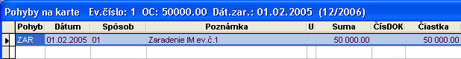

Databáza pohybov obsahuje nasledovné stĺpce:
- Pohyb - označuje druh pohybu (ZAR-zaradenie IM, ZVY1-zvýšenie ceny IM v prvom roku zaradenia, ZVYS-zvýšenie ceny IM v ďalších rokoch, VYR-vyradenie IM, SKOD-škoda na IM, ZVYP-zvýšenie ceny IM už odpísaného, ZARS-zaradenie už odpisovaného IM, ZNIZ-zníženie ceny IM, ZMRO-zmena ročného odpisu IM)
- Dátum - dátum vytvorenia pohybu
- Spôsob – spôsob zaradenia do daného pohybu
- Poznámka – popis daného pohybu
- Suma - čiastka, ktorou bol realizovaný pohyb (pri zaradení obstarávacia cena, pri zvýšení zvýšená obst.cena, pri vyradení zostatková cena ...)

Prehľad funkcií v menu a kláves – pohyby
Štandardne používané klávesy sú popísané v kapitole Spoločné funkcie v tabuľkách údajov.
Menu „Záznam“ (pohyby)
<F5> - NOVÝ ZÁZNAM
Voľba umožňuje pracovať s pohybmi na karte (podobne ako <F4> - Oprava). To znamená, že jednotlivé funkcie pracujú so zápismi, ktoré obsahujú účtovné náležitosti, t.j. s účtovnými zápismi. Tieto sú zapisované do dávky zložených zápisov, s ktorou je možné pracovať v časti programu PU – „Účtovanie“ – Účtovanie dávok“ – „Evidencia majetku“. Bližšie informácie ohľadom dávky EM sú v kapitole Účtovná dávka IM.
Voľbou sa dostanete do menu pre výber pohybu, obsahujúce položky:
- Zaradenie IM
- Zvýšenie obst.ceny IM v 1. roku
- Zvýšenie obst.ceny IM v ďalších rokoch
- Vyradenie IM
- Škoda na IM
- Technické zhodnotenie po odpísaní IM
- Zaradenie už odpisovaného IM
- Zníženie obstarávacej ceny IM
- Zmena ročného odpisu
- Zmena limitovanej ceny (daňové odpisy)
Zaradenie a vyradenie je možné previesť len jedno, zvýšení obst.ceny môže byť viac. Po výbere pohybu z menu sa dostanete do formulára pre dopisovanie pohybov.
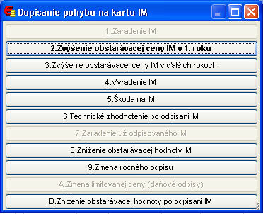
Formulár pre všetky voľby okrem posledných dvoch pozostáva zo všeobecnej a účtovnej časti a obsahuje nasledovné polia:
Všeobecná časť:
- Dátum - dátum vytvorenia príslušného pohybu. Je kontrolovaný na nelogické vstupy - povinný údaj.
- Spôsob - do poľa sa zadáva spôsob pohybu (napr. 01- Zaradenie nového IM) – je kontrolovaný na číselník druhov pohybov IM - povinný údaj.
Pri zaradení investičného majetku pred 1.1.1993 sú aktívne ďalšie dve polia:
- Typ odp. - typ odpisu pred rokom 1993 - môže byť "R"-rovnomerný, alebo "Z"- zrýchlený. Ak zadáte zrýchlený odpis, automaticky sa na karte IM nastaví typ daňového a účtovného odpisu po roku 1993 na rovnomerný (vyplýva to z legislatívy).
- Zost. k 1.1.93 - zostatková cena k 1.1.1993. Podľa tohto údaju a dátumu zaradenia a obstarávacej ceny sa dopočíta zvyšok odpisového plánu.
- Čiastka - pri zaradení obstarávacia cena, pri zvýšení zvýšená obstarávacia cena, pri vyradení zostatková cena (určí sa automaticky z odpisového plánu podľa dátumu vyradenia).
- Poznám. - poznámka k pohybu.

Voľba < Zmena ročného odpisu > – má iný formulár ako predchádzajúce voľby.
Odpísať celý – pole slúži na odpísanie celej zvyšnej zostatkovej hodnoty v zadanom roku.
Percento – pole určuje výšku vypočítaného ročného odpisu. Ak sa zadá 0 v danom roku nebude vyrátaný daňový odpis (bude 0) a daňový odpisový plán sa posunie o jeden rok.
Rok - zadáva sa rok, v ktorom sa príslušné zmeny majú vykonať.
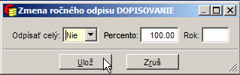
Obr.13 Formulár zmeny ročného odpisu
Voľba < Zmena limitovanej ceny > je typ pohybu, určený pre zavedenie novej limitovanej ceny na odpisovanie niektorých druhov majetku v zmysle zákona č. 473/2002, ktorým sa novelizuje zákon o dani z príjmov. Pri zavedení tohto pohybu zadáte do vysvietenej tabuľky dátum zmeny a novú limitovanú cenu. Program potom automaticky prepočíta odpisový plán daného majetku.
<F4> - OPRAVA
Voľbou sa dostanete do formulára pre opravu údajov položky pohybu. Jednotlivé položky formulára sú popísané vo voľbe <F5> - NOVÝ ZÁZNAM. Pri oprave nie je možné modifikovať polia dátum a čiastka.
Bližšia informácia týkajúca sa funkcií (<CTRL+Home>, <CTRL+End>, <`>, <˝>, <BackSpace>) sa nachádza v kapitole Spoločné funkcie v tabuľkách údajov.
Menu „Tabuľka“ (pohyby)
Menu ponúka prehľady, kontroly, väzby - pre manipuláciu s tabuľkou ako celkom.
Bližšia informácia týkajúca sa funkcií (<F2>, <CTRL+U>, <ALT+A>, <F9>) sa nachádza v kapitole Spoločné funkcie v tabuľkách údajov.
Menu „Systém“ (pohyby)
Menu štandardné funkcie spoločné pre všetky tabuľky (<F1>, <CTRL+F1>, <K>, <CTRL+D>, <CTRL+S>, <CTRL+A>, <CTRL+E>) sú bližšie popísané v kapitole Spoločné funkcie v tabuľkách údajov.

Drobný investičný majetok (ost. dlhodobý majetok)
Potvrdením tohto výberového riadku sa dostanete do tabuľky drobného investičného majetku (predtým DKP). Ak je tabuľka prázdna, systém vysvieti otázku, či dopísať nove záznamy do tabuľky. Tabuľka funguje ako zoznam kariet drobného investičného majetku - záznamy DIM môžete v tabuľke dopĺňať, opravovať, vymazávať a spracovávať pomocou ďalej uvedených funkcií.
Tabuľka DIM obsahuje na obrazovke nasledovné stĺpce:
- V - znak určujúci, či bol DIM zaradený " ", označený na vyradenie "X", alebo vyradený "V".
- Ev.č. - evidenčné číslo DIM
- Spc - spoločné číslo pre viac kariet DIM (využíva sa pri tlači)
- Názov DIM - názov drobného investičného majetku
- Obstar. Cena - obstarávacia cena IM
- Dát.zar. - dátum zaradenia DIM
- Dát.vyr. - dátum vyradenia DIM
- U - znak určujúci, či bol DIM už zaradený do účtovnej dávky IM "A", alebo ešte nebol zaradený " " (platí len v prípade nastavenia účtovnej evidencie DIM v parametroch systému)
- Kusy – počet kusov daného DIM
- Druh DIM – rozlišovacie označenie DIM, napr. DHIM
- Umiestnenie – pole, kde podľa potreby možno nahrať umiestnenie daného DIM
- Zodpovedný – pole pre nahranie osoby zodpovednej za daný DIM
- HS – pole pre zadanie účtovaného strediska DIM
- Účet IM – pole pre zadanie účtu IM
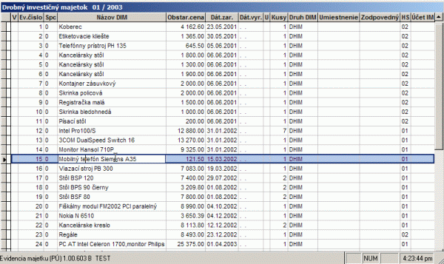

Formulár vstupu údajov DIM
Údaje ohľadom nahrávaného IM sa zapisujú do formulára, ktorý je rozdelený na niekoľko častí:

Všeobecná časť:
- Názov - názov položky DIM.
- Typ - typové označenie DIM.
- Výr.čís. - výrobné číslo DIM.
- Dodávateľ - názov dodávateľa DIM.
- Výrobca - názov výrobcu DIM.
- Rok výr. - rok výroby DIM.
- Zem pôv. - zem pôvodu DIM.
- Poznámka - pole pre popis ďalších údajov o DIM.
- Obstar.cena - obstarávacia cena DIM - povinný údaj - u DHIM nesmie prekročiť čiastku 20.000,-Sk (od 1.1.2003 30.000,-Sk), u DNIM čiastku 40.000,-Sk (od 1.1.2003 50.000,-Sk).
- Umiestnenie - do poľa sa zadáva znak umiestnenia IM. Je kontrolované na číselník umiestnenia IM.
- Zodpovedný - do poľa sa zadáva meno zodpovednej osoby za IM. Je kontrolované na číselník zodpovedných pracovníkov.
- Dátum zarad. - dátum zaradenia DIM. Povinný údaj.
- Spôsob - spôsob zaradenia IM. Pole je kontrolované na číselník pohybov IM.
- Dátum vyrad. - dátum vyradenia - zobrazuje sa u vyradených IM. Pole nie je možné modifikovať - slúži na prehľad.
- Spôsob - spôsob vyradenia IM. Pole nie je možné modifikovať - slúži na prehľad.
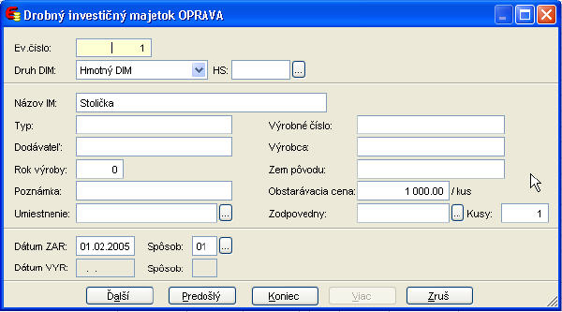
Tlačítko < Ďalší > zapíše dáta na disk, ponúkne zaradenie DIM a prejde na zápis nového záznamu.
Tlačítko < Koniec > zapíše dáta na disk, ponúkne zaradenie DIM a ukončí zápis položiek DIM.
Tlačítko < Viac > zapíše dáta na disk, ponúkne viacnásobné zavedenie vyplnenej karty DIM a prejde na zápis nového záznamu. Do poľa Koľkokrát mám záznam zapísať zapíšete počet položiek DIM, ktoré chcete z aktuálnej karty vytvoriť. Ak vami zadané číslo nie je najvyššie číslo v tabuľke DIM, program ho automaticky zmení na najvyššie a nové položky IM sa automaticky vzostupne očíslujú.
Tlačítko < Zruš > Nezapíše dáta na disk a ukončí zápis položiek DIM.

Prehľad funkcií v menu a kláves – DIM
Štandardne používané klávesy sú popísané v kapitole Spoločné funkcie v tabuľkách údajov.

Menu „Záznam“ (DIM)
<F5> - NOVÝ ZÁZNAM
Voľbou sa dostanete do formulára pre dopisovanie údajov DIM. Formulár pozostáva z účtovnej a všeobecnej časti. Vo formulári sa vypĺňajú polia, uvedené v kapitole Formulár vstupu údajov DIM.
V tabuľke DIM je možné prevádzať nasledovné činnosti a funkcie :
<F4> - OPRAVA - Voľbou sa dostanete do formulára pre opravu údajov položky DIM. Jednotlivé
položky formulára sú popísané vo voľbe <F5> - NOVÝ ZÁZNAM.
<X> - OZNAČ NA VYRADENIE (ODZNAČ)
Voľba označí kartu DIM na vyradenie (stĺpec V nadobudne hodnotu "X" ), príp. označenú kartu odznačí.
<CTRL+X> - OZNAČ NA VYRADENIE HROMADNE (ODZNAČ)
Voľba označí všetky neoznačené a nevyradené karty DIM na vyradenie (stĺpec V nadobudne hodnotu "X" ) a súčasne predtým označené záznamy odznačí (stĺpec V nadobudne hodnotu " " ).
<P> - PREVOD KARTY MAJETKU
Voľbou sa vysvieti na obrazovke textový formulár pre zápis prevodu majetku na iné HS, umiestnenie alebo inú osobu.
<F3> - POZNÁMKA KU KARTE MAJETKU
Voľbou sa vysvieti na obrazovke textový formulár pre zápis ľubovoľného textu k položke DIM, na ktorej ste v tabuľke práve nastavení.

Bližšia informácia týkajúca sa ďalších funkcií (<CTRL+Home>, <CTRL+End>, <`>, <˝>, <BackSpace>, <Ins>) sa nachádza v kapitole Všeobecne používané klávesy a funkcie alebo Spoločné funkcie v tabuľkách údajov.

Menu „Tabuľka“ (DIM)
Menu ponúka prehľady, kontroly, väzby - pre manipuláciu s tabuľkou ako celkom.
<CTRL+U> - UTRIEDENIE - Voľbou je možné utriediť tabuľku DIM podľa evidenčného čísla, názvu DIM, dátumu zaradenia, umiestnenia, alebo zodpovednej osoby.
<F9> - TLAČ
Voľbou sa dostanete do menu pre tlač, ktoré obsahuje nasledovné položky:
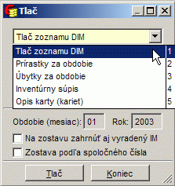
<CTRL+N> - NAPLNENIE SPOLOČNÉHO ČÍSLA EV.ČÍSLOM
Voľba umožní naplniť pole Spoločné číslo hodnotou poľa Evidenčné číslo – pre každý zápis samostatne, pokiaľ nie je naplnené evidenčným číslom má hodnotu 0 (na obrazovke je prázdne).
<CTRL+C> - SPOLOČNÉ ČÍSLO
Voľbou sa zadáva spoločné číslo pre zostavy vybraným kartám DIM. Má to výhodu v tom, že ak je viac rovnakých kariet DIM, na zostave budú v jednom riadku pod spoločným číslom. Pre správnu funkčnosť je potrebné najprv voľbou <CTRL+N> naplniť spoločné číslo evidenčnými číslami. Spoločné čísla musia mať iné číslovanie ako evidenčné t.z. že spoločné čísla sa nesmú rovnať evidenčným číslam.
<F8> - VYRADENIE OZNAČENÝCH KARIET
Voľba slúži na vyradenie označených záznamov DIM. Po spustení voľby sa objaví formulár Vyradenie DIM, kde sa vyplní dátum a spôsob vyradenia. Potvrdením formulára sa vyradia všetky záznamy DIM, ktoré majú v stĺpci V znak "X".
<CTRL+INS> - OZNAČENIE VYRADENÝCH KARIET NA ZRUŠENIE
Voľba označí všetky vyradené karty DIM na zrušenie - viď. klávesu <INS>, následne sa použije funkcia <ALT+F8>.
Bližšia informácia týkajúca sa funkcií (<F2>, <ALT+A>, <F9>, <ALT+P>, <CTRL+P>, <ALT+F8>) sa nachádza v kapitole Spoločné funkcie v tabuľkách údajov.

Menu „Systém“ (DIM)
Menu štandardné funkcie spoločné pre všetky tabuľky (<F1>, <CTRL+F1>, <K>, <CTRL+D>, <CTRL+S>, <CTRL+A>, <CTRL+E>) sú bližšie popísané v kapitole Spoločné funkcie v tabuľkách údajov.

Tlač prehľadov DIM
Prehľadové zostavy sú dostupné po stlačení klávesy <F9> - TLAČ; voľbou sa dostanete do menu pre tlač, ktoré obsahuje nasledovné položky:
- tlač zoznamu DIM
- prírastky za obdobie
- úbytky za obdobie
- inventúrny súpis
- opis karty (kariet)

Tlač zoznamu DIM
Potvrdením voľby je možné vytlačiť zoznam DIM v nasledovnom členení:
- Za celok – vypíše sa zoznam všetkých kariet DIM
- Za vybraté HS - vypíše sa zoznam všetkých kariet IM za zvolene hospodárske stredisko. Výber HS sa uskutoční vo výberovom menu HS, alebo stlačením klávesu <Tab> sa zvolia všetky HS.
- Za vybraté umiestnenie - vypíše sa zoznam všetkých kariet IM za zvolene umiestnenie. Výber umiestnenia sa uskutoční vo výberovom menu, alebo stlačením klávesu <Tab> sa zvolia všetky umiestnenia z číselníka.
- Za zodpovednú osobu - vypíše sa zoznam všetkých kariet IM za zvolenú zodpovednú osobu. Výber pracovníka sa uskutoční vo výberovom menu zodpovedných osôb, alebo stlačením klávesu <Tab> sa zvolia všetci pracovnici z číselníka.
- Tlač evidenčných kariet DIM

Prírastky za obdobie
Potvrdením voľby sa vytvorí zostava prírastkov IM za určité obdobie (v nasledovnom formulári zadáte interval dátumov).

Úbytky za obdobie
Potvrdením voľby sa vytvorí zostava úbytkov IM za určité obdobie (v nasledovnom formulári zadáte interval dátumov).

Inventúrny súpis
Potvrdením voľby sa vysvieti okno na zadanie dátumu inventúry a druhu DIM. Ak sa nezadá druh do súpisu sa zaradia všetky druhy DIM. Po vyplnení sa vysvieti menu na vytlačenie zostavy v členení:
- Za celok
- Za vybraté HS
- Za vybraté umiestnenie
- Za zodpovednú osobu

Obdobie spracovania
Táto položka hlavného menu obsahuje voľbu na zmenu účtovného obdobia:
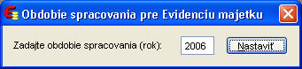

Zmena účtovného obdobia
Voľba sa využíva pre zobrazovanie aktuálnych údajov v tabuľke odpisovaného IM a pre možnosť opravy údajov odpisov na karte IM. Voľbou sa dostanete do formulára na zmenu účtovného obdobia, kde v poli Zadaj účtovné obdobie nové zadáte účtovné obdobie, do ktorého sa chcete prestaviť vo forme mesiac/rok. V novom účtovnom období môžete vykonávať všetky funkcie modulu EM bez obmedzenia - všetky zmeny a úpravy sa adekvátne prenesú do ďalších účtovných období.
POZN.: Pri zmene účtovného obdobia sa automaticky vypočítajú príslušné hodnoty zostatkovej ceny a oprávok v tabuľke odpisovaného IM, preto môže zmena obdobia u väčších tabuliek nejakú dobu trvať.

Číselníky EM
Touto položkou menu EM sa dostanete do roletového menu číselníkov systému EM. Číselníky sú tabuľky, na ktoré sa systém odvoláva pri zadávaní rôznych vstupných údajov. Toto sa nazýva kontrola na číselník - t.j. systém povolí zadať do poľa len údaj, ktorý sa nachádza v príslušnom číselníku. Menu obsahuje nasledovné položky:
- Druhy invest. majetku - voľba aktualizácie číselníka druhov (tried) investičného majetku
- Daňové odpisové skupiny - voľba aktualizácie číselníka daňových odpisových skupín.
- Druhy pohybov IM - voľba aktualizácie číselníka druhov pohybov IM.
- Umiestnenie majetku - voľba aktualizácie číselníka umiestnení IM.
- Zodpovední pracovnici - voľba aktualizácie číselníka pracovníkov zodpovedných za IM.
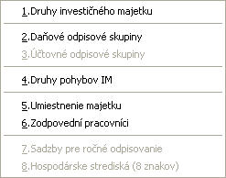

Prehľad funkcií v menu a kláves – číselníky
Štandardne používané klávesy sú popísané v kapitole Spoločné funkcie v tabuľkách údajov.
V tabuľke dávky zložených zápisov je možné prevádzať nasledovné činnosti a funkcie.

Menu „Záznam“ (číselníky)
Toto menu obsahuje všetky bežné funkcie pre prácu s dávkou (zložených) účtovných zápisov.
Bližšia informácia týkajúca sa funkcií (<F5>, <F4>, <SPACEBAR>, <CTRL+Home>, <CTRL+End>, <`>, <˝>, <BackSpace>, <Ins>, <CTRL+INS>, <ALT+F8>) sa nachádza v kapitole Všeobecne používané klávesy a funkcie alebo Spoločné funkcie v tabuľkách údajov.

Menu „Tabuľka“ (číselníky)
Menu ponúka triedenie, nastavenie zobrazenia, tlač - pre manipuláciu s tabuľkou ako celkom.
Bližšia informácia týkajúca sa funkcií (<F2>, <CTRL+U>, <ALT+A>, <F9>) sa nachádza v kapitole Spoločné funkcie v tabuľkách údajov.

Menu „Systém“ (číselníky)
Menu štandardné funkcie spoločné pre všetky tabuľky.
<CTRL+I> - IMPORT ÚDAJOV
Voľba ponúka import z predefinovaných štandardných číselníkov, dodávaných v rámci programu EM (PU).
Bližšie informácie ohľadom ďalších funkcií (<F1>, <CTRL+F1>, <K>, <CTRL+D>, <CTRL+S>, <CTRL+A>, <CTRL+E>) sú popísané v kapitole Spoločné funkcie v tabuľkách údajov.

Číselník druhov investičného majetku
Voľbou sa dostanete do tabuľky druhov IM. Číselník druhov investičného majetku predstavuje zoznam druhov (tried, odborov) IM zaradených do odpisových skupín (daňových aj účtovných) podľa predpokladanej doby odpisovania. Nastavuje sa tu tiež analytický účet investičného majetku a oprávok pre príslušné triedy a typ IM (hmotný, resp. nehmotný IM). Pri vypĺňaní karty IM sa automaticky vyplnia príslušné polia podľa vybraného druhu IM.
Tabuľka obsahuje nasledovné stĺpce (polia):
- Pol - do poľa "Položka" sa zadáva poradové číslo položky
- KP - do poľa "KP" sa zadáva kód produkcie ako rozširujúci údaj
- JKPOV - údaj v tomto poli nie je povinný. Je vyžadovaný len pri zaraďovaní IM obstaraného a zaradeného pred rokom 1993 a podľa zadaného údaja v prípade zrýchleného odpisu pred rokom 1993 bude určené odpisové percento pre ďalšie dva resp. jeden rok.
- Názov IM - názov (popis) druhu-triedy investičného majetku
- Typ - typ IM ("HIM"-hmotný IM, "NIM"-nehmotný IM)
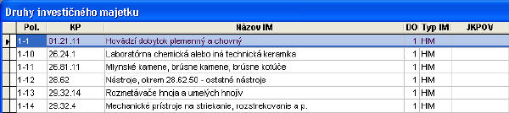

Číselník daňových odpisových skupín
Tabuľka obsahuje definície daňových odpisových skupín s príslušnými sadzbami pre rovnomerný odpis a koeficientmi pre zrýchlený odpis podľa platnej legislatívy.
Tabuľka obsahuje nasledovné stĺpce (polia):
- Odp.sk - číslo odpisovej skupiny
- Roky - doba odpisovania v rokoch
Stĺpce pre rovnomerný odpis:
- DR1 - odpisová sadzba v 1.roku odpisovania
- DR>> - odpisová sadzba v ďalších rokoch odpisovania
- DR↑ - odpisová sadzba pre zvýšenú obstarávaciu cenu
Stĺpce pre zrýchlený odpis:
- DZ1 - odpisový koeficient v 1.roku odpisovania
- DZ>> - odpisový koeficient v ďalších rokoch odpisovania
- DZ↑ - odpisový koeficient pre zvýšenú obstarávaciu cenu
Platnosť:
- Platí od - ohraničuje obdobie platnosti daných odpisových percent a koeficientov pre skupinu. Každá odpisová skupina musí obsahovať jednu položku bez zadaného obdobia platnosti, ktorá je použitá implicitne pre výpočet (ak dátum zaradenia IM nie je väčší alebo rovný dátumu začiatku platnosti inej položky číselníka v rovnakej skupine). Odpisový plán je vypočítavaný koeficientmi z tejto položky číselníka až do momentu, kým sa nedosiahne obdobie (mesiac a rok), od ktorého vstupuje do platnosti iná položka číselníka.
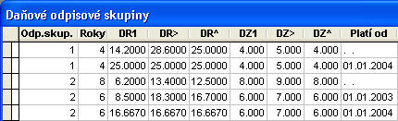

Číselník druhov pohybov IM
Číselník obsahuje zoznam druhov pohybov na karte odpisovaného a drobného IM. Hlavný význam číselníka sa uplatni pri zaradení, vyradení a zvýšení vstupnej ceny odpisovaného IM s prepojením na podvojné účtovníctvo.
Tabuľka obsahuje nasledovné stĺpce (polia):
- Znak - číslo (značka) druhu pohybu
- Názov pohybu - popis druhu pohybu
- Typ poh. - typ pohybu (ZAR-zaradenie IM, ZVY1-zvýšenie ceny IM v prvom roku zaradenia, ZVYS-zvýšenie ceny IM v ďalších rokoch, VYR-vyradenie IM, SKOD-škoda na IM, ZVYP-zvýšenie ceny IM už odpísaného, ZARS-zaradenie už odpisovaného IM, ZNIZ-zníženie ceny IM, ZMRO-zmena ročného odpisu IM)
POZN.: Číselník je možné dopĺňať a upravovať s výnimkou dvoch základných druhov pohybu - zaradenia nového IM a vyradenia IM predajom.
Popis niektorých špecifických druhov pohybov :
Typ pohybu ZAR, ZVY1, ZVYS, ZARS a znak pohybu 27 – majetok obstaraný z dotácií – nevypočítajú sa daňové odpisy.
Typ pohybu ZNIZ a znak pohybu 22 – zníženie hodnoty IM s uplatnením polovičného odpisu zo zníženej hodnoty.
Typ pohybu ZNIZ a znak pohybu rôzny od 22, 27, 40 – zníženie hodnoty IM
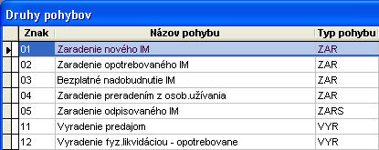

Číselník umiestnenia investičného majetku
Pokiaľ chcete sledovať umiestnenie odpisovaného a drobného IM vo vašej organizácii, mali by ste vyplniť číselník umiestnenia IM.
Tabuľka obsahuje nasledovné stĺpce (polia):
- Skratka - číslo (skratka) miesta, budovy, priestoru, kde je IM umiestnený
- Názov umiestnenia - názov (popis) umiestnenia IM

Číselník zodpovedných pracovníkov
Pokiaľ chcete vo vašej organizácii sledovať pridelenie odpisovaného a drobného IM zamestnancom, mali by ste vyplniť číselník zodpovedných pracovníkov za IM.
Tabuľka obsahuje nasledovné stĺpce (polia):
- OSC - osobné číslo zodpovedného pracovníka
- Zodpovedný - priezvisko a meno zodpovedného pracovníka

Doplnkové informácie a špeciálne postupy

Užívateľské nastavenia
Voľbou je možné zmeniť chovanie programu podľa spracovaných úprav pre jednotlivých úžvateľov pomocou jednotlivých prepínačov:
Špeciálne ročné odpisovanie –
HS na 8 znakov –
NULUCT –
METAL –
NAZOV –
NECHAJ –
AUTO –
NULUJ –
NAPCIS1 –
V1
ODPISUC –
POH99 –
STZOBR –
DAVKAHS –
AKTVYR –
POSTAROM –
NAPCIS2 –
NAPPOH1 –
UCTOP –
VIACDIM –
SAD –
SAD1 –
SAD2 –
SAD3 –
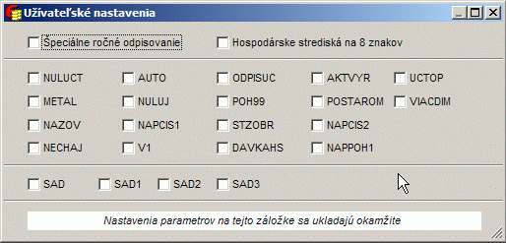

Postup pri zmene doby odpisovania a odpisových sadzieb

Zavedenie novej odpisovej skupiny
"Číselníky EM", 2."Daňové odpisové skupiny"

Pomocou funkčnej klávesy <F5> vytvoríme novú odpisovú skupinu, ktorú síce nazveme rovnako ako pôvodnú, ale odlíšime ju tým, že zadáme platnosť od 1.1.2003 v zmysle zákona o daniach z príjmov. Taktiež dobu odpisovania a sadzby zapíšeme podľa znenia zákona.
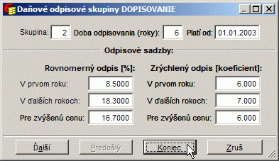
V prípade, že chcete stotožniť daňové odpisy s účtovnými, musíte túto procedúru vykonať aj v číselníku účtovných odpisov, pravdaže s rovnakými atribútmi.
Odpisový plán všetkých kariet IM treba potom prepočítať funkciou <Ctrl+F6>, alebo individuálne klávesou <F6>. Odporúča sa predtým zálohovať dáta.

Zmeny v odpisovaní podľa Zákona o dani z príjmov 595/2003
Zákon prináša zmeny v spôsobe odpisovania, možnosti uplatniť daňové odpisy i novú klasifikáciu produkcie.
Po preinštalovaní verzie a jej následnom prvom spustení, sa program spýta, či má vykonať kontrolu dát. Zadajte <ANO>.
Po spustení programu je potrebné skontrolovať a prípadne doplniť číselníky. V menu „Evidencia majetku“, „Číselníky“ doplníte potrebné zápisy do číselníka daňových odpisových skupín, poprípade aj do číselníka účtovných odpisových skupín.

Upravené číselníky
Konverziou dát sa v programe upravia číselníky, ktoré súvisia zo zmenami podľa nového zákona.

Druhy investičného majetku
Číselník sa prepíše podľa prílohy zákona. Vypadne tak odpisová skupina 5 a pre nehmotný dlhodobý majetok je navyše zavedená položka 1-38 Nehmotný majetok: softvér, ktorú však možno použiť pre akýkoľvek nehmotný majetok (Nehmotný majetok v prílohe zákona nefiguruje). Klasifikácie už zapísanej na kartách sa to nedotkne, ak by ste si ju však chceli prepísať, použite na kartách funkčnú klávesu <Ctrl+F4>.

Odpisové skupiny
Číselníky sa doplnia o nové odpisové skupiny platné pre rok 2004. Zároveň pribudne odpisová skupina 66, vhodná pre dlhodobý nehmotný majetok (odpísanie majetku za 2 roky). Aby sa tieto nové sadzby objavili v odpisových plánoch, treba vykonať ich prepočet pomocou funkčnej klávesy <Ctrl+F6>.

Vyradenie majetku
Oproti predchádzajúcemu zákonu o dani z príjmov nastáva zmena v možnosti uplatnenia ročného odpisu do daňových výdavkov v prípade vyradenia majetku v priebehu roka. Podľa § 22 ods. 11 možno uplatniť ročný odpis len z majetku evidovaného k 31.12. Výnimkou je majetok odpisovaný podľa § 26 ods. 6 až 9, kde sa uplatní odpis podľa celých mesiacov počas ktorých bol evidovaný.
V prípade, že budete vyraďovať majetok použite pre varadenie majetku odpisovaného podľa § 26 ods. 6 až 9 typ pohybu 11 – vyradenie predajom.
V prípade, že vyraďujete bežný majetok, použite akýkoľvek iný pohyb, okrem pohybu 11.

Úprava programu pre IM nadobudnutý lízingom
Nový zákon o dani z príjmov a novela Opatrenia o postupoch účtovania spôsobili, že majetok nadobudnutý lízingom od roku 2004 odpisuje nájomca a daňové odpisy sú mesačné, čo si vyžiadalo zmenu programu.

Postup pre majetok nadobudnutý lízingom

Odpisové skupiny
„Číselníky EM“, „2.Daňové odpisové skupiny“
Pre takýto majetok je potrebné vytvoriť nové odpisové skupiny, pre ktoré vypočítame správne sadzby. Program totiž počíta odpisy podľa vzorca starého zákona o dani z príjmov
Odpis= (VC x príslušné %)/100
My však potebujeme vzorec
Odpis= VC/počet rokov odpisovania
(VC x príslušné %)/100 = VC/počet rokov odpisovania
(VC x príslušné %) = 100xVC/počet rokov odpisovania
príslušné % = 100/počet rokov odpisovania
Príklad:
lízing je na 36 mesiacov – čo je 3 roky
príslušné % = 100/3 = 33,3333
Vytvoríme teda odpisovú skupinu
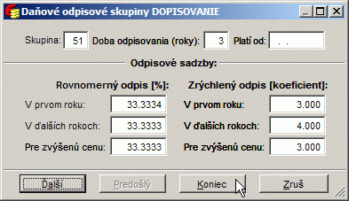
Príklad:
lízing je na 39 mesiacov – čo je (39/12)=3,25 roka
príslušné % = 100/3,25 = 30,7692
Vytvoríme teda odpisovú skupinu
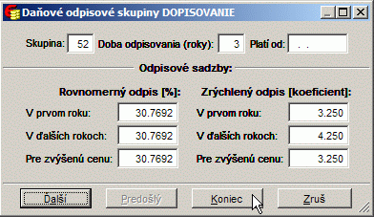

Zavedenie karty IM
Karta sa zavedie obvyklým spôsobom, treba však pripomenúť, že v tomto prípade je dôležité zadať výpočet účtovných odpisov alikvótnym spôsobom.
Po zápise karty je ešte potrebné zadať, že sa jedná o lízing, čo vykonáte pomocou funkčnej klávesy <F3>.
Následne pomocou funkčnej klávesy <F6> prepočítate odpisový plán.
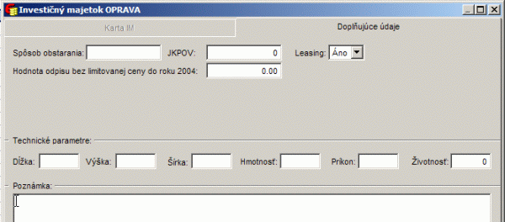

Tlačové zostavy
V prípade, že by ste chceli vytlačiť zostavy odpisov len za majetok nadobudnutý lízingom, budete musieť použiť filter:
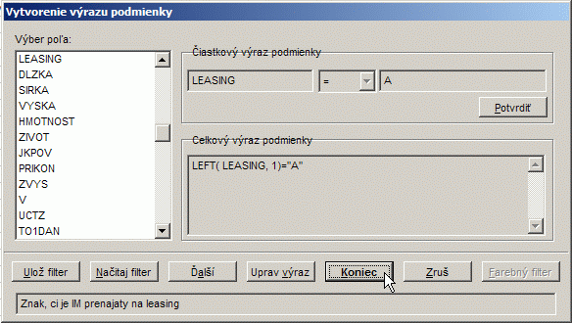
Až po vyfiltrovaní tabuľky kariet, použite funkčnú klávesu <F9> - Tlač zostáv.
Tlač zostáv.

PUW/JUW – Evidencia majetku – Daň z motorových vozidiel

V module „Evidencia majetku“ sme pre Vás pripravili Daň z motorových vozidiel. Po zadaní všetkých potrebných údajov, Vám program vyráta a vytvorí daňové priznanie k dani z motorových vozidiel.

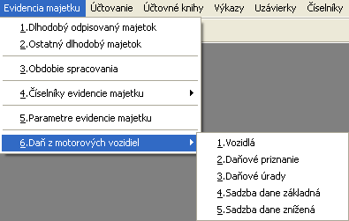

- Vozidlá - v tabuľke je zoznam vozidiel, s informáciami o vozidlách, ktoré sú nevyhnutné na výpočet dane z motorových vozidiel. Tabuľka je nadročná, údaje z nej sa kopírujú do nasledujúcich rokov.
- Daňové priznanie – v tejto voľbe sa tvorí daňové priznanie k dani z motorových vozidiel.
- Daňové úrady – zoznam všetkých daňových úradov.
- Sadzby základné – nachádzajú sa tu aktuálne sadzby k dani z motorových vozidiel, ktoré určujú jednotlivé samosprávne kraje.
- Sadzba dane znížená - nachádzajú sa tu aktuálne znížené sadzby k dani z motorových vozidiel, ktoré určujú jednotlivé samosprávne kraje.

Postup na vytvorenie Daňového priznania z dani z motorových vozidiel:

- Ako prvé je potrebné do voľby „Evidencia majetku – Daň z motorových vozidiel – Vozidlá“ uviesť všetky vozidlá, ktoré podliehajú dani z motorových vozidiel. Sú dva spôsoby na zaevidovanie vozidiel do tejto evidencie.
  - Ak už máte v module „Evidencia majetku – dlhodobý odpisovaný majetok“ vytvorené majetkové karty automobilov, stačí na tejto karte stlačiť voľbu „M“, ktorú nájdete v menu „Záznam – Daň z motorových vozidiel“. Následne sa Vám zobrazí tabuľka, ktorú je potrebné vyplniť.
Treba vyplniť všetky údaje, ktoré sa vozidla týkajú.
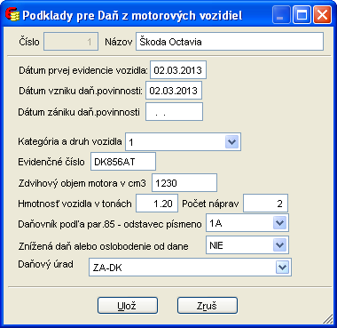

  - Ak nemáte vytvorenú majetkovú kartu v evidencii „dlhodobý odpisovaný majetok“, tak vstúpite do:

„evidencia majetku – daň z motorových vozidiel – 1. Vozidlá“

a stlačíte funkčnú klávesu F5 – nový. Program Vám ponúkne tabuľku „podklady pre daň z motorových vozidiel“ , ktorú vyplníte a uložíte. Touto cestou si môžete zaevidovať tie automobily, ktoré nemáte v majetku firmy ale podliehajú dani z motorových vozidiel.

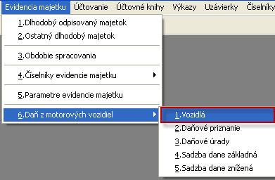

- Keď máte v evidencii „1. vozidlá“ zaevidované všetky vozidlá, môžete prejsť do voľby „2.daňové priznanie“, ktorá Vám ponúkne vytvoriť daňové priznanie. Postup na vytvorenie „daňového priznania“:

2.1 pomocou klávesy F5 – nový vytvoríte daňové priznanie, ktoré následne uložíte voľbou „Zápis“.

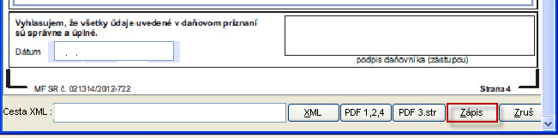

2.2. Napočítate daňové priznanie pomocou klávesovej skratky „Ctrl+P“

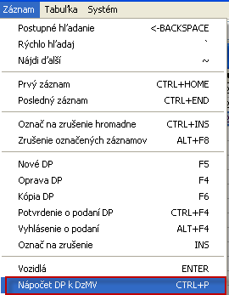

2.3. Vysvieti sa Vám tabuľka, v ktorej si vyberiete miestne príslušný daňový úrad a zvolíte možnosť „nápočet“

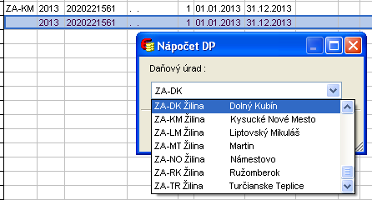

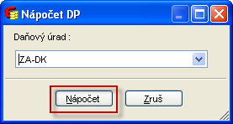

Keďže sa daňové priznanie podáva na miestne príslušné daňové úrady, ktoré prislúchajú k policajným zborom, na ktorých sú automobily zaevidované, je možné vytvoriť viac daňový priznaní za dané obdobie, podľa toho na ktorý daňový úrad automobil patrí.
Voľbou „nápočet“ program priradí všetky vozidlá k danému daňovému úradu, spočíta počet dní, počas ktorých vozidlá podliehali dani, vyberie príslušnú základnú poprípade zníženú sadzbu dane. Na základe týchto údajov sa vypočíta aj strana 4.

Tu je ešte potrebné, aby užívateľ nezabudol vyplniť na strane 3 daňového priznania r. 37 zaplatené preddavky podľa § 91 zákona a r. 40 predpokladaná daň podľa §91 ods. 5 zákona k 1. januáru nasledujúceho kalendárneho obdobia.

Pomocou klávesy „F4“ sa Vám zobrazí daňové priznanie, ktoré je možné ešte editovať a vytlačiť pomocou voľby „PDF 1,2,4“ a „PDF 3 str.“

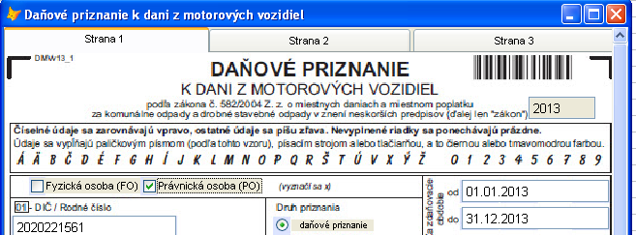

Po každej oprave je potrebné daňové priznanie uložiť pomocou klávesy „Zápis“. Je tu aj voľba XML, ktorá vám umožní vytvoriť XML súbor na elektronické poslanie daňového priznania na finančný úrad.

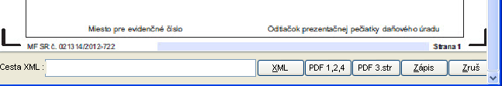

2.4 Prehľad motorových vozidiel, ktoré vstúpili do konkrétneho daňového priznania zistíte pomocou klávesy „enter“ a „F4“. Tu si ešte môžete urobiť prípadné zmeny a pomocou voľby „tlač do PDF“ si strany 3 z daňového priznania môžete vytlačiť.

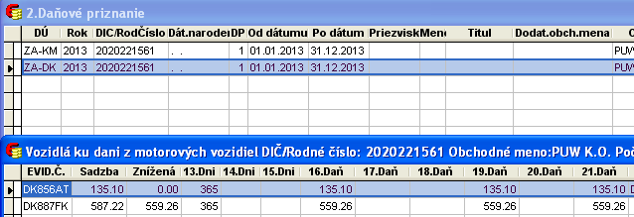

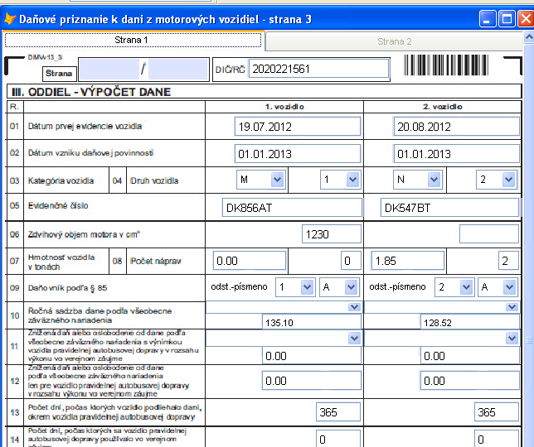

Uzávierky
Voľba slúži na vytvárenie, prechod a prezeranie účtovných kníh v rôznych účtovných a zdaňovacích obdobiach.
K dispozícii sú tieto voľby:
Uzavreté účtovné roky
Voľba slúzi na prezeranie a tlač uzavretých účtovných období
Účtovanie v novom roku / Účtovanie v starom roku
Voľba slúži na prechody medzi dvoma otvorenými účtovnými obdobiami s aktualizáciou zostatkov
Ročná uzávierka
Voľba slúži na vykonanie ročnej uzávierky

Číselníky
Touto položkou hlavného menu sa dostaneme do roletového menu číselníkov systému . Je výhodné využívať spoločné číselníky pre rôzne navzájom napojené programové systémy – napr. Obchodní partneri – pre aj pre OASIS: údaje zapísané v jednom systéme sa bez problémov môžu využiť v druhom systéme, viď kapitola Napojenie na iné systémy.
Číselníky sú tabuľky, na ktoré sa systém odvoláva pri zadávaní rôznych vstupných údajov. Táto činnosť sa nazýva kontrola na číselník - t.j. systém povolí zadať do poľa len údaj, ktorý sa nachádza v príslušnom číselníku. Menu obsahuje nasledovné položky:
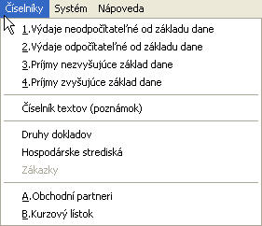
V tabuľke číselníkov je dostupné výberové menu ako pri pokladni alebo banke, členené do častí „Záznam“, „Tabuľka“, „Systém“ – bližšie popísané v kapitole Spoločné funkcie v tabuľkách údajov.

Výdaje neodpočítateľné od základu dane
Voľbou sa dostaneme do číselníka druhov výdajov, ktorý slúži ako „Analytická evidencia“ k zápisom do Peňažného denníka v časti „Výdaje neodpočítateľné od základu dane“. V Peňažnom denníku je potom možné tlačiť zostavy pre jednotlivé „analytiky“ k stĺpcom Peňažného denníka
Druh | číslo (skratka) „analytického“ členenia stĺpca v PD
Názov | názov (popis) „analytického“ členenia stĺpca v PD
Stĺpec | číslo stĺpca v Peňažnom denníku

Výdaje odpočítateľné od základu dane
Voľbou sa dostaneme do číselníka druhov výdajov, ktorý slúži ako „Analytická evidencia“ k zápisom do Peňažného denníka v časti „Výdaje odpočítateľné od základu dane“. V Peňažnom denníku je potom možné tlačiť zostavy pre jednotlivé „analytiky“ k stĺpcom Peňažného denníka
Druh | číslo (skratka) „analytického“ členenia stĺpca v PD
Názov | názov (popis) „analytického“ členenia stĺpca v PD
Stĺpec | číslo stĺpca v Peňažnom denníku

Príjmy nezvyšujúce základ dane
Voľbou sa dostaneme do číselníka druhov príjmov, ktorý slúži ako „Analytická evidencia“ k zápisom do Peňažného denníka v časti „Príjmy nezvyšujúce základ dane“. V Peňažnom denníku je potom možné tlačiť zostavy pre jednotlivé „analytiky“ k stĺpcom Peňažného denníka
Druh | číslo (skratka) „analytického“ členenia stĺpca v PD
Názov | názov (popis) „analytického“ členenia stĺpca v PD
Stĺpec | číslo stĺpca v Peňažnom denníku

Príjmy zvyšujúce základ dane
Voľbou sa dostaneme do číselníka druhov príjmov, ktorý slúži ako „Analytická evidencia“ k zápisom do Peňažného denníka v časti „Príjmy zvyšujúce základ dane“. V Peňažnom denníku je potom možné tlačiť zostavy pre jednotlivé „analytiky“ k stĺpcom Peňažného denníka
Druh | číslo (skratka) „analytického“ členenia stĺpca v PD
Názov | názov (popis) „analytického“ členenia stĺpca v PD
Stĺpec | číslo stĺpca v Peňažnom denníku

Hospodárske strediská
Voľbou sa dostaneme do tabuľky hospodárskych stredísk. Tabuľka obsahuje nasledovné stĺpce (polia):
HS | číslo (skratka) hospodárskeho strediska
Názov | názov (popis) hospodárskeho strediska

Druhy dokladov
Voľbou sa dostaneme do tabuľky druhov dokladov. Tabuľka obsahuje nasledovné stĺpce (polia):
Druh | číslo (skratka) druhu účtovného dokladu
Názov | názov (popis) druhu účtovného dokladu

Obchodní partneri
Voľbou sa dostaneme do tabuľky adresára dodávateľov a odberateľov. Využíva sa pri výpisoch v tabuľke saldokonta, pri doplňovaní údajov v jednoduchých alebo zložených zápisoch, resp. v pokladni alebo banke.
Tabuľka obsahuje nasledovné stĺpce (polia):
V | znak určujúci výber adresy na tlač na štítky
O | znak určujúci, či ide o fyzickú alebo právnickú osobu
Firma | skrátený názov obchodného partnera
Mesto | sídlo obchodného partnera (z položky adresa 2.riadok)
Účet | číslo bankového účtu obchodného partnera
Kbu | kód bankové ústavu obchodného partnera
Kontakt | kontaktná osoba firmy obchodného partnera
O/D/S | znak, či je obchodný partner dodávateľ (D), odberateľ (O), resp. oboje (S)
N/P | znak, či je obchodný partner nepaltič alebo platič (vnútorná indikácia)
F/P | Fyzická alebo Právnická osoba
Ulica | časť adresy - ulica
IČO | identifikačné číslo organizácie
IČ pre DPH | identifikačné číslo organizácie pre DPH

Číselník zákaziek
Voľba sa sprístupní až po jej zvolení v Globálne parametre systému. Voľbou sa dostaneme do tabuľky zákaziek. Tabuľka obsahuje nasledovné stĺpce (polia):
Čís.zák. | číslo (skratka) zákazky
Popis | popis danej zákazky
Dát.zač. | dátum začatia zákazky
Dát.kon. | dátum ukončenia zákazky
Zodpovedný | označenie (meno) zodpovednej osoby zákazky
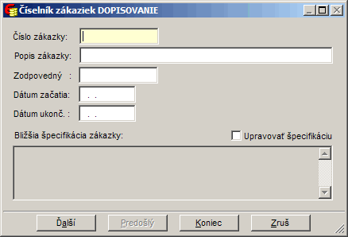

Kurzový lístok
Voľbou sa dostaneme do tabuľky kurzového lístka. Kurzový lístok sa využíva pri účtovaní v cudzej mene v pokladni alebo banke, napr. pri uhrádzaní faktúr do iných fakturačných systémov (OASIS).
Prechod medzi jednotluivými časťami sa deje pomocou klávesy <Tab> - Tabelátor.
Tabuľka má tri časti:
ľavá časť:
Dátum | dátum, od ktorého je platný daný kurzový lístok
Banka | banka, pre ktorú v daný deň je platný kurzový lístok
stredná časť obsahuje jednotlivé položky konkrétnych kurzov pre nahrané meny k danému dátumu:
Štát | štát, pre ktorý sa zavádza kurz SK/mena
Mena | označenie skratky meny
Kurz | hodnota meny (devízy)
pravá časť:
Dátum | dátum, od ktorého je platný daný kurzový lístok
Kurz | Hodnota kurzov
Banka | banka, pre ktorú v daný deň je platný kurzový lístok
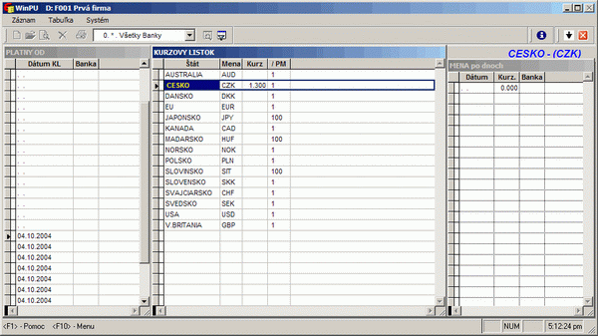
Pri dopisovaní novej položky pre nový dátum (<F5> - Nový, kurzor je v ľavej časti tabuľky), je možné vybrať si z dostupných možností:
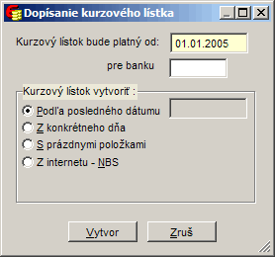

Od 1.1.2009 zmena programu na tzv. "Nepriame kótovanie" kurzového lístka. Po prijatí eura prejde NBS od 01.01.2009 na nepriame kótovanie, obdobne ako ECB. "Nepriame kótovanie" udáva, aké množstvo zahraničnej meny pripadá na jednotku tuzemskej meny. Napr. 1€=1.25$, 1€=25CZK .
Program automaticky pred rokom 2009 bude používať "Priame kótovanie" . (1€=32.123Sk, 1CZK=1.121Sk)
V roku 2009 a nasledovných "Nepriame kótovanie".

Systém
Voľba hlavného menu umožňuje spustenie určitých špeciálnych funkcií:
1. Koniec práce
2. Indexovanie súborov
5. Export
6. Import
7. Nastavenia
8. Užívatelia systému
9. Dátové prostredia – firmy
A. Špeciálne funkcie
B. Načítanie dát z DOS verzie
C. Protokol o načítani dát z DOS verzie
D. Logové súbory

Koniec práce
Ukončenie práce s programom. Po potvrdení tejto voľby sa objaví na obrazovke okno s otázkou "Ukončiť prácu s programom ?". Ak odpovieme "Áno" - t.j. stlačíme <A>, alebo <Enter> program ukončí svoju činnosť. Stlačením <N> alebo <Esc> sa vrátime do hlavného menu programu.
Voľba ‹ Info › vysvieti informačné menu, z ktorého sa dozviete, aká je aktuálna ponuka programov, záruky a servis, rady u koho a ako nakúpiť a ďalšie užitočné informácie o programových produktoch fy SunSoft. Klávesa < >> > umožní prepnúť program do inej firmy alebo na iný disk, ak existujú takéto inštalácie.
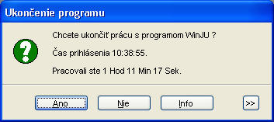

Indexovanie súborov
Voľba sa používa automaticky pri spustení alebo vtedy, ak bol program ukončený nekorektne napr. pri výpadku el. energie alebo po ukončení programu pri chybovom hlásení týkajúcom sa tzv. indexov. Okrem databázových tabuliek používa systém aj "indexové súbory", ktoré nesú informáciu o usporiadaní záznamov v tabuľkách, a pri výpadku el. energie, alebo hardwarovej chybe sa môžu porušiť. Pri "indexovaní" sa vymažú staré indexové súbory a vytvoria sa nové, čiže dôjde k pretriedeniu danej tabuľky.
POZN.: Voľba indexovania sa môže spustiť kedykoľvek, keď sa zdá, že program napr. zle vyhľadáva v tabuľkách.

Export
Voľba export slúži na prenos údajov von z programu medzi izolovanými programami alebo počítačmi (ktoré nie sú spojené sieťou), napr. pri zhrávaní údajov (export) z jednotlivých účtujúcich stredísk do centrálneho účtovného programu v ekonomickej centrále firmy alebo opačne. V aktuálnej verzii ide o export Peňažného denníka.
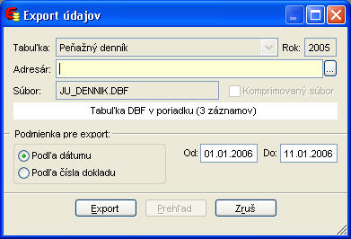
Po výbere odpovedajúceho súboru sa zobrazí okno pre zadanie vstupných údajov:
Adresár – adresár, kam sa uložia exportované údaje, štandardne má byť mimo prostredia firmy, treba ho vopred vytvoriť
Podľa dátumu/Podľa čísla dokladu – výberová podmienka
Od-Do – zadanie rozsahu (dátumov, čísel dokladov)

Import
Voľba import slúži na prenos údajov do programu medzi izolovanými programami alebo počítačmi (ktoré nie sú spojené sieťou), napr. pri zhrávaní údajov z jednotlivých účtujúcich stredísk do centrálneho účtovného programu (import) v ekonomickej centrále firmy alebo opačne.

Úvodný postup je rovnaký ako pri funkcii Export, viď kapitola Export.
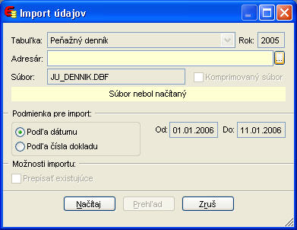
Po výbere odpovedajúceho súboru sa zobrazí okno pre zadanie vstupných údajov:
Adresár – adresár, kde sa nachádzajú importované údaje, štandardne má byť mimo prostredia firmy
Podľa dátumu/Podľa čísla dokladu – výberová podmienka
Od-Do – zadanie rozsahu (dátumov, čísel dokladov)
Po potvrdení tlačítka < Načítaj > sa uskutoční požadovaný import údajov (ak bude súbor dát dostupný).

Nastavenia
Voľba „Systém“ - „7.Nastavenie“ umožní nadefinovať základné parametre pre prácu s programom.
Obsahuje všetky dôležité aplikačné a systémové nastavenia a parametre:
„Parametre firmy“ – základné parametre účtovnej jednotky
„Globálne parametre systému“ – základné nastavenia programu
„Počiatočná inicializácia“ – nastavenie počiatočných stavov pri nábehu programu
„Napojenie na iné systémy“ – napojenie programu PU na iné programy firmy SunSoft
„Nastavenie SET parametrov“ – nastavenie SET parametrov, ovplyvňujúcich chod programu
„Sprístupnenie modulov - licencie“ – sprístupnenie nadštandardných modulov pre prácu alebo počtu oprávnení, vyvolá zmenu aktivačného kľúča
„Testovací režím“ – nastavenie/zrušenie testovacieho režimu programu pre rozpracované voľby
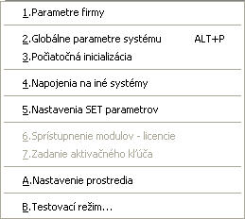

Parametre firmy
Formulár obsahuje Základné parametre firmy užívateľa - názov, adresu, bankové spojenia firmy - tieto údaje sa vypisujú na hlavičkách dokladov, preto by mali byť vyplnené. Veľmi dôležité údaje sú nastavenie plátcovstva DPH a sadzieb DPH - od týchto nastavení závisí správnosť výpočtu koncových cien a súm na dokladoch vo vzťahu k legislatíve.
V časti Bankové účty je možné zapísať všetky bankové účty, ktoré používa organizácia. Uplatnia sa hlavne v previazanom programe Oasis – pri vystavovaní faktúr.
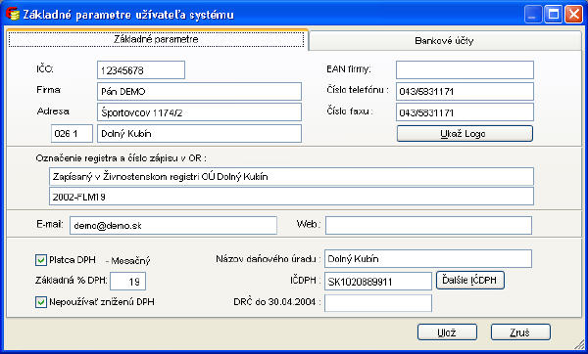
V tomto formulári pribudla voľba „Nepoužívať zníženú sadzbu DPH“ a pole IČDPH.

Globálne parametre systému
Voľbou sa dostaneme do formulára Globálne parametre systému „Jednoduché účtovníctvo“. Nastavuje sa tu názov spoločného adresára a jednotlivé prepínače ovládajúce chovanie programu:

Základné údaje
Spoločný adresár – adresár, kde sú uložená číselníky obchodných partnerov, zákaziek, druhov dokladov, kurzový lístok a iné. Tieto súbory využíva program , ale aj iné spolupracujúce programamy. Pri prvotnej inštalácii sa tu štandardne doplní „SUNSOFTW\DATA\FIRMAxxx\SUNSOFT“ a adresár s týmto menon a uvedenými prázdnymi súbormi sa vytvorí na disku, kde je robená inštalácia.
EXE súbor aplikácie Acrobat Reader - Ak je tento parameter zadaný, potom pri prehľade zostáv vo formáte PDF, (napr. výkaz) DPH sa spustí tento program resp. verzia. Ak nie je zadaný, na zobrazenie zostavy sa použije defaultný prehliadač. Zadaním parametra je možné vnútiť spustenie Acrobat Readera verzie 5 aj keď je nainštalovaná aj verzia 7.

Nastavenia meny
Kód vlastnej meny – kód pre označenie meny, v ktorej sa účtuje.
Povoliť účtovanie v cudzej mene – program pri zápise do účtovných kníh zachováva údaje o cudzej mene.

Sprístupnenie modulov
Sledovanie zákaziek – program umožní účtovanie aj evidenciu záklaziek
Evidencia majetku – program sprístupní modul Evidencie majetku
Zobrazovať tabuľku plánovaných úloh pri štarte programu -

DPH
Defaultne stĺpce v PD pre zápis dane z pridanej hodnoty
Najčastejšie používaná sadzba dane

Ostatné
Tieto parametre určujú ďalšie chovanie programu:
Nezapisovať hospodárske stredisko a
Nastavenie zaokrúhlenia
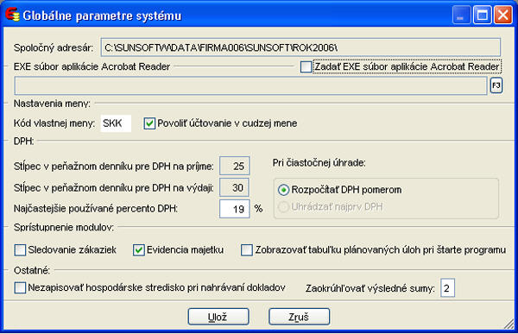

Počiatočná inicializácia
Slúži na nastavenie počiatočných stavov pri nábehu systému
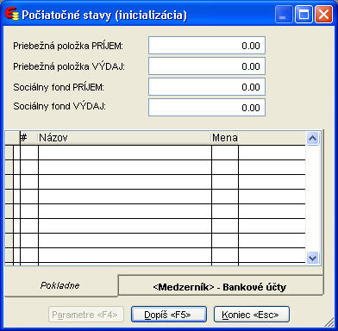
Prvé 4 polia sa týkajú počiatočných stavov Peňažného denníka a knihy Sociálneho fondu.
V dolnej časti sú lišty pre otvorenie jednotlivých pokladní a ich pokladničných kníh a jednotlivých bankových účtov a kníh jednotlivých bankových účtov.
Pokladne a bankové účty dopisujeme pomocou funkčnej klávesy <F5>. Medzi pokladňami a bankovými účtami sa prepíname pomocou funkčnej klávesy <Medzerník>
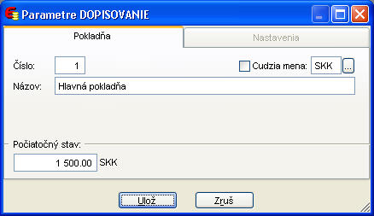
V prípade valutovej pokladne a devízovej banky zadávame aj príslušnú menu a počiatočný stav tak v SKK ako aj v cudzej mene
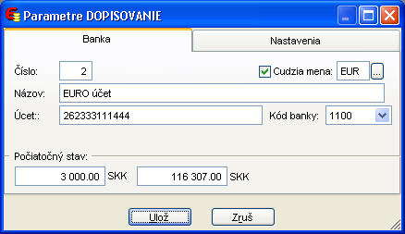

Napojenie na iné systémy
Voľbou sa dostaneme do tabuľky spolupracujúcich iných systémov, ktorých napojenie sa vykoná automaticky.
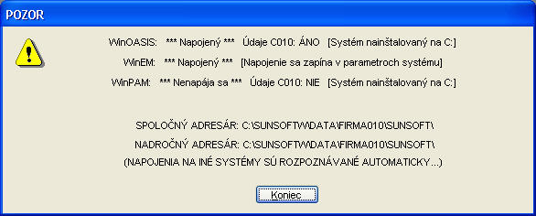

Nastavenie SET parametrov
Program v súčasnej verzii využíva SETy (vyvolajú sa aj po stlačení <Alt+F12> alebo súdostupné v časti „Systém“ – „Nastavenia“):
SET19 = "1" Nastavenie pre kompatibilitu s OASISom.
SET111 = Indikátor korektnosti nastavenia adresára spoločných číselníkov v globálnych parametroch systému pre nastavený rok. Hodnotu program nastavuje pri spustení programu, pri zmene účtovného roka a pri zmene nastavenia spoločného adresára.
= 0 - Nastavenie je korektné. Nie je možné zmeniť nastavenie v globálnych parametroch systému.
= 1 - Adresár číselníkov je nastavený v aktuálnom dátovom prostredí inej firmy.
= 2 - Adresár číselníkov je nastavený mimo aktuálneho dátového prostredia.

SET119 = Spôsob volania helpu
= 0 - API hhctrl.ocx volanie
= 1 - VFP HELP
= 2 - shell32.dll HELP
= 3 - Test helpu Messagebox
= 4 - TEST HELP cez API hhctrl.ocx volanie s oznamom

SET412 = Homebanking (predkontovanie) a hromadné úhrady FA z banky podľa VS a čiastky (platí len pre SLSP a VÚB)
= "0" (defaultne) voľba neprístupná
= "1" Voľba prístupná

Nastavenie SETov v je uložené v súboroch setup.dbf. Globálne nastavenie SETov sa robí v súbore setup.dbf v adresári \CISEL, podobne aj lokálne súbory setup_x.dbf sú uložené v adresári CISEL. Sú to lokálne nastavenia pre jednotlivých užívateľov podľa ich poradového čísla v zozname užívateľov.

Sprístupnenie modulov
V tejto voľbe sa vo formulári nastavenia programu zadávajú údaje o využití (zapnutí) jednotlivých modulov pre využitie programom . V súčasnej verzii tieto nastavenia nie sú v platnosti, všetky funkcie dostupné v programe sú priamo prístupné užívateľom programu.

Nastavenie prostredia
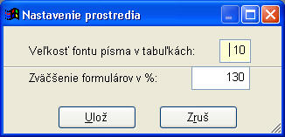
V tejto voľbe sa prednastavuje veľkosť fontov v tabuľkách (pokladňa, banka, atď.) a zároveň sa v prípade potreby dá zmeniť veľkosť formulárov (dopisovanie pokladničných dokladov, bankových výpisov, atď.)

Testovací režim
Keďže program je v súčasnosti vo vývoji, niektoré funkcie programu sú dostupné iba v tzv. „testovacom režime“, ktorý je možné zapnúť/vypnúť v tejto voľbe a iba oprávneným užívateľom (priorita 0). Následne po otestovaní sa dané funkcie stávajú súčasťou programu a sú bežne dostupné.

Užívatelia systému

Zoznam užívateľov
Vo voľbe je udržiavaný zoznam užívateľov programového systému WinJU. Zoznam obsahuje údaje o mene užívateľa, identifikačnom čísle (je automaticky priraďované počítačom), priorite (prístupových právach), osobných údajoch užívateľa a stave prihlásenia. Prihlásený užívateľ má v stĺpci S znak "A". Užívateľ s číslom 0 je správca systému a má najvyššiu prioritu č.0 - to znamená, že má právo spustiť všetky funkcie programu bez obmedzenia. Užívatelia s prioritou č.1 nemôžu spustiť ročnú uzávierku a prevádzať vážne zásahy do dôležitých tabuliek. Priorita č.2 navyše neumožňuje užívateľom prevádzať ďalšie úpravy a zmeny v programe. Priorita č.3 a č.4 slúžia v podstate len na prehľad zostáv v systéme, pričom u 4. nemožno ani tlačiť na tlačiarni. Ďalej je k dispozícii 15 priorít s možnosťou nastavenie viac ako 30 prístupových funkcií.
V tabuľke užívateľov fungujú okrem bežných funkčných kláves na dopisovanie <F5>, opravu <F4>, vymazávanie záznamov <Ins>, tlač <F9> ďalšie špeciálne:
<F6> - Zmena hesla - Užívateľ si môže program chrániť heslom pomocou tejto voľby pred nežiadúcim prístupom cudzích osôb do programu.
Po potvrdení voľby "Zmena hesla" sa objaví na obrazovke okno s výzvou "Zadaj nove heslo". Do vysvieteného poľa je možné zapísať heslo, ktoré môže obsahovať najviac desať znakov. Pre kontrolu správnosti zadania hesla sa vysvieti ďalšia výzva "Zopakuj nove heslo". Pri ďalšom spustení programu počítač žiada už nové heslo.
POZN.: Zadaním prázdneho hesla (<Enter>,<Esc>) sa program po spustení nebude na heslo pýtať a teda nebude chránený heslom.
<F7> - Info o prihlásení – voľba ukáže informáciu o prihlásenom užívateľovi: kedy a z ktorého PC sa prihlásil.
<F8> - Čistenie užívateľského adresára – voľba umožní vymazať všetky pracovné súbory v užívateľskom adresári „\sunsoftw\data\firmaxxx\JUw\uzivatel\yy“, kde yy je číslo užívateľa.

Nastavenie oprávnení užívateľov
Do systému WinJU veľakrát nahrávajú doklady, alebo inak doňho vstupujú rôzni užívatelia (hlavné účtovníčky, pokladníčky, mzdárky, majitelia atď.). Niekedy je preto žiadúce obmedziť užívateľov a neumožniť im všetky funkcie v WinJU (napr. neumožniť prístup k Evidencii majetku, oprave dokladov v denníku, atď.). Na tento účel slúžia v systéme WinJU priority.

Definovanie priorít jednotlivým užívateľom
V programe WinJU sú na určitých miestach definované tzv. „operácie“. Na tomto mieste program kontroluje, či užívateľ s danou prioritou má právo túto časť (operáciu) programu spustiť, alebo nie. Preto je najskôr potrebné, aby sme užívateľom zadali jednotlivé priority – napr. pokladníčky budú mať prioritu „1“, obchodníci prioritu „2“, atď. Nezáleží na tom, aké číslo použijete tej ktorej skupine užívateľov. Sú to čísla v rozsahu od „1“ po „20“. Priradenie priorít jednotlivým užívateľom môže nastaviť len „Správca“ a robí sa vo voľbe „Systém“, „ Užívatelia systému“ pomocou klávesy F4.
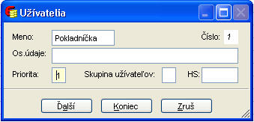

Nastavenie
Priority v systéme môže nastaviť len užívateľ, ktorý je označený ako „Správca“. Je to užívateľ, ktorý má prioritu „0“ a užívateľské číslo „0“. Informácia o tom, ktorý užívateľ je „Správca“ je vo voľbe „Systém“, „ Užívatelia systému“.
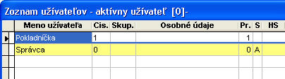

Definovanie operácií jednotlivým prioritám
Keď už máte definované priority jednotlivým užívateľom, je potrebné týmto prioritám definovať jednotlivé prístupy cez tzv. „operácie“. Túto činnosť môže vykonávať len „Správca“.
Definovať priority k jednotlivým operáciám môžete z dvoch pohľadov.
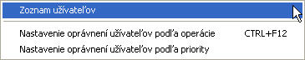
Podľa operácie – znamená to, že sa nám zobrazia všetky definované operácie v programe a „Správca“ definuje ku každej priorite, či danú operáciu má právo spustiť, alebo nie.
Podľa priorít – je to opačne. Zobrazí sa vám zoznam všetkých priorít a „Správca“ definuje k danej priorite jednotlivé operácie s určením, či má priorita právo danú operáciu spustiť, alebo nie.

Definovanie „podľa operácie“
Po potvrdení voľby sa zobrazia všetky doteraz definované „operácie“ v programe. Táto funkcia umožňuje povoliť, alebo nepovoliť jednotlivé akcie daným prioritám – aktivuje sa pomocou klávesy F4 – Zmena nastavenia. Tlačítkami je možné hromadne zakázať, alebo povoliť operáciu všetkým prioritám. Zoznam nastavení operácií pre jednotlivé priority vytlačíme cez funkciu <F9>.
Na obrázku je vidieť, že operáciu „Hlavné menu – Peňažný denník“ môže prevádzkovať len priorita č.0 – pri 00 nie je „fajka“.
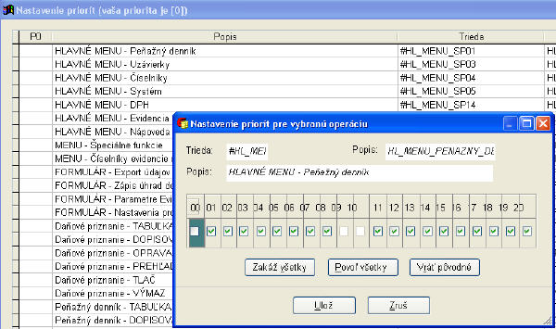

Definovanie „podľa priority“
Pri tejto funkcií Správca k vybranej priorite definuje oprávnenie spustiť danú „operáciu“. Z menu vyberieme prioritu, ktorej chceme nastaviť prístup k jednotlivým operáciám. V tabuľke nastavujeme klávesou <Medzerník >oprávnenie vykonávať príslušné operácie - <X> znamená, že operácia je pre danú prioritu zakázaná. Klávesou <F8> zakážeme hromadne všetky operácie, cez <CTRL+F8> ich zase hromadne povolíme. Funkcia <F5> - kópia priority umožní skopírovanie nastavenia z jednej priority do druhej. Zoznam nastavení operácií pre jednotlivé priority vytlačíme cez funkciu <F9>.
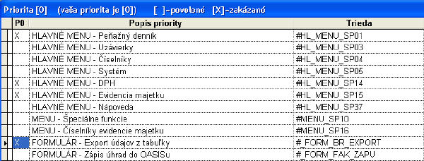

Dátové prostredia – firmy
V tejto voľbe sa nastavujú dátové prostredia programu WinJU. Dátové prostredie znamená samostatnú sadu všetkých dátových súborov, čo môže znamenať evidenciu pre samostatnú divíziu, prevádzku, či úplne samostatnú a nezávislú firmu. Program WinJU podporuje spracovanie údajov v takmer neobmedzenom počte dátových prostredí (na jednom disku ich môže byť až 999). Spracovanie všetkých dátových prostredí je k dispozícií z jednej inštalácie programu, nie je potrebné inštalovať program toľkokrát, koľko má byť vedených firiem.
V každom dátovom prostredí sú evidované dáta za jednotlivé roky tak, že je možné k nim priamo pristupovať a pracovať so všetkými funkciami.
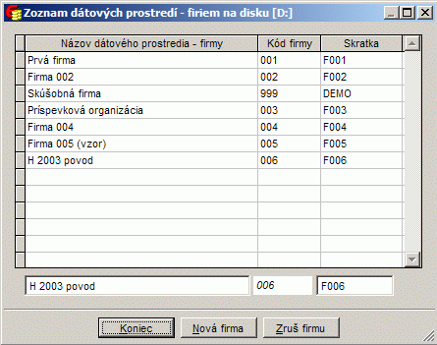

Pokiaľ chceme pracovať s dátovými prostrediami na iných diskoch, musíme sa dostať do formulára pre ukončenie programu. Tu sa klepnutím na ikonu dostaneme do rozšírenej časti formulára, kde je možné prihlásiť sa do iného dátového prostredia (firmy) na aktuálnom disku alebo na inom disku.
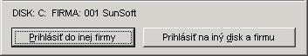
Ak vyberieme disk, na ktorom ešte neexistuje žiadne dátové prostredie, program ho po potvrdení automaticky vytvorí a založí prázdne dátové prostredie „Firma001“.
Tie isté funkcie sú prístupné aj v prihlasovacom formulári pri štarte programu.
TIP: Pokiaľ chceme naštartovať program WinJU priamo do vybraného dátového prostredia na vybranom disku, stačí ho spustiť s parametrom winju.exe dč, kde d je disk (napríklad C, F, S...) a č je číslo dátového prostredia na danom disku (1-999). Takže ak sa chceme dostať hneď do firmy 4 na disku S:, zadáme príkaz WINJU S4.
POZN.: Pre každé dátové prostredie sa nastavujú zvlášť všetky parametre, číselníky, SET-y a takisto aj všetky sprístupnenia modulov a licencie (každé dátové prostredie dostáva svoj vlastný aktivačný kľúč).
Ak chceme pracovať napríklad v režime „divízií“, to znamená, že viaceré dátové prostredia tvoria jednu firmu, mali by sme vo všetkých týchto dátových prostrediach nastaviť vo voľbe „Systém“ – „Napojenie na iné systémy“ spoločný adresár systémov na jeden vybraný spoločný adresár (napr. C:\SUNSOFTW\DATA\FIRMA001\SUNSOFT). Tým zabezpečíme, že všetky divízie (prevádzky) budú mať spoločný zdieľaný číselník obchodných partnerov, kurzový lístok, základné údaje o firme...atď.

Špeciálne funkcie
Táto funkcia obsahuje ďalšie voľby:
„1.Systémové informácie“
„2.Kontrola/Oprava databáz“
„3.Zrušenie indexových súborov“
„4.Spustenie SERVISNÉHO programu“
„5.Spustenie externého programu“
„6.Zmena kódovej stránky dátových tabuliek“
„7.Zistenie typu dátových tabuliek“
„8.Zmena typu dátových tabuliek z VFP na DOS FP2“
„9.Zmena systémového dátumu“
„A.Analýza chýb zo súboru ERROR.TXT“
„B.Reporty“
„C.Import zo systému SEA“
„D.Zrušiť súbor OBDO.DBF“
„E.Zrušiť súbor SAVEPARS.DBF“
„F.Oprava agendy DPH“
„G.Import počiatočných stavov saldokonta“
„H.Aktualizácia údajov v tabuľkách“
„I.Zrušenie ročnej uzávierky“

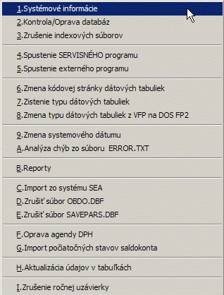

Systémové informácie
Voľba poskytuje základné informácie o počítači a operačnom systéme v podobe tlačového protokolu.

Kontrola, oprava databáz
Voľba spustí kontrolu a podľa potreby opravu databázových súborov, ak došlo k ich poškodeniu. Kontrolná operácia využíva súbor fixuj.exe, o priebehu operácie vytvorí protokol, ktorý je možné prezerať.

Zrušenie indexových súborov
Voľba zruší indexové súbory *.cdx a nanovo ich vytvorí; používa sa v prípade poškodenia indexových súborov (obsahujú pomocné informácie pre rýchlejšie narábanie s dátovými údajmi). V prípade problémov pri čítaní súborov program väčšinou hlási meno konkrétneho súboru, ktorý spôsobil chybový stav. Jednou z možností opravy je zrušiť indexový *.cdx súbor pre uvedený súbor *.dbf, alebo zrušiť naraz všetky indexové súbory potrebné pre chod programu.

Spustenie SERVISNÉHO programu
Z dôvodu väčšej pružnosti práce so súbormi, v prípade špeciálnych požiadaviek užívateľa alebo pre prípad riešenia situácií s poškodenými údajmi, ktoré si vyžadujú zásah dovnútra údajových súborov, je k dispozícii externý program servis.exe. Tento program umožňuje priamo zadávať príkazy Visual FoxPro pre prácu so súbormi, v prípade potreby vymazať indexové súbory, opraviť databázové súbory, poskytne aj informácie o systéme, v prostredí ktorého beží daný program, prípadne uvolní miesto na disku, ak program hlási nedostatok miesta. Program už vyžaduje skúseného, resp. po konzultácii s odborníkmi poučeného užívateľa; je dodávaný s inštalačnými súbormi programu, po inštalácii sa nachádza v adresári WinJU.

Spustenie externého programu
Funkcia umožní spustiť externý program (*.exe) priamo z prostredia programu WinJU.
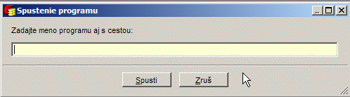

Zmena kódovej stránky dátových tabuliek
Ide o zmenu diakritiky v tabuľkách – z DOS formátu (kódová stránka 850, resp. 852 – Latin 2) na Windows (1250).
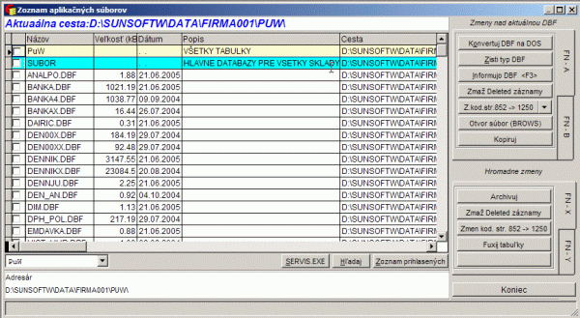

Zistenie typu dátových tabuliek
Funkcia zistí typ dátovych tabuliek a vypíše o tom informáciu. Táto funkcia sa uplatní v súvislosti s nasledujúcou funkciou.

Zmena typu dátových tabuliek z VFP na DOS FP2
V niektorých situáciach nastáva stav, že program WinJU potrebuje navzájom komunikovať s agendou ECOSUN, ktorá je ešte založená na platforme DOS a WinJU využíva aj spoločné číselníky. V prípade, ak dôjde ku zmene týchto využívaných tabuliek na platformu Windows, tabuľky sa stávajú pre tieto DOS programy nedostupné. V takomto prípade zmena typu dátových tabuliek sprístupní tieto tabuľky pre oba systémy.

Zmena systémového dátumu
Funkcia umožní zmeniť dátum a čas celého počáítača – používať veľmi opatrne.
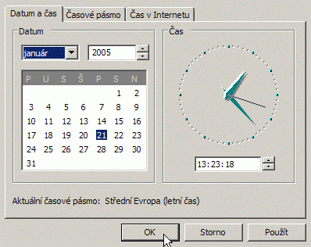

Analýza chýb zo súboru ERROR.TXT
Funkcia pomôže analyzovať chybové stavy zistené pri chode programu.

Reporty
Funkcia umožňuje meniť, opravovať alebo inak prispôsobovať „reporty“, t.j. predpisové súbory zostáv, požiadavkám užívateľa.
Pri práci s reportami sa doporučuje urobiť kópie upravovaných reportov (v spodnom okne sa nastaviť na požadovanú zostavu a klávesou < Kopíruj > urobiť kópiu pôvodnej zostavy). Potom ďalej pracovať iba s kópiami – priamo v prostredí programu. Takéto užívateľské reporty ostávajú zachované aj po novej inštalácii programu. Pri vytváraní zostáv na jednotlivých úrovniach je potom možné vybrať požadovaný report na zobrazenie konkrétnej zostavy – štandardne je ponúkaný užívateľský report, ak existuje, inak report dodávaný v rámci inštalácie programu.
Užívateľské reporty sa ukladajú do prostredia danej účtovanej firmy. Ak je viac firiem, tak ich vytvorené upravené reporty sú uložené vždy v prostredí danej firmy – napr. x:\sunsoftw\data\firma001\juw\zostavy pre firmu 001.
Tieto vytvorené užívateľské reporty je možné podľa potreby ďalej upravovať alebo aj zrušiť, pokiaľ štandardná inštalácia programu obsahuje sadu reportov, ktoré viac vyhovujú užívateľovi alebo dokonca užívateľské úpravy boli do novej inštalácie programu aj s reportami priamo zapracované.
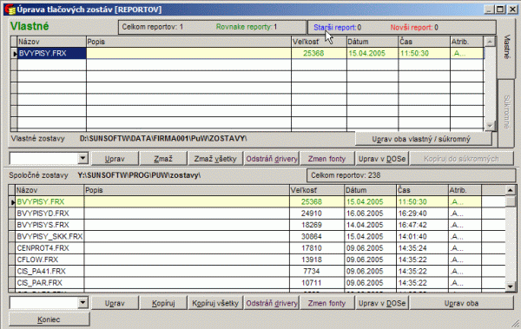

Import zo systému SEA
Špeciálna funkcia pre import dát do programu WinJU.

Zrušiť súbor OBDO.DBF
Funkcia umožňuje priamo z programu zrušiť evidenčný súbor nastavení období pre jednotlivých užívateľov. Pred vykonaním operácie si vypýta potvrdenie o uskutočnení operácie.
Potom pri novom spustení programu sa zadá nové účtovné obdobie: doporučuje sa zadať obdobie roka, ktorý je posledne otvorený, t.j. najnovší rok. Návrat k otvorenému minulému roku, ak taký existuje, sa podľa potreby uskutoční bežnými funkciami programu.

Zrušiť súbor SAVEPARS.DBF
Funkcia umožňuje priamo z programu zrušiť súbor savepars.dbf. Tento súbor uchováva nastavenia chodu programu pre jednotlivé funkčné celky.
Doporučuje sa funkciu používať len po konzultácii s kvalifikovaným pracovníkom.

Oprava agendy DPH
Funkcia umožňuje vykonávať opravy v agende DPH – používať len po konzultáci.
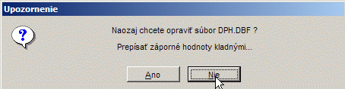

Aktualizácia údajov v tabuľkách
Funkcia umožňuje spustiť automatické kontroly a podľa potreby aj opravy v tabuľkách WinJU:
- v denníku
- údaje o počte jednotiek meny
- údaje o zákazkách v denníku
- saldokontné údaje v denníku
- údaje o DIČ v číselníku obchodných partnerov
- v číselníku nulových sadzieb DPH
Jednotlivé voľby je možné pred spustením odmietnuť a preskočiť na ďalšiu kontrolu.

Zrušenie ročnej uzávierky
Funkcia umožňuje zrušiť ročnú uzávierku za minulý rok, t.j. sprístupniť dáta pre účtovanie pomocou prechodu k starému roku. V prostredí danej firmy je možné mať naraz otvorené najviac 2 roky.
Funkcia vytvorí súbor st_neuz.mem do príslušného adresára starého roka. Po prechode do starého roka sa doporučuje urobiť prepočet dát v denníkoch aj saldokonte, aby sa aktualizovali všetky tabuľky.
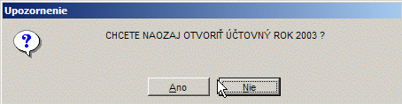

Načítanie dát z DOS verzie
Táto voľba umožňuje načítať všetky dáta z DOS prostredia do aktuálneho dátového prostredia Windows JU zo systémov:
      - Zo systému Jednoduché účtovníctvo
      - Zo systému Evidencia majetku

Logové súbory
Voľba sprístupní možnosť zobraziť obsah jednotlivých protokolov o priebehu chodu programu, o problémových stavov a rôzne štatistiky.
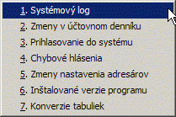

Nápoveda
Voľba hlavného menu umožňuje zobraziť základné informácie o programe alebo jeho autoroch.
1. Nápoveda
2. Príručka
3. Čo nové vo verzii
4. O aplikácii
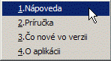

Nápoveda (HTML)
Voľba umožňuje zobraziť HTML-nápovedu spracovanú podľa príručky k programu, t.j. v rámci jednotlivých blokov je možné pomocou odkazov prehľadne a rýchlo zobrazovať požadované informácie, prípadne ich aj vytlačiť.
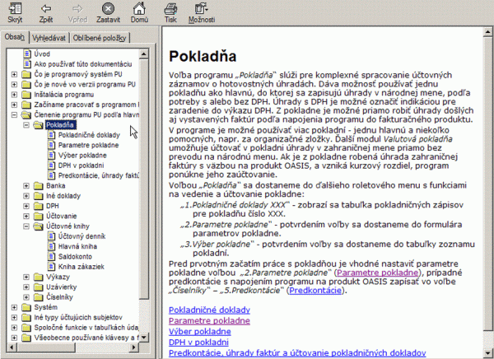

Príručka
Voľba umožňuje zobraziť v prostredí Word priamo z programu podrobnú príručku, ktorá obsahuje aktualizované informácie platné pre danú distribučnú verziu programu. V príručke je možné pracovať pomocou bežných funkcií tohto textového editora, vyhľadávať text, podľa potreby užívateľa tlačiť celý text alebo jeho časti.

Čo nové vo verzii (nápoveda)
Voľba umožňuje v heslovitej forme zobrazovať informácie o zmenách v programe podľa jednotlivých verzií, v časovom slede. V texte je možné vyhľadávať a podľa potreby ho aj tlačiť.
Prehľadný popis týchto zmien je aj súčasťou tejto príručky - Čo je nové vo verzii programu.
Text tejto voľby je dostupný aj vtedy, ak klikneme myšou do aktívneho poľa v logovom okne programu.
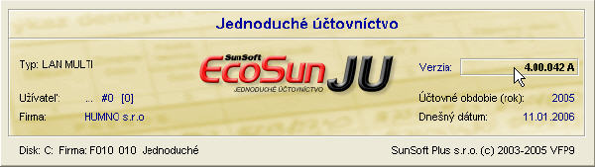

O aplikácii
Voľba umožňuje zobraziť zákledné informácie o programe EcoSun WinJU a jeho autoroch.

Spoločné funkcie v tabuľkách údajov

Menu Záznam
(operácie nad jedným záznamom v tabuľke)
<F4> - OPRAVA
Voľbou sa dostaneme do formulára pre opravu údajov. Ak ide o účtovný zápis, ktorý už bol prevedený do dávky na zaúčtovanie, program nás na to pred opravou upozorní.
<F5> - NOVÝ
Voľbou sa dostaneme do formulára pre dopisovanie nových zápisov.
<Medzerník - SPACEBAR> - PREHĽAD
Voľbou sa vysvieti na obrazovke prehľadový formulár položky zápisu, na ktorom v tabuľke práve stojí kurzor. V niektorých tabuľkách výberovým tlačítkom < Tlač > môžeme celý zápis (doklad) zobraziť na obrazovke, resp. vytlačiť priamo na tlačiarni. Tlačítko < DPH > zobrazí previazané zápisy z agendy DPH, ak existujú.
<CTRL+Q> - ZMENA ÚDAJOV NA ZÁZNAME
Touto kombináciou kláves je možné zmeniť základné parametre účtovného zápisu.
<CTRL+INS> - HROMADNÉ OZNAČENIE
Hromadné označenie záznamov na vymazanie. Umožňuje na základe výberového menu označiť a odznačiť záznamy v rozsahu dátumov alebo v celej tabuľke.
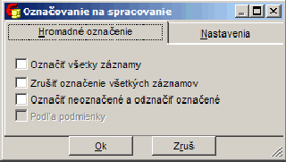
Pozor! Túto funkciu používať opatrne - môže viesť k skresleniu údajov v účtovníctve.
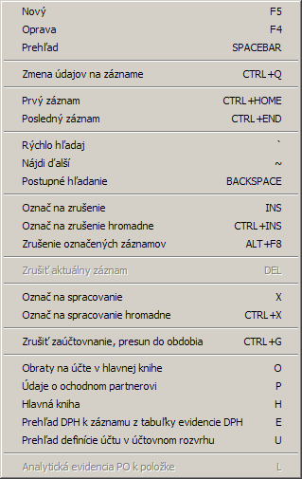
Bližšia informácia týkajúca sa ďalších funkcií (<CTRL+Home>, <CTRL+End>, <`>, <˝>, <BackSpace>, <Ins>, <ALT+F8>) sa nachádza v kapitole Všeobecne používané klávesy a funkcie.

Menu Tabuľka
(prehľady, kontroly, väzby - pre manipuláciu s tabuľkou ako celkom)
<F2> - FILTER
Voľba umožní vykonať zúženie tabuľky na základe definície podmienky - tj. zobraziť a pracovať len s vybranou skupinou záznamov. Po nastavení filtra bliká v pravom hornom rohu obrazovky „F“. Bližšia informácia týkajúca sa práce s filtrom je v kapitole Všeobecne používané klávesy a funkcie.
<Ctrl+U> - UTRIEDENIE TABUĽKY
Voľba utriedi položky v tabuľke podľa dostupných kritérií, t.j. podľa najčastejšie využívaných polí alebo ich kombinácií:
- poradové číslo dokladu
- doklad (druh, číslo, položka)
- dátum
- poznámka
a pod.
<ALT+A> - automatická šírka stĺpcov
Voľba prispôsobí šírku polí maximálnemu rozsahu nahraných údajov, čím sa v prípade prázdnych polí dosiahne optimalizácia zobrazenia údajov na obrazovke. Celkové zobrazenie je závislé od momentálneho obsahu tabuľky.
<F9> - TLAČ
Voľbou sa dostaneme do menu pre tlač. Všetky zostavy je možné cez tlačový formlár zobraziť, vytlačiť, skopírovať, upraviť definíciu alebo aj exportovať do iného zobrazenia (Word, Excel, Acrobat Reader, HTML, a pod.).
Tieto funkcie patria medzi základné, okrem nich sú na rôznych úrovniach podľa kontextu dostupné aj ďalšie funkcie pre manipuláciu s tabuľkou, napríklad <CTRL+M> - Import údajov z min. roka a pod.
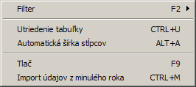

Menu Systém
(všeobecné funkcie nad celou tabuľkou)
<F1> - NÁPoveda
Voľba sprístupňuje režim kontextovej HTML nápovedy, t.j. podľa zvolenej oblasti sa sprístupňuje odpovedajúca časť tejto príručky.
<CTRL+F1> - ČO NOVÉ VO VERZII
Voľba zobrazí informácie o zmenách v programe podľa histórie.
<K> - KALKULAČKA
Voľba zobrazí počítačovú kalkulačku pre uľahčenie práce s dátami, dostupná je hlavne pri nahrávaní údajov.
Kontrola údajov ...
Voľba umožní vykonať základné kontroly obsahu tabuľky, je to štandardná funkcia vo väčšine tabuliek:
- Duplicita údajov
- Úplnosť údajov
- Číselné pretečenie
- Dátum podľa obdobia

Zmena kódovej stránky ...
Voľba umožní zmeniť kódovú stránku danej tabuľky z Latin 2 na Windows 1250.
Napríklad po importe dát z DOS prostredia, pokiaľ nebola vykonaná konverzia, alebo po importe dát z iného externého prostredia v kódovaní Latin 2 je možné zmeniť kódovanie tabuľky do prostredia Windows – t.j. je možné zmeniť zobrazenie znakov s diakritikou.
Funkcia ponúkne kontrolné zobrazenie a po potvrdení vykoná prekódovanie údajov – táto operácia je nevratná. Po zrušení operácie po kontrolnom zobrazení k prekódovaniu dát nedôjde.
Bližšia informácia týkajúca sa ďalších funkcií (<CTRL+D>, <CTRL+S>, <CTRL+A>, <CTRL+E>) sa nachádza v kapitole Všeobecne používané klávesy a funkcie.
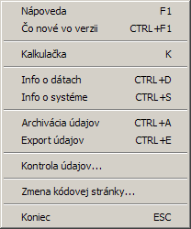

Uživateľské nastavenie tabuliek

V programe WinJU je možné nastaviť uživateľské zobrazenie tabuliek. Znamená to, že je možné si prednastaviť ku každej tabuľke aj niekoľko formátov ich zobrazenia na obrazovke a podľa potreby ich meniť. Základné uživateľské nastavenia sa nachádzajú v menu Nastavenie prostredia .

Zarážka (ukotvenie)
V každej tabuľke v programe sa nachádza množstvo stĺpcov, ktoré sa väčšinou nezmestia do okna obrazovky a tak, v prípade že ich chcete prezerať, musíte sa posúvať v tabuľke vo vertikálnom smere. Pomocou funkcie zarážka – ukotvenie, je možné vybrať si nejaký počet stĺpcov, ktoré budú v tabuľke stále na obrazovke a posúvať sa budú iba tie stĺpce, ktoré sa nachádzajú za kotvou. Zlepší sa tak prehľadnosť prezerania dát v tabuľke na obrazovke.

Kotva sa nastaví tak, že kliknete pravým tlačidlom myši na ten stĺpec, na ktorom má byť kovty umiestnená
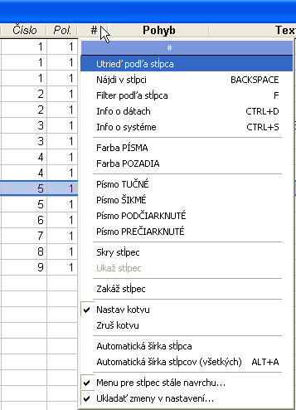
Následne zakliknete ľavým tlačidlom myši voľbu „Nastav kotvu“. Stĺpce pred stĺpcom s nastavenou kotvou budú mať v hlavičke (nadpise) šikmé písmo a pri pohybe v tabuľke vo vodorovnom smere budú stále ukotvené na obrazovke a pohybovať sa budú len st´pce nachádzajúce sa za ukotveným stĺpcom.

Ďalšie nastavenia
Nad každým stĺpcom jednotlivo, sa pomocou pravého kliku myšou dajú nastaviť zobrazovacie podmienky uvedené v menu.
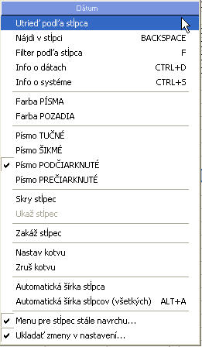

Uloženie uživateľského nastavenia
Vaše nastavenie zobrazenia tabuľky na obrazovke sa dá uložiť pod nejakým menom.
Predtým než začnete nastavovať výzor tabuľky musíte vytvoriť uživateľský profil. V menu si vo výberovej palete vyberiete ďalší užívateľský profil
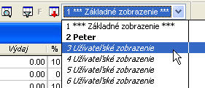
Program vás následne vyzve na jeho pomenovanie
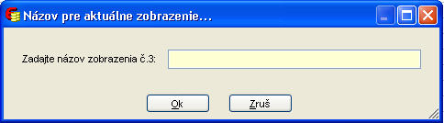
Tým pádom sa vytvorí nový profil. Po vytvorení profilu môžete nastaviť nad jednotlivými stĺpcami pomocou prevého kliku myši želané úpravy. Keď ste hotoví, treba tieto zmeny uložiť pomocou ikony
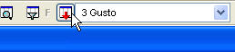
Potom, pri práci v tabuľke, môžete plynule meniť vzhľad tabuľky výberom z rôznych vytvorených uživateľských profilov.
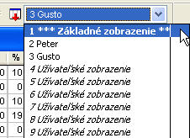

Všeobecne používané klávesy a funkcie

Všeobecne používané funkčné klávesy
Vo väčšine tabuliek sa nachádzajú voľby, ktoré sa spúšťajú rovnakými klávesami a majú rovnakú, alebo podobnú funkciu. Tu je prehľad tých najpoužívanejších:

<F2> - FILTER
Voľba umožní previesť zúženie tabuľky na základe definície podmienky - t.j. zobraziť a pracovať len s vybranou skupinou záznamov. Po stlačení <F2> sa dostaneme do formulára „Vytvorenie výrazu podmienky", kde sa nachádzajú nasledovné prvky:
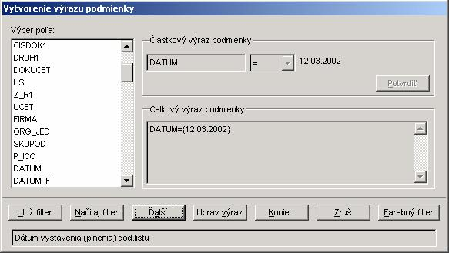

Roletové menu Výber poľa: - v tomto výberovom menu si môžeme vybrať pole tabuľky (jeho bližší popis je v spodnom riadku formulára), ktoré bude slúžiť ako čiastkový kľúč pre zúženie (napr. „DATUM“).
Čiastkový výraz podmienky - v tomto poli sa objaví vybrané pole databázy a za ním menu na výber operátora (napr. =,<,>,<>,$-tento operátor znamená "obsahuje") a za ním pole pre dosadenie hodnoty kľúča (napr. 12.03.2002). Čiastkový výraz podmienky je potom napr. DATUM = 12.03.2002.
Celkový výraz podmienky - v tomto poli sa vypisuje výraz tvorenej výberovej podmienky v tvare, v akom ho dokáže spracovať počítač - vyššie uvedený výraz tam bude mať podobu DATUM ={12.03.2001}. Skúsenejší užívatelia si môžu tento výraz ešte ručne upraviť cez výberové tlačítko ‹ Uprav vyraz ›.
Výberové tlačítko ‹ Ďalší › - vyvoláva roletové menu na výber spojovacieho operátora výrazov. Dostupné sú položky:
1. A súčasne [AND] logický súčin
2. A, alebo [OR] logický súčet
3. A súčasne Nie [AND NOT] negácia logického súčinu
4. A, alebo Nie [OR NOT] negácia logického súčtu
Náš výraz potom po výbere položky 1. môže vyzerať nasledovne: DATUM = 12.03.2001. .AND. Ak si potom vytvoríme ďalší čiastkový výraz napr. CISDOK>5, dostaneme celkový výraz podmienky DATUM ={12.03.2001} .AND. CISDOK>5, čo znamená v „ľudskej reči" DATUM (dátum vytvorenia zápisu) je rovný 12.03.2001 a súčasne CISDOK (číslo dokladu) je väčšie ako 5.
Po zvolení výberového tlačítka ‹ Koniec › sa teda daná tabuľka "zúži" len na tie záznamy, ktoré zodpovedajú vyššie uvedenej podmienke. Tieto vybrané záznamy sa v tabuľke zobrazia a práca s tabuľkou sa bude týkať len týchto záznamov! Po nastavení filtra sa vypíše počet záznamov zodpovedajúcich filtru, ak žiadny záznam v tabuľke nezodpovedá výberovej podmienke, vypíše sa o tom správa.
Výberové tlačítko ‹ Zruš › zruší zúženie tabuľky a obnoví zobrazenie (aktivuje) všetky záznamy tabuľky.
Špeciálnu funkciu má tlačítko ‹ Farebný filter › - funkcia zvýrazní vybranou farbou záznamy, ktoré zodpovedajú vytvorenej výberovej podmienke.
Vo filtri sú k dispozícií ešte dve dôležité funkcie: ‹ Ulož filter ›, ktorá umožňuje uloženie výberovej podmienky pod zvoleným názvom do špeciálnej tabuľky – zoznamu filtrov a ‹ Načítaj filter ›, ktorá načíta do filtra uloženú výberovú podmienku.
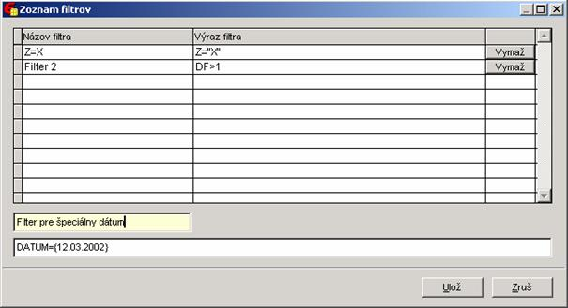

<F10> - Pomocné menu pre výber funkcií (v tabuľke)
Voľbou sa dostaneme do výberového menu funkcií v tabuľke. Tie funkcie, ktoré v danej tabuľke nie sú aktívne, sú výberovým pruhom preskakované. K funkcií, na ktorej sme nastavení, nájdeme vždy bližší popis v spodnom riadku obrazovky. Funkcie sa spúšťajú klávesou <Enter>.

<Insert> - Označenie - odznačenie záznamu na vymazanie
Voľbou sa označujú, resp. odznačujú záznamy v tabuľke na vymazanie. Po stlačení klávesy <Insert> sa pred záznamom na ktorom sme v tabuľke nastavení vysvieti bodka (záznam je označený na zrušenie). Ak stlačíme klávesu <Insert> na zázname, ktorý je už označený na vymazanie, bodka pred záznamom zmizne (záznam je odznačený - t.j. aktuálny). Vlastné vymazanie označených záznamov sa prevádza priamo použitím funkcie <ALT+F8>.

<ALT+F8> - Výmaz označených záznamov
Voľbou sa prevedie okamžité zrušenie označených záznamov klávesou <Ins> v aktuálnej tabuľke. Ak ide o doklady v dávke, po ich zrušení sa odblokujú indikácie o zaúčtovaní v prvotných agendách pokladňa, banka, ak takéto zápisy boli v dávke nahrané.

<CTRL+Home> - Prvý záznam
Touto kombináciou kláves presunieme výberový pruh na prvý záznam v tabuľke, resp. prvý záznam v zúženej tabuľke.

<CTRL+End> - Posledný záznam
Touto kombináciou kláves presunieme výberový pruh na posledný záznam v tabuľke, resp. posledný záznam v zúženej tabuľke.

<CTRL+D> - Info o dátach
Voľbou sa dostaneme do formulára „Funkcie nad polom databázy", kde sú vypísané nasledovné informácie o stĺpci tabuľky, na ktorom máme nastavený kurzor:
- Typ poľa - znakové, číselné, atď.
- Počet položiek-záznamov v tabuľke (resp. zúženej tabuľke)
- Súčet položiek-záznamov v tabuľke (resp. zúženej tabuľke)
- Aritmetický priemer položiek-záznamov v tabuľke (resp. zúženej tabuľke)
- Najmenšia hodnota v stĺpci tabuľky (zúženej tabuľky)
- Najväčšia hodnota v stĺpci tabuľky (zúženej tabuľky)
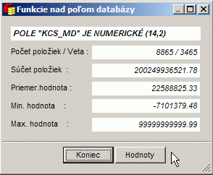

<CTRL+S> - Info o systéme
Voľbou sa dostaneme do formulára „SYSTÉMOVÉ INFORMÁCIE", kde sú vypísané nasledovné informácie:
- Typ procesora
- Typ grafickej karty
- Veľkosť / voľný priestor na pevnom disku
- Systémový dátum a čas
- Voľnú pamäť pre spustenie aplikácie DOS-u - hodnota pod 350 kB ukazuje na značné zaťaženie operačnej pamäte, čo môže viesť k problémom s programom
- Veľkosť pamäte obsadenej programovými prostriedkami
- Veľkosť pamäte dostupnej prostredníctvom Expanded memory managera
- Veľkosť základnej pamäte + pamäte dostupnej prostredníctvom Extended memory managera
- Kompletný názov a cestu aktuálneho databázového súboru (tabuľky)
- Veľkosť databázy v bytoch, číslo aktuálneho záznamu, počet záznamov v tabuľke
- Dátum poslednej aktualizácie tabuľky
- Názov aktuálneho indexu (pomocného súboru pre usporiadanie záznamov)
- Výraz aktuálneho filtra
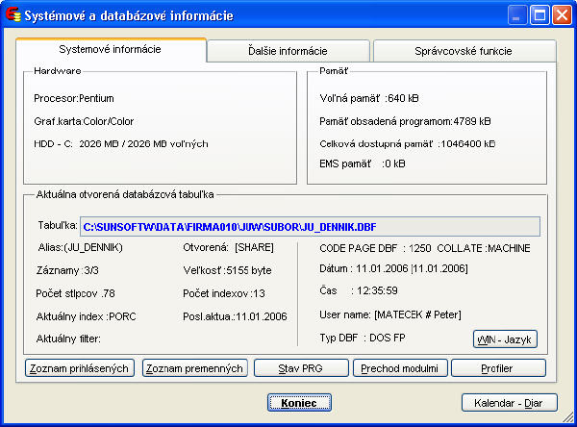

< ` > - Rýchle vyhľadávanie
Stlačením klávesy (to je klávesa hneď pod klávesou <Esc>) v tabuľke sa objaví v spodnom riadku maska na zadanie hľadaného údaju. Maska veľkosťou a formátom zodpovedá stĺpcu, na ktorom sme v tabuľke nastavení - v tomto stĺpci sa prevedie hľadanie. Pri znakovom poli stačí zadať len prvé písmena hľadaného slova, pri číselných je potrebné zadať celé číslo. Po potvrdení klávesou <Enter> sa vykoná hľadanie a kurzor sa nastaví na nájdený záznam. Pokračovanie v hľadaní ďalších zodpovedajúcich záznamov sa vyvolá klávesou <SHIFT+`>.
Hľadanie nie je možné v zložených, alebo vypočítaných poliach tabuľky.

<Backspace> - Postupné vyhľadávanie
Stlačením klávesy (to je klávesa hneď nad klávesou <Enter>) v tabuľke na znakovom poli sa objaví vo vrchnej časti obrazovky okno na zadanie hľadaného údaju. Po zadaní prvého písmena hľadaného slova sa program pokúsi nájsť záznam s prvým písmenom poľa zhodným s hľadaným. Ak ho nájde, okamžite nastaví kurzor na daný záznam. Toto sa opakuje vždy po zadaní ďalšieho písmena slova (podobne ako v Norton Commanderi cez klávesu <ALT+„písmená slova“>).
Vyhľadanie ďalších zodpovedajúcich záznamov podľa aktuálneho zadania hľadaného textu sa vyvolá klávesou <PageDown>.
Tento spôsob hľadania je možný len v znakových (textových) poliach tabuľky.

<TAB> - Prepni okno
Prepína zobrazenie medzi oknom hlavnej tabuľky a vedľajšej (zreťazenej) tabuľky a aktivuje príslušné tabuľky. Príkladom hlavnej a zreťazenej tabuľky môže byť tabuľka kurzového lístka.

Všeobecne používané funkcie

Tlačové funkcie Visual FoxPro
Po spustení tlačovej zostavy sa pred vlastnou tlačou objaví formulár s viacerými funkciami:
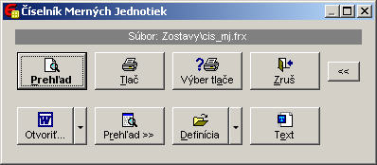

< Prehľad >
Zobrazí tlačovú zostavu tak, ako bude vytlačená na tlačiarni. Pri zobrazení zostavy je k dispozícií nástrojová lišta, ktorá umožňuje pohyb po stránkach vpred a vzad, zväčšenie a zmenšenie zobrazenia (lupu) a tlač zostavy.
POZOR: Takto vytvorenú zostavu nie je možné priamo editovať ani ukladať do súboru, pretože sa jedná o špeciálny grafický formát určený len pre tlač.
< Tlač >
Vytlačí celú vytvorenú zostavu priamo na tlačiareň bez (bez akýchkoľvek ďalších dialógov)
< Výber tlače >
Zobrazí dialógové okno Windows-u pre výber a nastavenie tlačiarne. V tomto okne je takisto možné nastaviť rozsah tlače od strany po stranu a počet kópií.
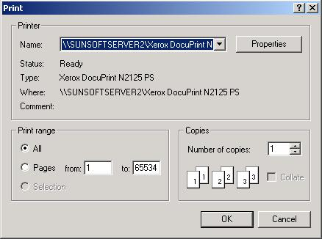
< Text >
Pretransformuje grafickú tlačovú zostavu Visual FoxPro do podoby textového súboru. Táto voľba je však vhodná len pre jednoduché tlačové zostavy, ktoré obsahujú minimum formátovania a grafických prvkov.
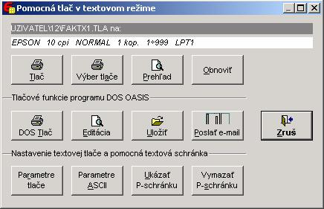

Prvé tri tlačítka zabezpečujú prehľad a vytlačenie textovej tlačovej zostavy rovnako, ako v prípade grafickej zostavy.
Tlačítko < DOS Tlač > vytlačí textovú zostavu cez DOS-ový FoxPro tlačový program. Voľba <Editácia> zobrazí zostavu a umožní jej editáciu, voľba < Uložiť > ju uloží v podobe textového súboru s príponou *.TLA na disk a voľba < Poslať e-mail > zostavu pripojí do e-mailovej správy ako prílohu – v súčasnosti neaktívne.
V sekcií nastavenia textovej tlače a pomocnej textovej schránky je možné nastaviť parametre tlače, parametre ASCII (počet riadkov a stĺpcov na jednej strane textovej zostavy).
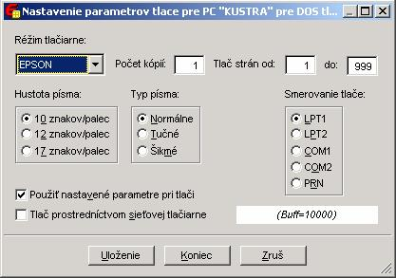

Pomocná textová schránka (súbor VYBERSTR.TLA) sa využíva na spojenie údajov z viacerých textových zostáv. V editovanej zostave sa označí text a stlačí <CTRL+C> - skopíruje sa do schránky Windows-u. Potom sa skopírovaný text môže vložiť cez klávesovú skratku <CTRL+V> do pomocnej schránky, ktorá sa vyvolá priamo z editovanej zostavy cez <F8>, alebo cez tlačítko <Ukázať P-schránku>. Voľba < Vymazať P-schránku > vymaže obsah pomocnej schránky.
Bližší popis funkcií textovej tlače je v kapitole Popis formulára Tlač zostavy.
< Otvoriť... (E-mail..., Uložiť...) >
Funkcia vyexportuje grafickú zostavu Visual FoxPro do dokumentu v nastavenom formáte (DOC, XLS, PDF, HTML) a vykoná predvolenú operáciu:
- Export do príslušného formátu a otvorenie zostavy v zodpovedajúcom programe, alebo
- export do príslušného formátu a odoslanie ako príloha e-mailu v MS Outlook, alebo
- export do príslušného formátu a uloženie na disk
< Prehľad >> >
Táto voľba zobrazí tlačovú zostavu v špeciálnom formulári, ktorý poskytuje celý rad rozšírených funkcií. Bližší popis funkcií tohto formulára je v kapitole Popis formulára Rozšírené zobrazenie tlačovej zostavy.
Definícia
Otvorí tlačovú zostavu Visual FoxPro na úpravu.
Pozor: Nesprávnou úpravou zostavy je možné spôsobiť jej nefunkčnosť.

Popis formulára Rozšírené zobrazenie tlačovej zostavy
Tento formulár slúži na rozšírené zobrazenie a export tlačovej zostavy. Formulár umožňuje zobraziť zostavu vo formulári, pričom ponúka na jej zobrazenie, vytlačenie a spracovanie niekoľko zaujímavých funkcií. Nevýhodou tohto zobrazenia zostavy je dlhší čas potrebný na jej načítanie do formulára.

Ovládacie prvky zobrazenia zostavy
Lišta obsahuje nasledovné ovládacie prvky zobrazenia tlačovej zostavy:
- Stránka x z y: umožňuje listovať v jednotlivých stranách zostavy.
- Lupa: umožňuje skokové zväčšenie od 100% do 300% a zmenšenie do 10%. Okrem toho umožňuje lupa zmeniť zobrazenie zostavy tak, aby sa stránka zmestila na šírku, alebo na výšku formulára. Priamym zadaním čísla v % do okienka lupy a klepnutím myši na formulár sa dá nastaviť vlastné zobrazenie.
- Hľadanie: Vyhľadávanie slov a výrazov v zostave. Po stlačení tejto ikony sa zobrazí vyhľadávací formulár, ktorý je zatiaľ v angličtine, ale pripravuje sa jeho preklad.
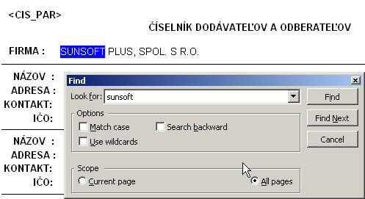

Look for – hľadané slovo, alebo výraz
Match case – brať do úvahy veľké a malé písmená
Search backwards – hľadať smerom od konca zostavy k začiatku
Use wildcards – použiť pri hľadaní zástupné znaky (*,?)
Scope – rozsah (Current page: aktuálna strana, All pages: všetky strany)
Find – hľadať (nájdený reťazec má modrý podklad)
Find next – nájsť ďalší výskyt
Cancel – zrušiť hľadanie
- Koniec: Ukončí prehľad zostavy.
Pozn.: Pravým tlačítkom myši na zostave vyvoláme kontextové roletové menu, ktoré sprístupňuje vyššie popísané funkcie listovania v zostave, ovládania lupy a vyhľadávania v zostave.

Ovládacie prvky tlače a exportu zostavy
Tlač
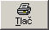 - Tlač: tlač zostavy
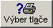 - Výber tlače: tlač zostavy s výberom tlačiarne, alebo nastavení tlače – strany od-do, počet kópií, atď.
Export do...
Voľba umožňuje klepnutím na hlavné talčítko vyexportovať zostavu do vybraného formátu. Vedľajšie tlačítko otvára výberové menu pre nastavenie formátu a voľbu posielania e-mailom, alebo ukladania zostavy na disk.
Podporované formáty:
DOC – na prevod vyžaduje MS Word 97 alebo vyšší
XLS – na prevod vyžaduje MS Excel 97, alebo vyšší
PDF – na prehliadanie je potrebný Acrobat Reader
HTML - na prehliadanie je potrebný internetový prehliadač
MHT – kompaktný formát HTML (všetko v jednom súbore) – vyžaduje Internet Explorer 4, alebo vyšší
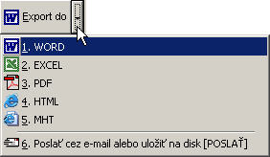

Zásobníky
Zásobníky predstavujú šikovnú možnosť ako spájať viaceré rôzne zostavy do jedného dokumentu vo vybranom formáte. Toto je veľmi užitočné, pokiaľ si chceme uložiť do jedného dokumentu rôzne zostavy, ktoré spolu tvoria napríklad výsledok inventúry - < Zásobník >.
Nový zásobník sa vytvára podľa nastaveného formátu. Môžeme tak mať súčasne jeden zásobník vo formáte DOC a druhý v PDF, pričom každý z nich bude obsahovať inú skupinu tlačových zostáv. V roletovom menu vyvolanom cez vedľajšie tlačítko je možné otvoriť nový zásobník, alebo sa prepnúť do existujúceho zásobníka.
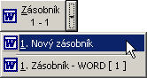
Tlačítko < Ukonči zásobník > ukončí otvorený zásobník a otvorí dokument v príslušnom programe. K uzavretému zásobníku už nie je možné pridávať ďalšie zostavy.
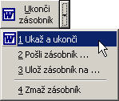
Pošli...
Voľba umožňuje odoslanie zostavy alebo zásobníka ako prílohu k e-mailu ce z MS Outlook (vyžaduje verziu 98 a vyššiu). Vedľajším tlačítkom je možné zostavu, alebo zásobník uložiť na disk.
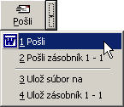

- Názov: používa sa pri odosielaní na e-mail, alebo uložení

- Strany: tu je možné určiť, ktoré strany majú byť spracované. Výber strán sa zadáva podobne ako v MS Worde (napr.: 1,2,5-8,10 – vytlačia sa strany 1,2, strany 5 až 8 a strana 10).

Popis formulára Tlač zostavy
(len pre DOS JU)
Tento formulár slúži na spracovanie vytvorenej tlačovej zostavy. Pod spracovaním rozumieme vytlačenie na tlačiarni, zobrazenie na obrazovke, prípadne uloženie na disk, resp. disketu - sú tu aktívne nasledujúce výberové tlačítka:
- < Tlačiareň > - potvrdením tejto voľby sa súbor vytlačí na tlačiarni. Tlačiareň musí byť pripravená (ON LINE), inak po odoslaní tejto voľby program ohlási v pravom hornom rohu obrazovky správu "Nemáš pripravenú tlačiareň na tlač ...". Ak máme zapnuté použitie parametrov tlače, súbor sa vytlačí na tlačiarni podľa nastavenia príslušných parametrov.
- < Obrazovku > - skôr ako odošleme tlačový súbor na tlačiareň, je dobré si ho pozrieť najprv na obrazovke, kde môžeme urobiť nejaké korekcie, prípadne vybrať z neho len určitú časť a až potom ho vytlačiť na tlačiarni. Potvrdením tejto voľby sa na obrazovke zobrazí nami vytvorená tlačová zostava. Na pohyb v zostave slúžia kurzorové šípky a klávesy <PgUp, PgDown>. Na vybratie určitej časti tohto tlač. súboru slúžia nasledovné kombinácie kláves:
<Shift+šípka hore, šípka dole, PgUp, PgDown> - označenie časti tlačovej zostavy, stlačením a držaním klávesy <Shift> a následným stlačením niektorej z kurzorových šípok napr. šípka dole vidíme ako sa farba textu smerom dole inverzne mení. Pustením kláves teda časť textu tlačovej zostavy ostane označená inou farbou, nazvime ju „blok". Na spracovanie bloku slúžia nasledovné klávesy:
<Ctrl+C> - zapísanie označenej časti zostavy (bloku) do pamäte. Stlačením tejto kombinácie kláves sa blok zapíše do pamäte
<F7> - otvorenie okna zásobníka. Stlačením tejto klávesy sa v spodnej časti obrazovky objaví ďalšie okno, v hlavičke ktorého je názov súboru zásobníka „VYBERSTR.TLA". Ak tento súbor obsahuje už nejaké údaje zobrazia sa v tomto okne, inak sa vysvieti prázdne.
<Ctrl+V> - prenesenie zapamätanej časti zostavy do zásobníka. Zapamätanú časť obrazovky (blok) prenesieme po stlačení tejto kombinácie kláves do zásobníka. Ukončením klávesou <Esc> alebo <Ctrl+W> sa blok uloží do súboru zásobníka.
<F8> - vymazanie súboru zásobníka „VYBERSTR.TLA". Ak sme sa rozhodli založiť nový zásobník, zmažeme starý zásobník pomocou tejto klávesy a program v pravom hornom rohu obrazovky vypíše správu „Zrušil som súbor pre ukladanie vybratých stránok".
Tlačový súbor „VYBERSTR.TLA" je možné vytlačiť z voľby „Výber tlačovej zostavy" v menu „Tlač". Týmto spôsobom je možné z viacerých tlačových zostáv vytvoriť pospájaním jednotlivých častí zostáv do súboru zásobníka jednu výslednú.
- < Disk(etu) > - potvrdením voľby sa tlačový súbor uloží na disk, alebo disketu. Program ponúkne zoznam zariadení, na ktoré môžeme nahrať tlačový súbor. Ak sa na vybratom zariadení už nachádza súbor s tým istým názvom, upozorní nás správou „Súbor 'názov súboru' už existuje ... prepísať [A/N]". Po stlačení klávesy <A> sa súbor na vybratom zariadení prepíše novým.
- < Koniec > - ukončenie tlačenia zostáv
- < Parametre tlače > - potvrdením voľby sa nastavujú parametre pre tlač - bližší popis je v kapitole „Parametre tlače" .
V spodnej časti formulára sú vypísané informácie o aktuálnom nastavení parametrov tlače - typ tlačiarne, hustota písma, typ písma, počet kópií a smerovanie tlače.

Pomocné nástroje vo vstupných poliach

Kalendár
Kalendár – formulár pre výber dátumu funguje vo všetkých dátumových vstupných poliach a vyvoláva sa funkčnou klávesou <Medzerník>, alebo <F3>, alebo stlačením pravého tlačítka myši. V kalendári sa pohybujete kurzorovými šípkami alebo myšou. Klepnutím na tlačítko < Dnes > sa nastaví výber v kalendári na aktuálny dátum. Nastavený dátum je možné vložiť do aktuálneho dátumového poľa klepnutím myši na tlačítko, alebo stlačením klávesy <Enter>.
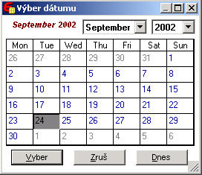

Kalkulačka
Kalkulačka funguje vo všetkých číselných vstupných poliach a vyvoláva sa funkčnými klávesami <Medzerník>, <F3> alebo stlačením pravého tlačítka myši. Číslice sa zadávajú klepnutím myšou, alebo priamo stláčaním jednotlivých číselných kláves na klávesnici. Kalkulačka má „pásku“ na ktorej sa zobrazujú jednotlivé výpočtové kroky (pozor, páska zobrazuje len tri desatinné miesta). Stlačením <Enter>, alebo klepnutím na < = > sa vypočíta výsledok. Tlačítko < B > znamená <Backspace> a maže poslednú číslicu. Tlačítko < C > nuluje displej aj pásku kalkulačky. Tlačítkami < << > a < >> > je možné skryť a znovu zobraziť pásku. Výsledok výpočtu prevedeného na kalkulačke je možné vložiť do aktuálneho číselného poľa klepnutím myši na tlačítko < R >, alebo stlačením klávesy <CTRL+Enter>.
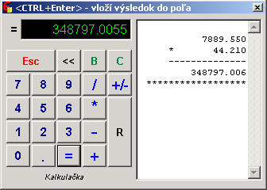

Popis nástrojovej lišty v tabuľke
V takmer každom zozname dokladov je k dispozícií nástrojová lišta, ktorá sprístupňuje niektoré často používané funkcie na jedno „klepnutie“ myši.
- vytvorenie nového záznamu <F5>
- oprava aktuálneho záznamu <F4>
- prehľad aktuálneho záznamu <Medzerník>
- označenie / odznačenie aktuálneho záznamu na výmaz <Ins>
- tlačové funkcie <F9>
- rýchle vyhľadanie záznamu v stĺpci, kde je kurzor <`>
- filter <F2>
- utriedenie <CTRL+U>
- zobrazí informačný formulár – titulnú obrazovku, informácie o autorovi, o systéme, plus dve jednoduché hry na relaxáciu po práci
- táto funkcia má význam len v tabuľkách, ktoré majú aj druhú časť zobrazenia (napríklad faktúry s položkami) – prepína medzi zobrazením hlavičiek a položiek rovnako ako <TAB>
- táto funkcia zabezpečuje správanie programu ako keď stlačíte klávesu <ESC> - ukončuje formuláre, dialógy, aj program...

Údržba programu
Program PU poskytuje niekoľko údržbových funkcií, ktoré sú užitočné v prípade, že program vykazuje nejaké chyby, nepracuje správne, alebo dokonca nejde spustiť.

Údržbové funkcie v prihlasovacom okne
Väčšina údržbových funkcií je v programe U k dispozícií priamo v prihlasovacej obrazovke, kde sa dá spustiť priamo stlačením klávesy <F4> alebo pomocou tlačítka < Údržba >. Následne sa zobrazí nasledovné menu:
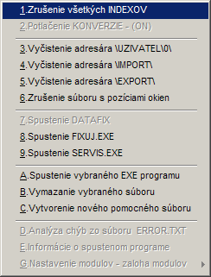
1. Zrušenie všetkých indexov – funkcia zruší všetky indexové súbory. Tieto súbory môžu pri poškodení spôsobovať problémy s prístupom k dátam. Zrušené indexové súbory sa pri nábehu programu automaticky vytvoria nanovo.
2. Potlačenie konverzie – (ON) – táto funkcia momentálne nie je dostupná, pretože konverzia dát sa deje štandardne pri inštalácii alebo podľa potreby. Program preverí všetky databázové tabuľky, či majú správnu štruktúru. Ak nie, vykoná ich konverziu – t.j. vytvorí správnu štruktúru tabuľky.
3. Vyčistenie adresára \UŽÍVATEĽ\xx\ - funkcia vymaže všetky súbory z pracovného adresára vybraného užívateľa (s číslom xx). Po nekorektnom ukončení programu môžu zostať v pracovnom adresári užívateľa poškodené súbory, alebo nekorektné dáta, čo môže spôsobovať problémy s programom.
4. Vyčistenie adresára \IMPORT\ - funkcia vymaže všetky dáta v adresári IMPORT. Toto môže pomôcť, ak sa do programu natiahli poškodené importné dáta.
5. Vyčistenie adresára \EXPORT\ - funkcia vymaže všetky dáta v adresári EXPORT. Toto môže pomôcť, ak sa vytvorili poškodené exportné dáta.
6. Zrušenie súboru s pozíciami okien - funkcia zruší pomocný súbor, v ktorom sa zapamätávajú pozície jednotlivých okien. Môže byť užitočné pri problémoch so zobrazovaním okien.
7. Spustenie DATAFIX.EXE –funkcia spustí kontrolný a opravný program DATAFIX. Tento program obsahuje takmer 20 kontrolných a opravných funkcií pre údaje programu. Táto funkcia nie je momentálne dostupná, pretože kontroly a opravy dát sa dejú podľa potreby automaticky.
8. Spustenie FIXUJ.EXE – funkcia spustí kontrolný a opravný program FIXUJ, ktorý kontroluje neporušenosť databázových tabuliek a v prípade ich poškodenia sa pokúsi ich opraviť.
9. Spustenie SERVIS.EXE – funkcia spustí servisný program, pomocou ktorého je možné spúšťať väčšinu príkazov jazyka Visual FoxPro. Takto dokáže kvalifikovaná obsluha programu zasiahnuť do porušených údajov a manuálne vykonať ich nápravu. POZOR, nekvalifikovaný zásah cez servisný program dokáže nenávratne zmeniť a znehodnotiť dáta!!!
A. Spustenie vybraného EXE programu – funkcia spustí ľubovoľnú vybranú externú aplikáciu.
B. Vymazanie vybraného súboru – funkcia umožní cez dialógové okno nájsť a vymazať ľubovoľný súbor.
C. Vytvorenie nového pomocného súboru – funkcia umožní vytvoriť nový textový súbor s ľubovoľným názvom a príponou. Často sa používa na vytvorenie pomocných parametrických DAT súborov.
D. Analýza chýb zo súboru ERROR.TXT – funkcia spustí program na vyhodnotenie a analýzu chýb z logového súboru ERROR.TXT. Táto funkcia momentálne nie je dostupná, podobná funkcia je dostupná v menu „Systém“ – „A.Špeciálne funkcie“ – „A.Analýza chýb zo súboru ERROR.TXT“
E. Informácie o spustenom programe – funkcia zobrazí všetky dôležité informácie o spustenom programe a niektorých parametroch počítača. Momentálne nie je dostupná, podobná funkcia je dostupná v menu „Systém“ – „A.Špeciálne funkcie“ – „1.Systémové informácie“.
F. Nastavenie modulov – záloha modulov – funkcia umožní nastaviť používané moduly, momentálne nie je dostupná,

Problémy a chybové hlásenia
Programový systém je založený na databázovom produkte Microsoft Visual FoxPro 9 pre Windows firmy Microsoft, a preto jeho vlastné prvky pre ochranu dát vyplývajú z možností operačného systému Windows. Program PU pri vzniku akejkoľvek chyby vypíše na obrazovku výstražné okno POZOR - CHYBOVÉ HLÁSENIE !, ktoré obsahuje číselný kód chyby, chybovú správu, číslo riadku s chybou a názov programu, kde k chybe došlo. V tomto okne existujú dve voľby:
Riešenie chyby - voľba pomáha odstrániť menšie chyby, ktoré mohli vzniknúť pri práci so systémom. V prípade, že systém nevie sám odstrániť chybu, alebo pomôcť pri jej riešení, vypíše sa oznam „Neriešiteľná chyba. Kontaktujte sa na firmu SunSoft ...“
Koniec programu - potvrdením voľby sa okamžite ukončí program .
Hlavnou a najčastejšou príčinou problémov s programom býva porušenie databázy vplyvom výpadku elektrického napájania. Vtedy môže dôjsť k niekoľkým stavom systému:
1) Porušené sú indexové súbory, ktoré nesú informáciu o usporiadaní záznamov v tabuľke - v tomto prípade zareaguje systém sám a vypíše po spustení hlásenie „Posledné ukončenie programu bolo nekorektné. Budem INDEXOVAŤ súbory“. Po tomto hlásení dôjde k preindexovaniu všetkých tabuliek.
2) Je vážne porušená štruktúra niektorého databázového súboru - k tomuto stavu dochádza zriedkavejšie a jeho riešenie je problematické. Systém pri zistení tohto stavu vypíše chybové hlásenie (kód chyby 15, Not a database file), pričom po voľbe Riešenie chyby vypíše hlásenie „Neriešiteľná chyba“. V tomto prípade je potrebné použiť servisný program (servis.exe) na zistenie porušeného súboru a pomocou špeciálneho programu (napr. Norton FileFix) sa pokúsiť poškodený súbor opraviť. Pokiaľ súbor nejde opraviť, treba ho v danom adresári premenovať alebo zrušiť a systém PU si ho po ďalšom spustení sám vytvorí (tým sa však stratia všetky dáta tohto databázového súboru).
3) Je porušený program PU - k tomuto stavu dochádza veľmi zriedka a príčinou býva väčšinou hardwarová chyba (napr. diskového systému), alebo činnosť počítačového víru. V tomto prípade treba vyriešiť najprv príčinu tejto chyby a potom znovu nainštalovať systém PU (z diskety, disku, CD-ROM-u).
Aby sme sa vyhli problémom s programom a tomu najhoršiemu, t.j. strate údajov, treba dodržiavať nasledovné zásady:
- pravidelne robiť zálohy dôležitých tabuliek
- chrániť počítač pred vírusmi.

WinJU – ročná uzávierka a prechod na euro

Vo Win aplikáciách nie je kvôli euru zakladané nové dátové prostredie, ale pokračuje sa v pôvodnej dátovej štruktúre – do konca roku 2008 budú dáta v SKK, od roku 2009 v EUR. Tomu sú prispôsobené funkcie pri prechode medzi rokmi 2008 a 2009.

Krok 1 – Otvorenie roku 2009
Vojdeme do voľby „Uzávierky – 3. Účtovanie v novom roku“ (ak nie je prístupná, znamená to že rok 2007 nie je uzavretý riadnou ročnou závierkou a preto je potrebné sa doň vrátiť a ročnú závierku vykonať). Týmto úkonom sa vytvorí nové dátové prostredie roku 2009, pričom zostatky peňažných prostriedkov a používaných agend sa po prepočte na euro zaokrúhľujú na 2 des. miesta matematicky. V roku 2009 potom skontrolujeme nasledovné agendy.
Počiatočná inicializácia

V nej je potrebné skontrolovať správnosť prenesených a prepočítaných zostatkov z roku 2008.

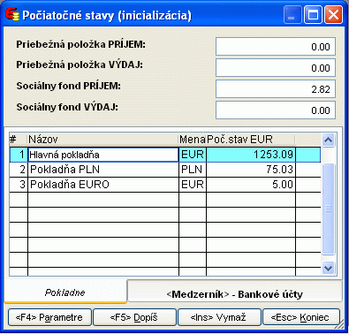

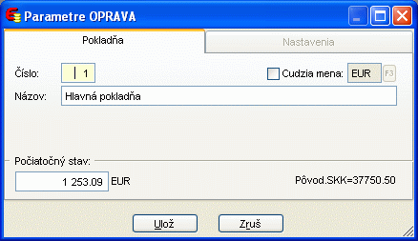

Pokladne a banky, ktoré aj po prechode na euro zostávajú vedené v cudzích menách treba skontrolovať zvlášť.

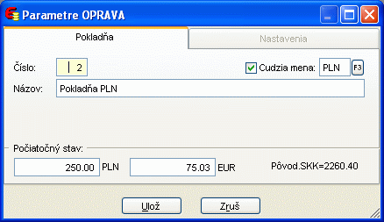
Sociálny fond

Zostatok z roku 2008 bude prevedený a prepočítaný na euro
(aktuálne ešte nie je dokončené)

Opakované platby

V tejto agende sa ukazuje ako vhodnejšie, nahrať predpisy týchto platieb ešte raz v eurách

Iné pohľadávky/Iné záväzky

Zostatok z roku 2008 bude prevedený a prepočítaný na euro. V roku 2009 sa po vstupe do „Iných pohľadávok/záväzkov“ program spýta, či má previesť všetky zostatky, alebo len jeden konkrétny.
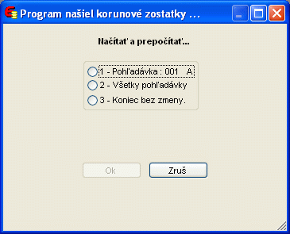

Po zadaní prebehne konverzia na euro

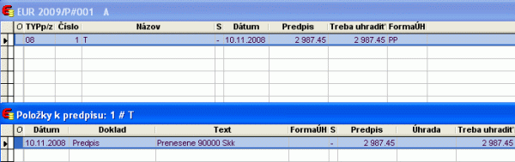

Krok 2 – Závierkové kurzové rozdiely k 31.12.2008 v OASISe

Závierkové kurzové rozdiely sa v Oasise vykonávajú tak ako v predchádzajúcich rokoch.
Najprv je potrebné presunúť sa do roku 2009. V číselníkoch sa nachádza voľba „Kurzový lístok“. Do neho je najskôr potrebné stiahnuť kurzový lístok k 31.12. V prípade, že k tomuto dátumu bude kurz NBS voči euru iný ako je kurz konverzný, je potrebné to vyriešiť jedným z nasledovných spôsobov. Buď sa v stiahnutom kurzovom lístku kurz k euru prepíše pomocou funkčnej klávesy <F4> na kurz konverzný, alebo sa pomocou funkčnej klávesy <F5> vytvorí nový kurzový lístok k 31.12. pričom sa v poli „pre banku“ označí – napr: NBS.

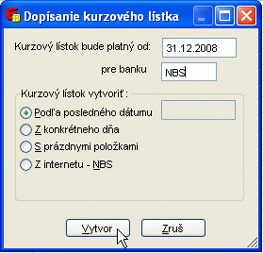

V okne sa použije voľba „podľa posledného dátumu“ (ak ním v kurzovom lístku je 31.12.), alebo voľba „Z konkrétneho dňa“ a zapíše sa dátum 31.12.
V tomto novom kurzovom lístku pre 31.12. sa pomocou funkčnej klávesy <TAB> treba presunúť priamo do kurzov a prepísať kurz k euru kurzom 30,126.
Následne sa vo vystavených a prijatých faktúrach použije v špeciálnych funkciách voľba „Závierkový kurzový rozdiel hromadný“

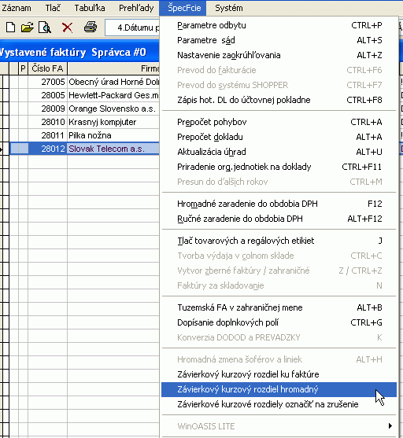

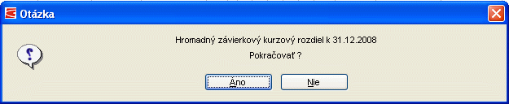

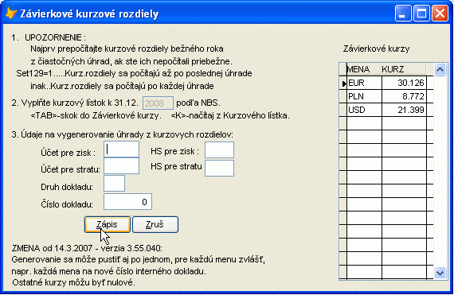

Krok 3 – DPH

Vo Finančnom spravodaji 7/2008 vyšlo nové tlačivo priznania pre DPH, ktoré je zapracované do programu. Vyplýva z neho, že daň bude zaokrúhlená na centy.

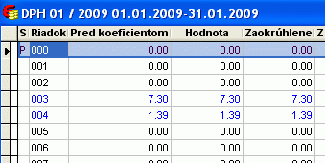

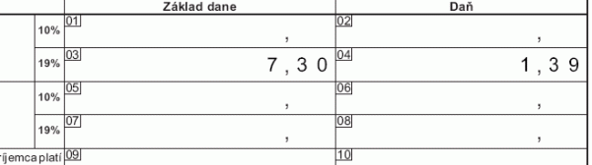

Prechodom na euro sa z hľadiska DPH až na zaokrúhlenie nič nemení, nahrávanie dokladov v Oasise aj JU zostáva postarom (v JU je prednastavený v roku 2009 spôsob výpočtu DPH matematicky).

V prvom zdaňovacom období roku 2009 sa v prípade potreby bude treba vysporiadať z nadmerným odpočtom za posledné zdaňovacie obdobie roku 2008. Program vie zapracovať nadmerné odpočty z predchádzajúceho obdobia iba v rámci jedného roku, takže v prvom období 2009 ho bude treba dopísať do priznania pomocou funkčnej klávesy <F4>

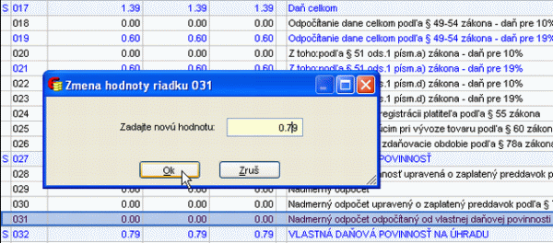

Tento nadmerný odpočet bol v roku 2008 vyčíslený v SKK, ale na priznanie je ho potrebné zapísať prepočítaný na euro a zaokrúhlený podľa pravidiel. Platby v prospech štátneho rozpočtu sa zaokrúhľujú na centy smerom nadol a na ťarchu smerom nahor.
Čiže v prípade nadmerného odpočtu ktorý po prepočte výjde 1,121 sa to zaokrúhli na 1,13 eura a v prípade daňovej povinnosti by sa suma po prepočte 1,129 zaokrúhlila na 1,12.

Krok 4 – Účtovné výkazy

Nové účtovné výkazy vyjdu vo Finančnom spravodaji pravdepodobne tradične medzi sviatkami, zatiaľ je potrebné použiť výkazy aktuálne.
Podľa vyhlášky budú výkazy v eurách zaokrúhľované na celé eurá a v stĺpci minulý rok budú údaje z minulého roka prepočítané konverzným kurzom. Keďže aj výkazy pre rok 2008 boli zaokrúhľované na celé koruny, aktuálne výkazy sú teda obsahovo v poriadku, zmenia sa len formálne záležitosti.
Stĺpec minulý rok vo výkazoch vypĺňa len ak je rok, ktorého sa to týka uzavretý riadnou závierkou. V prípade potreby je možné použiť ručnú editáciu pomocou funkčnej klávesy <F4>.

Krok 5 – Riadna ročná závierka

Pred vykonaním riadnej ročnej závierky je potrebné vykonať závierkové kurzové rozdiely v pokladniach a bankách vedených v cudzích menách. V súčasnosti je možná len ručná editácia. Po zaúčtovaní závierkových kurzových rozdielov k peňažným prostriedkom v peňažnom denníku pomocou „iných príjmov/výdajov“ je potrebné v počiatočnej inicializácii v parametroch príslušných valutových pokladní a devízových bánk dopísať zodpovedajúce sumy

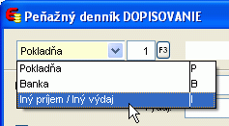

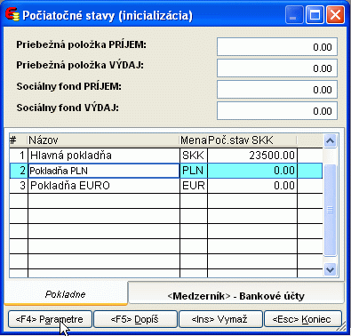

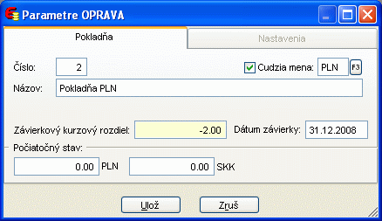

Po týchto úpravách a dokonaní všetkých zápisov závierkových účtovných operácií do peňažného denníka sa vykoná ročná závierka pomocou voľby „Uzávierky – 5. Ročná uzávierka“.

WinEM – ročná uzávierka a prechod na euro

Vo Win aplikáciách nie je kvôli euru zakladané nové dátové prostredie, ale pokračuje sa v pôvodnej dátovej štruktúre – do konca roku 2008 budú dáta v SKK, od roku 2009 v EUR. Tomu sú prispôsobené funkcie pri prechode medzi rokmi 2008 a 2009.

Koncepcia prechodu na euro vo WinEM
Evidencia majetku nemá pre jednotlivé roky osobitné dátové prostredia a neprebieha tam proces ročnej uzávierky, iba formálna zmena obdobia. Preto je prechod na euro riešený pridaním sady stĺpcov pre obe meny a príslušnými prepočtovými funkciami.

Prechod na euro
Prechod na euro je z hľadiska užívateľa programu EM jednoduchý – stačí sa držať pravidla, že do programu sa zapisujú sumy podľa príslušných dokladov. Znamená to, že keď sa zapisuje karta, alebo pohyb na karte, použije sa suma z dokladu na základe ktorého sa pohyb zavádza, čiže pohyby z roku 2008 a staršie sú v SKK a od 2009 v EUR. Program potom sám vypočíta príslušné sumy a odpisový plán, pričom postupuje tak, že pre karty, ktoré boli založené v SKK prepočíta pohyby vykonané v EUR na koruny a tak prepočíta odpisový plán, pričom je vykazovaný tak SKK ako aj EUR. Karty založené v EUR sa len vykazujú aj v SKK.

Príklad
Karta bola zavedená v roku 2006 v obstarávacej cene 100 000 SKK. V roku 2009 sa na majetku vykonalo technické zhodnotenie. Skladalo sa z 3 faktúr v celkovej sume 1991,63 EUR

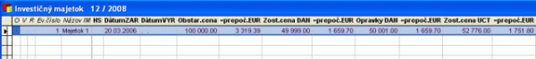

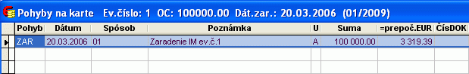

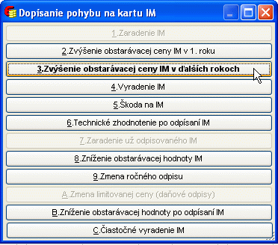

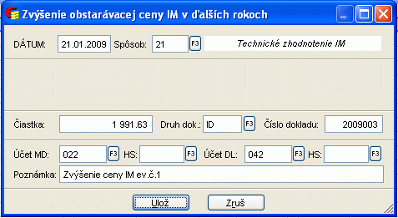

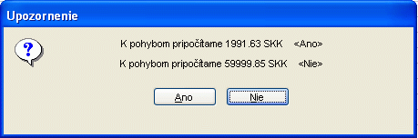

Použije sa tlačidlo <Nie> – karta bola založená v SKK, a tak sa zadaná suma prepočíta konverzným kurzom

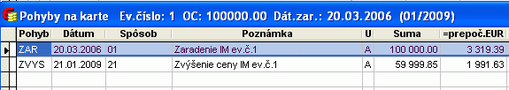

Odpisový plán je v tomto prípade v oboch menách

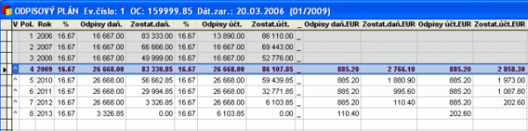

Karty ktoré sú zavedené po 1.1.2009 sú vedené, vrátane pohybov na nich, už len v eurách.

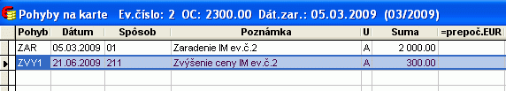

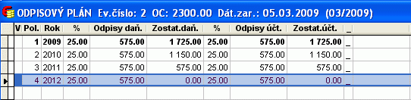

Avšak všetky tlačovky sa dajú tlačiť aj v duálnej mene – v roku 2008 v EUR a v 2009 v SKK

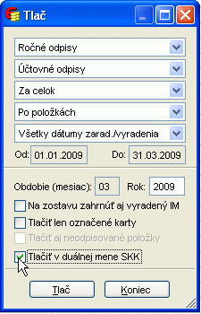

Odpisy

Keďže ešte nevyšlo nové Opatrenie o postupoch účtovania, nevie sa s určitosťou akým spôsobom sa budú zaokrúhľovať účtovné odpisy. Podľa informácií z MF SR sa uvažuje so zaokrúhlením na desaťcenty, alebo celé eurá. V programe je zatiaľ pripravené takéto riešenie. V parametroch Evidencie majetku si treba nastaviť, akým spôsobom sa majú účtovné odpisy zaokrúhľovať.

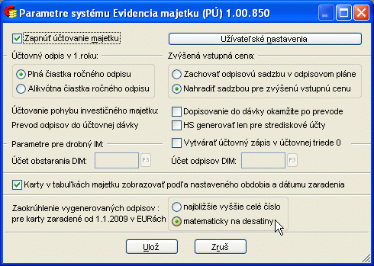

V prípade zmien vyplývajúcich z Opatrenia, sa tieto objavia v distribučnej verzii 1/2009 v januári 2009.

Záver

Autorské práva
Na produkt sa vzťahujú autorské práva firmy SunSoft podľa legislatívy Slovenskej republiky - t.j. šírenie a inštalovanie produktu môže byť vykonávané jedine so súhlasom firmy SunSoft.

Záruky
Výrobca garantuje bezplatnú údržbu programového produktu v zmysle legislatívnych zmien a programátorských závad po dobu 12 mesiacov odo dňa inštalácie predmetu zmluvy na technické prostriedky užívateľa a garantuje ďalšie udržiavanie programového produktu v aktuálnom stave podľa vývoja účtovných, daňových a ostatných všeobecne platných predpisov minimálne po dobu sedem rokov za paušálny ročný poplatok.
Všetky otázky a pripomienky týkajúce sa programu alebo príručky po funkčnej či obsahovej stránke smerujte na firmu

SunSoft plus spol. s r.o.
Hviezdoslavovo nám. 1688/15
026 01 Dolný Kubín
Č.tel.: 043/583 1100
Fax: 043/586 4887
e-mail: software@sunsoft.sk
http://www.sunsoft.sk

Obsah

